施設整備に関する
ユニバーサルデザインガイドライン
【改定版】
（民間パビリオン用）

GL 4-5-1 2022年3月

目 次
1. はじめに 1
1-1. 本ガイドラインの目的 1
1-2. 大阪・関西万博におけるユニバーサルデザインの基本的な考え方 1
1-3. ガイドラインの構成 3
1-4. 法遵守等 3
2. ガイドラインの考え方 4
2-1. ガイドラインの適用範囲 4
2-2. 特に配慮が必要となる利用者のニーズ 4
2-3. 基準の考え方 6
2-4. 基本寸法等 7
3. 項目と解説 11
3-1. 敷地内の通路（屋外の通路） 14
3-2. 出入口 16
3-3. 廊下等(屋内) 21
3-4. 階段 24
3-5. 傾斜路 28
3-6. エレベーター 32
3-7. エスカレーター 39
3-8. 段差解消機 42
3-9. 便所 43
3-10. 客席 58
3-11. カームダウン/クールダウンルーム 62
3-12. 飲食・物販エリア（カフェテリア、レストラン、物販店等） 63
3-13. 表示板（標識） 67
3-14. 視覚障がい者誘導用ブロック等 68
3-15. 待ち行列エリア 70
3-16. ベビーケアルーム 71
3-17. 祈祷室 73
3-18. 造作設備（手すり・カウンター・自動販売機等） 74
3-19. 内装等（内装・備品・その他の配慮） 79
3-20. 避難設備等 80
4. ガイドラインの運用について 83
4-1. 第１回提出書類 83
4-2. 第２回提出書類 83
4-3. 第３回提出書類 83
5. 引用文献・参考資料等 85

序 文（今回の改定にあたって）

大阪・関西万博では、「いのち輝く未来社会のデザイン」というテーマと「多様でありながら、ひとつ」という会場デザインコンセプトを踏まえ、国･地域、文化、人種、性別、世代、障がいの有無等に関わらず、大阪・関西万博を訪れる世界中の人々が利用しやすいユニバーサルデザインの実現をめざしています。
そのため、開催者の２０２５年日本国際博覧会協会は、参加者の国や企業等へ博覧会会場の施設整備に関する共通指標を示し、来場者にとって快適な環境整備を行うことを目的として、「施設整備に関するユニバーサルデザインガイドライン」（以下「UDガイドライン」という。）を2021年7月に制定・公表しました。当初の内容は、「高齢者、障害者等の移動等の円滑化の促進に関する法律」、「大阪府福祉のまちづくり条例」及び「大阪市ひとにやさしいまちづくり整備要綱」等に基づく規制事項と、万博という国際イベントの特性等を考慮した推奨事項を盛り込んだものでした。

今回のUDガイドラインの全面改定に当たっては、来場者がより一層利用しやすい博覧会会場となるよう、国際パラリンピック委員会 (International Paralympic Committee）のアクセシビリティガイドが基本原則として掲げる「公平」、「尊厳」、「機能性」の3つを踏まえて、身体障がい（聴覚、視覚、肢体不自由等）、知的障がい、精神障がい、発達障がい等の様々な障がいのある人が検討に参画し、障がいのある人の視点を反映させ、東京2020オリンピック・パラリンピック競技大会のアクセシビリティガイドライン等を踏まえた内容の見直しを行い、障がいのある人を取り巻く新しい国際情勢を念頭に置きながら、国際的な水準でのユニバーサルデザインの実現をめざしました。
大阪・関西万博におけるユニバーサルデザインの実現に向けて、開催者は改定UDガイドラインに沿って会場整備を行うとともに、参加者は改定UDガイドラインに従いパビリオン等の設計・建設を行います。さらに、大阪・関西万博を契機として、万博に直接関わらない方々を含めて改定UDガイドラインを活用した自主的な環境整備に幅広く取り組んでいただくことで万博の成果を継承・発展させ、万博のレガシーとして世界におけるユニバーサルデザインの街づくりが進むことを期待します。

【参考：2025年日本国際博覧会（大阪・関西万博）のテーマ】
大阪・関西万博の「いのち輝く未来社会のデザイン」というテーマは、人間一人一人が、自らの望む生き方を考え、それぞれの可能性を最大限に発揮できるようにするとともに、こうした生き方を支える持続可能な社会を、国際社会が共創していくことを推し進めるものです。
また、会場デザインコンセプトの「多様でありながら、ひとつ」は、世界各地の様々な文化やライフスタイルが一箇所に集まるこの万博という場において、豊かな多様性の称賛と同時に分断を超えた繋がりを体験し、無数の異なるものたちが一つの世界を共有しているという感覚を来場者が体感することができるような場をめざしています。

はじめに

1-1. 本ガイドラインの目的
本ガイドラインは、国・地域、文化、人種、性別、世代、障がいの有無に関わらず、大阪・関西万博を訪れるすべての人が、会場内を同一の動線で移動し、不安や不自由なく過ごすことができ、様々な展示やイベントを楽しく鑑賞・観覧し、そして、火災等の災害時には的確な情報を得て安全に避難できる環境整備の実現を目的として、会場内の施設整備に関する共通の基準と考え方を示したものである。

1-2. 大阪・関西万博におけるユニバーサルデザインの基本的な考え方
１） 誰一人取り残さないアクセシブルでインクルーシブな社会に向けて
大阪・関西万博では、テーマである「いのち輝く未来社会」をめざして、ユニバーサルデザインによる「アクセシブルでインクルーシブな博覧会」の整備・運営を推進していくものとする。
そのためには、国・地域、文化、人種、性別、世代、障がいの有無に関わらず、多様なすべての人がお互いの人権や尊厳を大切にして支え合い、誰もが生き生きとした人生を享受でき、障がいの有無をはじめ様々な状況や状態の人々がすべて分け隔てなく包摂される、「誰一人取り残さないインクルーシブな社会」（※１）、アクセシビリティとインクルージョンの基本原則を考え方の基本とする。

２） 「アクセシブルでインクルーシブな博覧会」を契機とした、より高いユニバーサルデザイン水準をめざす
大阪・関西万博は、世界中からたくさんの人やモノが集まり、地球規模のさまざまな課題に取り組むために、世界各地から英知が集まる場である。このような場において、SDGｓの目標のひとつである「誰一人取り残さない社会」の実現に向けた「アクセシブルでインクルーシブな博覧会」をめざすため、本ガイドラインは、これまで取り組まれてきたユニバーサルデザイン2020行動計画（2017年）、Tokyo2020アクセシビリティガイドライン等を積極的に踏襲し、博覧会向けに検討を加え、内容をより一層充実・発展させるものとした（※２）

３） 本ガイドラインの背景となるアクセシビリティとインクルージョンの基本原則
本ガイドラインの背景にある基本原則は、IPCガイドが基本原則として掲げる「公平」、「尊厳」、「機能性」の3つである。
「公平」
すべての人々が、個人の身体的・機能的な状態に関係なく、同じ水準のサービスを受けられることを保障する。
適切な博覧会会場の設計、運営に関わる諸計画の整備、トレーニングを受けたスタッフ・ボランティア等により、来場者はすべて同じ水準の体験を共有し、同等のレベルでプライバシーが守られ、安全が確保される。
「尊厳」
博覧会の施設やサービスを利用するすべての人々を尊重し、その個人の尊厳を損なわない方法で、博覧会を運営する。
会場の設計と博覧会運営に関わる諸計画においては、来場者が自分のペースと自分に合った多様な方法を選択できるように準備する。
「機能性」
博覧会時の会場内の施設やサービスは、障がいのある人を含めたすべてのステークホルダーのニーズを満たすことを保障する。

４） 障がい当事者等の参画による評価と意見反映〜ユニバーサルデザインワークショップの積極的奨励～
障害者権利条約の基本精神は、「私たち抜きに私たちのことを決めないで! （Nothing about us, Without us!）」であることが広く知られている。多様な障がい当事者が参画したユニバーサルデザインワークショップを開催する等により、障がい当事者による評価と意見反映をしながら施設整備を進めて行くことは障がい者をはじめ社会的障壁により制約を受ける多様な当事者に対して有効である。「アクセシブルでインクルーシブな博覧会」は、その準備プロセス自体がアクセシブルでインクルーシブなものとして、多様な障がい当事者の参画による評価と意見反映を取り入れながら進めることが積極的に推奨される。

※1：以下の点を基本とするものである。
・障害者権利条約の理念を踏まえ、障がいのある人もない人も基本的人権を享有し、 社会生活を営む存在であることを確認し、インクルーシブな社会を実現する。
・すべての人々が、障がいのある人に対する差別（不当な差別的取り扱い及び合理的配慮の不提供）を行わないよう徹底していくことが必須である。
・「障がい」は個人の心身機能の障がいと社会的障壁の相互作用によって創り出されているものであり、社会的障壁を取り除くのは社会の責務であるとする「障害の社会モデル」に基づく取り組みを進める。

※2:関連する規範
・「アクセスは基本的人権である」：IPCガイド（2013年）
・インクルーシブな社会をめざす：障害者権利条約（2006年採択、2014年日本政府批准）
・「誰一人取り残さない社会」の実現：持続可能な開発目標（SDGs：Sustainable Development Goals）（2015年9月の国連サミットで2015年採択）

1-3. ガイドラインの構成
本ガイドラインは、以下の５つの章で構成されている。
・1．はじめに
ガイドラインの目的、万博におけるユニバーサルデザインの実施方針及び遵守すべき法を示す。
・2．ガイドラインの考え方
ガイドラインの適用範囲、基準の考え方及び基本寸法等を示す。
・3．項目と解説
パビリオン等会場内の施設設計のためのユニバーサルデザインに関する計画条件等について具体的なガイドラインを示す。
・4. ガイドラインの運用・手続き
参加者に対して、ガイドラインの運用及び手続方法を示す。
・5．引用文献・参考資料等
ガイドラインの内容に関連する文献及び参考資料等を示す。

1-4. 法遵守等
パビリオン等会場内の施設の計画、設計、及び建設にあたっては、関係する日本の法律、大阪府や大阪市の条例、並びに関係法令を遵守すること。また、国内外の最新事例として、参考になる下記のガイドラインについても参照すること。
■関係法令
1) 建築基準法および同法施行令
（建築基準法）https://elaws.e-gov.go.jp/document?lawid=325AC0000000201
（施行令）https://elaws.e-gov.go.jp/document?lawid=325CO0000000338
2) 障害者基本法
（e-Gov法令検索）https://elaws.e-gov.go.jp/document?lawid=345AC1000000084
3) 障害を理由とする差別の解消の推進に関する法律
（e-Gov法令検索）https://elaws.e-gov.go.jp/document?lawid=425AC0000000065
4) 高齢者、障害者等の移動等の円滑化の促進に関する法律（ﾊﾞﾘｱﾌﾘｰ法）および同法施行令
（バリアフリー法）https://elaws.e-gov.go.jp/document?lawid=418AC0000000091
（施行令）https://elaws.e-gov.go.jp/document?lawid=418CO0000000379
5) 大阪府福祉のまちづくり条例および同条例施行規則、ガイドライン
（大阪府HP）http://www.pref.osaka.lg.jp/kenshi_kikaku/fukushi_top/jigyosya-muke.html
6) 大阪市ひとにやさしいまちづくり整備要綱および施行基準
（大阪市HP）https://www.city.osaka.lg.jp/toshikeikaku/page/0000481667.html
■参考基準
1)「高齢者、障害者等の円滑な移動等に配慮した建築設計標準(令和3年3月)」
（国土交通省HP）https://www.mlit.go.jp/jutakukentiku/jutakukentiku_house_fr_000049.html
2) IPCアクセシビリティ･ガイド
（日本パラリンピック委員会HP）https://www.parasports.or.jp/paralympic/what/data.html
3) Tokyo2020アクセシビリティガイドライン
（Tokyo2020HP）https://www.tokyo2020.jp/ja/organising-committee/accessibility/index.html
また、当ガイドラインを含む、開催者から提示される他のガイドラインや資料、その他計画内容に応じて関連する基準等についても遵守、参照すること。

ガイドラインの考え方

2-1. ガイドラインの適用範囲
本ガイドラインの対象は、参加国、国際機関、及び企業等が整備する施設（パビリオン等）である。対象施設は、来場者が利用するエリアと管理・サービス機能のエリアに区分される。本ガイドラインでは、来場者が利用するエリアのみを対象とし、来場者が立入らない管理エリアは、参加国等が必要に応じて個別に配慮するものとする。

2-2. 特に配慮が必要となる利用者のニーズ
ユニバーサルデザインに配慮した博覧会を実現するためには、来場者の特性を的確に理解し、多様なニーズを把握した上で、各種法令やガイドラインを十分に理解して計画・設計を行うことが重要である。その主な例を紹介する。

スムーズな移動がしにくい人
歩行に制約があるか不可能で、継続的または頻繁に車いすを使用する人は、年齢とともに増える傾向にある。車いす使用者のニーズを軽視した構造や設備は、最大のバリアとなる恐れがある。他方、十分なスペースを確保した通路、出入口、トイレ、エレベーター、座席・客席等を整備することで、車いす使用者のみならず、ガイドヘルパー等の同伴者がいる人、妊産婦、乳幼児連れの人等、一人あたりの利用スペースより広いスペースを必要とする人たちにとっても使いやすい環境となる。
また、杖や歩行補助具を用いなければ歩けない人や、長距離を歩くことが困難な人、内部障がいのある人、精神障がいのある人、発達障がいのある人、妊産婦、乳幼児連れ等には、移動距離をなるべく短くするか、長時間立ち続けることを回避する休憩設備の配置、独立した空間で落ち着ける場所（カームダウン・クールダウン）の配置等への配慮が求められる。
介助犬を連れている人には、介助犬にも配慮した対応が求められる。

手腕による巧緻な操作・作業がしにくい人
上肢に障がいのある人や、筋力等の身体機能が低下しているには、ドアノブや、エレベーター、トイレ、券売機等の操作ボタン等の操作等への配慮が求められる。

視覚による情報が得にくい人
視覚に障がいのある人（全盲の人、弱視（ロービジョン）の人等）には、点字や音声データ、触知地図、明瞭なコントラストと案内表示、拡大印刷、印刷情報の代替形式での提供、反射の少ない素材等が必要である。
盲導犬を連れている人には、盲導犬に配慮した対応が求められる。

音声による情報が得にくい人
聴覚に障がいがある人には、筆談、文字変換サービス、コミュニケーションボード等が必要である。また、展示、ステージ、観劇を楽しむためには、字幕が必要である。
聴覚に障害がある人の中には、補聴援助機器（ヒアリングループシステム等）があれば音声で楽しむことができる人も多くいるため、対応が求められる。
聴導犬を連れている人には、聴導犬にも配慮した対応が求められる。

手話言語者
手話言語者には、手話（または手話通訳）が必要である。

伝えること・理解することに配慮が必要な人
知的障がいのある人、精神障がいのある人、発達障がいのある人等には、シンプルでゆっくりとした口調での応対、簡潔な言葉で書かれた文章、イラストや分かりやすいピクトグラム等が必要である。
また、様々な事情（病気や事故）や特性により、言いたいことがうまく話せない、新しいことを覚えにくい、周囲の状況を理解しにくい、時間や空間の感覚があいまいになりやすい人等についても、シンプルでゆっくりとした口調での応対、簡潔な言葉で書かれた文章やイラスト等が必要である。
さらに、博覧会スタッフとボランティアは、特にコミュニケーションに関わる様々な制約が想定されることを理解し、それを踏まえたサービス提供のトレーニングが必要である。
特に、外見からは気づかれにくいが配慮が必要な人（知的障がいのある人、精神障がいのある人、発達障がいのある人、妊娠初期の妊産婦等）や、援助を求めたくても様々な理由により自らスタッフを探して助けを求められない人等に配慮した対応が求められる。

様々なニーズにより恩恵を受ける人
さらに、次のようなニーズを持つ人々にも、アクセシブルでインクルーシブな環境は大いに役に立つ。
・難病、一時的な病気の人：電動車いす使用者や、充電式の酸素ボンベを携帯する人等は、客席や休憩スペース等に充電用のコンセントがあると利用しやすい。オストメイト（人工肛門、人工膀胱保有者）は、トイレに専用の設備（排泄物を捨てやすい大きさ・形状・高さの汚物流しやストーマ装具を洗いやすい水栓）があると利用しやすい。また、便房内に充実した設備（棚やフック等）があることや、便所以外の場所に清潔なスペースがあると、定期的に自己注射をする必要がある人にも配慮された空間となる。
・捻挫、骨折等怪我をしている人
・高齢者
・認知症の人
・妊産婦、乳幼児を連れた人
・子ども
・日本語以外の言語を話す人
・LGBTQ：レズビアン（女性同性愛者）、ゲイ（男性同性愛者）、バイセクシュアル（両性愛者）、トランスジェンダー（生まれた時の性別と自認する性別が一致しない人）、クエスチョニング（自分自身のセクシュアリティを決められない、分からない、または決めない人）等、性的マイノリティ（性的少数者）のこと
・大きく重い荷物を持っている人
・何らかの理由で同伴者／介助犬等の帯同が必要な人
・救急隊員、緊急通報に対応する人
・初めて会場に訪れる人、初めてパビリオン等に入る人
・スマートフォン等の携帯端末を持っていない人

2-3. 基準の考え方
本ガイドラインでは、パビリオン等の会場内施設を設計する際の指標として、推奨（Guide）と規制（Control）の2つの基準を設けている。
最低限の基準を満足するだけでは、アクセシブルな環境を必要とする障がいのある人々やその他の人々の前に立ちはだかる多くのバリアに対処することにはならない。ますます多様化するコミュニティのニーズを取り込み、「アクセシブルでインクルーシブな博覧会」を整備するためには、施設を計画・設計・建設するそれぞれの立場の人が、このガイドラインで示している推奨基準を積極的に採用することが望ましい。推奨基準を採用することがどうしても困難な場合であっても、少なくとも規制基準を満たすことが最低限の要件となる。
なお、３章の項目と解説では、以下に示すように、推奨と規制の基準をそれぞれアルファベットのコードと数字で示している。

G0-00 推奨（Guide） は「～することが望ましい。」事項を示し、より安全かつ円滑な移動等の実現とともに、来場者の利便性の向上や快適な利用ができるように備えることが望ましい基準として定義する。
【基準設定の考え方】
『Tokyo2020アクセシビリティガイドラインにおける推奨基準』、『大阪府条例等による望ましい整備』の水準、『高齢者、障害者等の円滑な移動等に配慮した建築設計標準(令和3年3月)』の設計標準（望ましい基準）、障がい当事者の意見等を総合的に勘案して設定。

C0-00 規制（Control） は、「～すること」「～しなければならない」事項を示しており、法的拘束力の有無にかかわらず、遵守すべき整備基準として定義する。
【基準設定の考え方】
法で定められた基準に加えて、『Tokyo2020アクセシビリティガイドラインにおける標準基準』、『国の推奨基準』、『国の遵守基準を上回る大阪府条例等の整備基準（望ましい整備）』のうち最も高い水準を基本に設定。

2-4. 基本寸法等
本ガイドラインにおける基本的な寸法等は以下に示すとおりである。

表2.4.1 主要寸法とその意味
寸 法 | 意 味
800mm | 車いすで通過できる寸法
900mm | 車いすで通過しやすい寸法  通路を車いすで通過できる寸法
1,200mm | 通路を車いすで通行しやすい寸法  人が横向きになれば車いす使用者とすれ違える寸法  杖使用者が円滑に通過できる寸法
1,400mm | 車いす使用者が転回（180度方向転換）できる寸法  杖使用者が円滑に上下できる階段幅の寸法
1,500mm | 車いす使用者が回転できる寸法  人と車いす使用者がすれ違える寸法
1,800mm | 車いす使用者が回転しやすい寸法  車いす使用者同士がすれ違える寸法

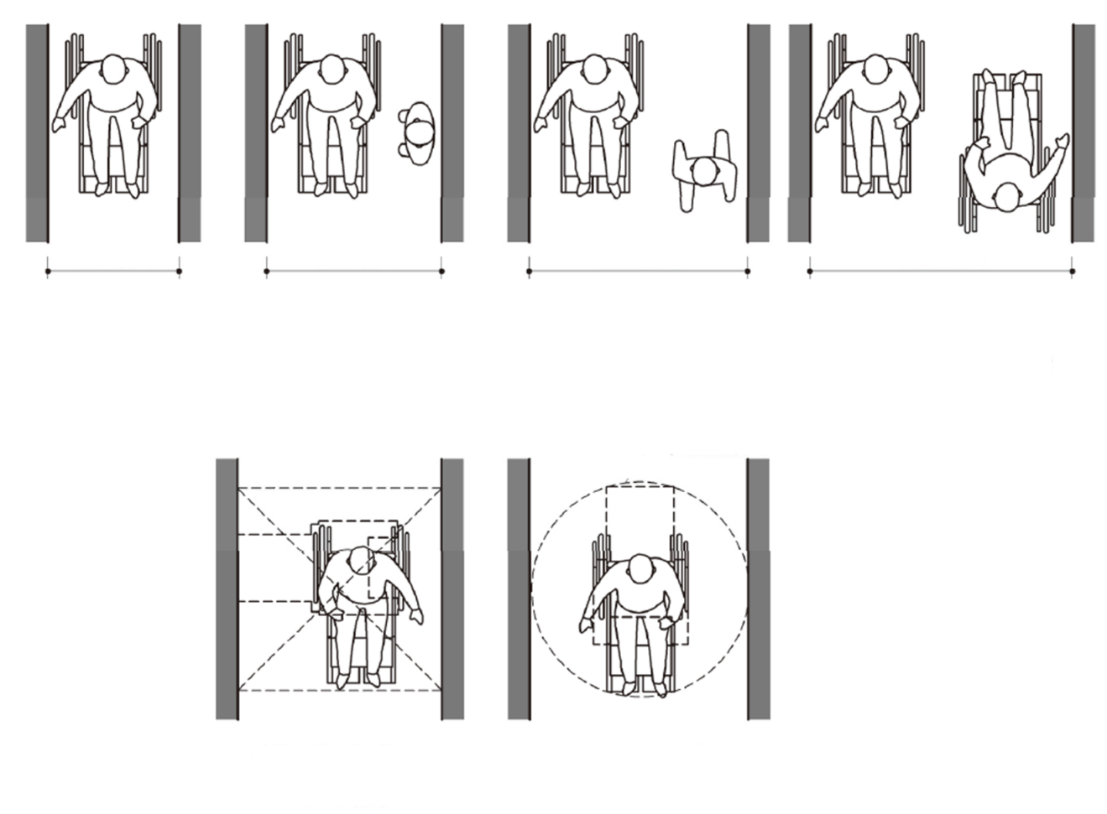
車いす使用者が
回転できる寸法
車いす使用者が転回
（180°方向転換）
できる寸法
径1,500mm以上
1,400mm角以上
車いす使用者と杖使用者が
すれ違える寸法
人が横向きになれば、
車いす使用者とすれ違える寸法
車いす使用者同士が
すれ違える寸法
人と車いす使用者が
すれ違える寸法
通路を車いす使用者が
通行しやすい寸法
通路を車いす使用者が
通行できる寸法
1,800mm以上
1,500mm以上
1,200mm以上
900mm以上
出典：国土交通省／高齢者、障害者等の円滑な移動等に配慮した建築設計標準（R3.3）
図2.4.1車いす使用者の通行可能寸法
- 高齢者
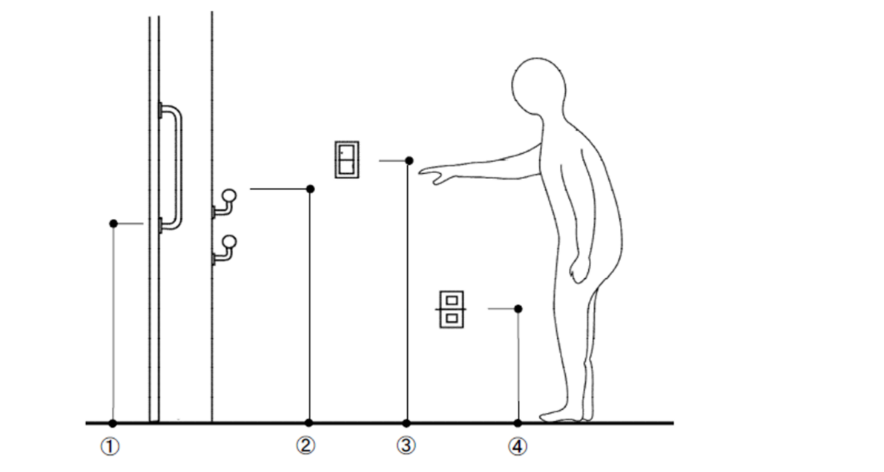
①：ドア取っ手下端
②：水平手すり
③：照明スイッチ
④：コンセント
400～
500mm
程度
800～
1,000mm程度
750～
850mm
程度
700mm
程度
図2.4.2高齢者が利用しやすい手すり等の高さ

- 肢体不自由者（下肢）
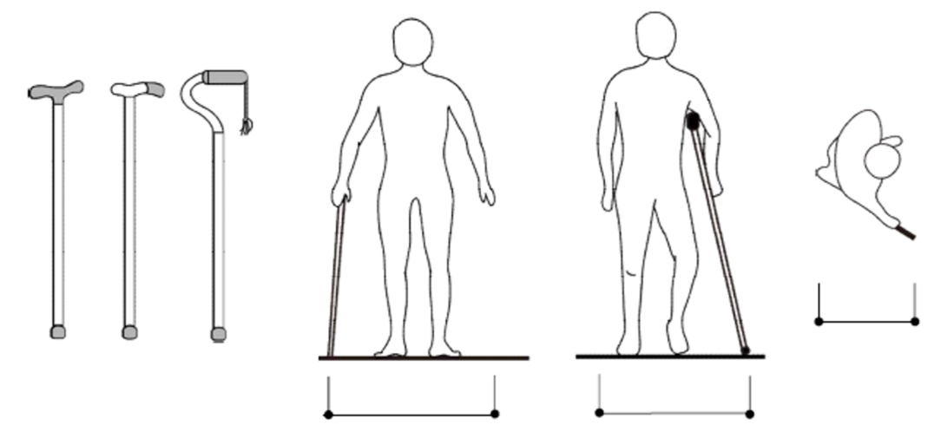
一本杖
700～900mm
600mm
900mm
1,800mm
図2.4.3一本杖使用者の動作寸法

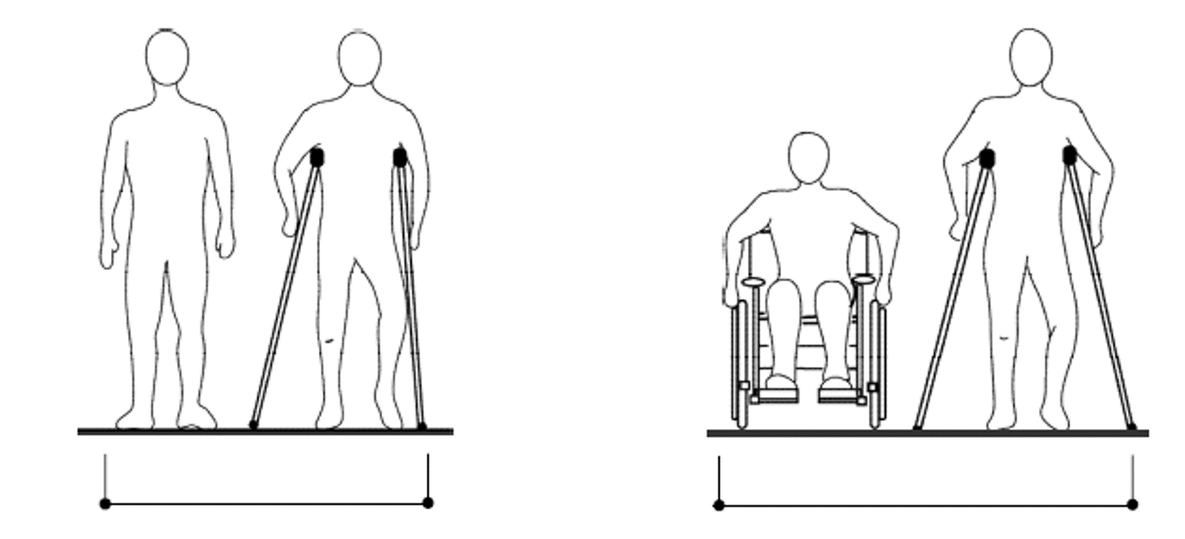
2,000mm
図2.4.4松葉杖使用者と
歩行者のすれ違い寸法
図2.4.5松葉杖使用者と車いす
使用者のすれ違い寸法
出典：兵庫県／福祉のまちづくり条例 施設整備・管理運営の手引き（公共的施設編）(H31.4)

- 車いす使用者
  - 手動車いすの最小動作空間
■180°回転（車輪中央を中心） ■90°回転（車軸中央を中心）
1,700mm
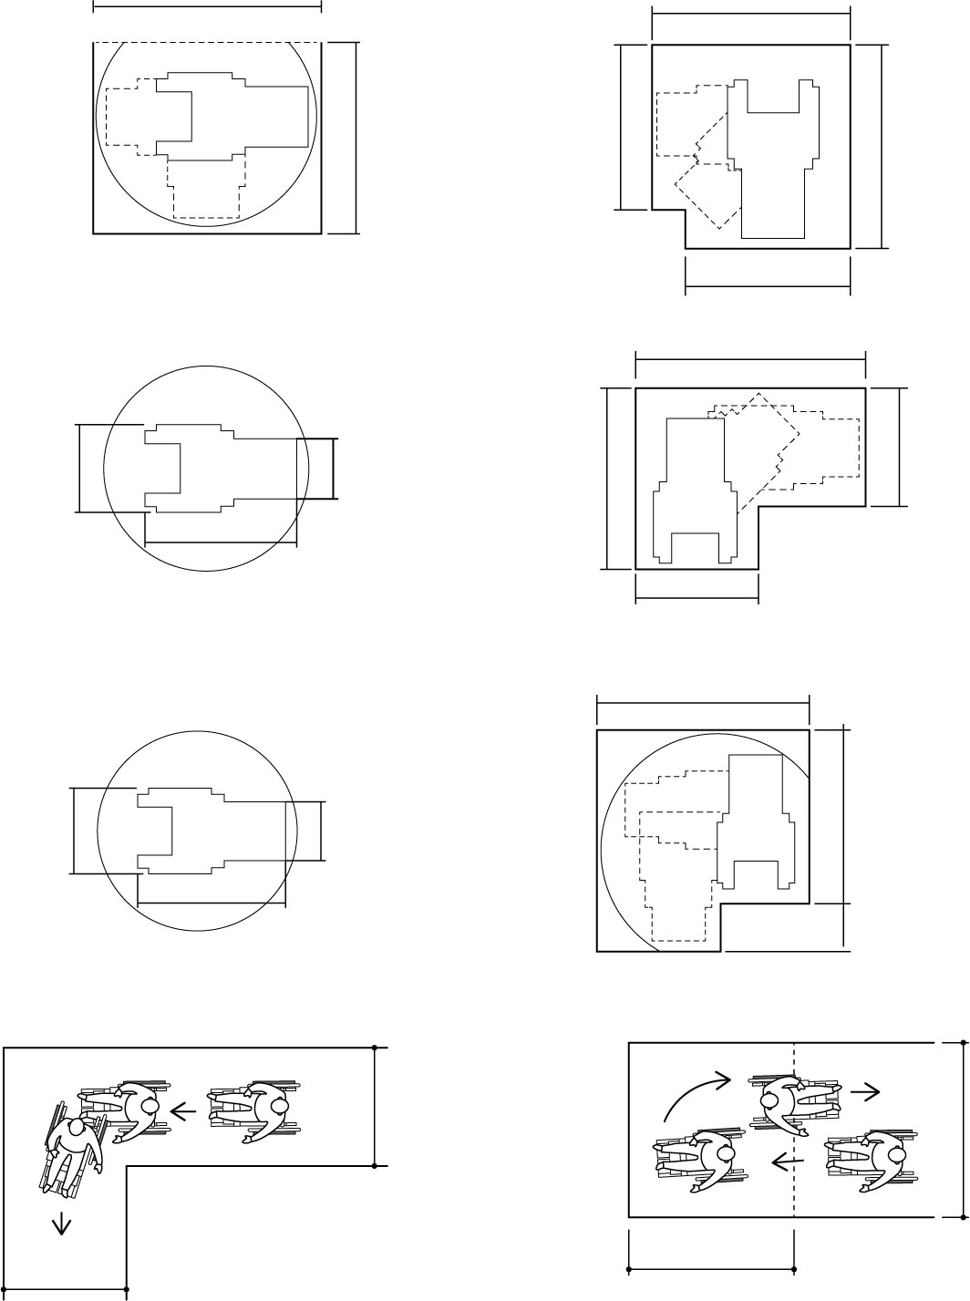
1,350mm
180°
90°

1,100mm
1,350mm
1,400mm

1,100mm
■最小の回転円 ■直角路の通過
1,750mm
φ1,500mm
90°
450mm
900mm
650～700mm
1,400mm

1,100mm

  - 電動車いすの最小動作空間
900mm
■360°回転（車軸中央を中心） ■180°回転（車軸中央を中心）
1,800mm
φ1,400mm

1,500mm
450mm

600mm

1,050mm

■直角路の通過（屋外用） ■方向転換

＞1,200mm

≧1,800mm

＞1,200mm
図2.4.6車いす使用者の基本動作寸法
≧1,800mm
出典：ハンディキャップ者配慮の設計手引き/日本建築学会設計計画パンフレット26/昭和59年/発行：彰国社
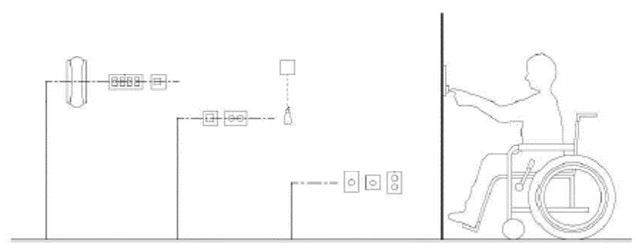
1,100m程度
インターホン
スイッチ・
押しボタン
引張りスイッチ
700～
800mm程度

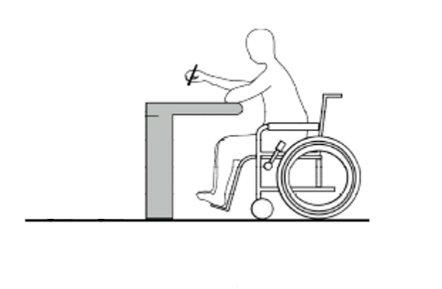
650mm以上
コンセント
電話・
アンテナ
ベッド周辺
図2.4.7車いす使用者が利用しやすいコンセント・スイッチの等の高さの基本動作寸法
図2.4.8車いす使用者が利用できるテーブル等の寸法
800～
900mm
程度
400mm
程度

出典：兵庫県／福祉のまちづくり条例 施設整備・管理運営の手引き（公共的施設編）(H31.4)

- 視覚障がい者等
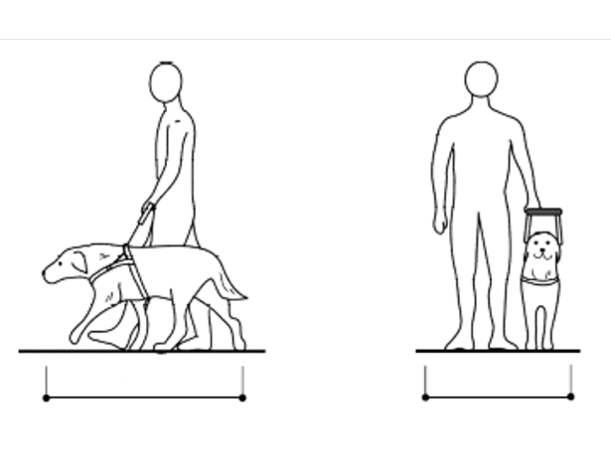
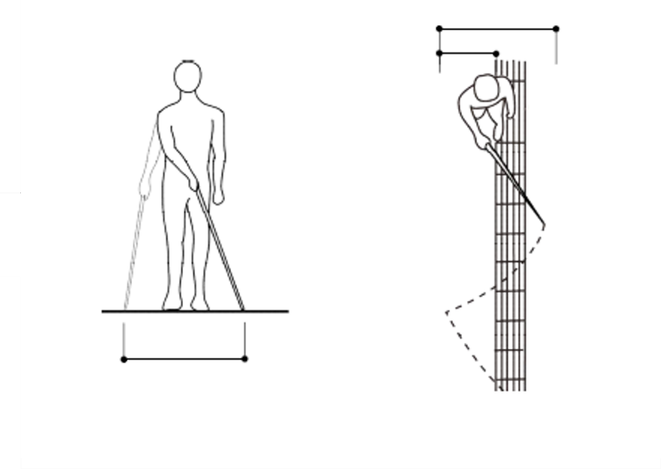
1,200mm
600mm
図2.4.10盲導犬同伴者の必要空間
図2.4.9白杖使用者の歩行幅員と動作例

1,200mm
900mm
1,200mm

- 乳幼児を同伴する者 6)子ども
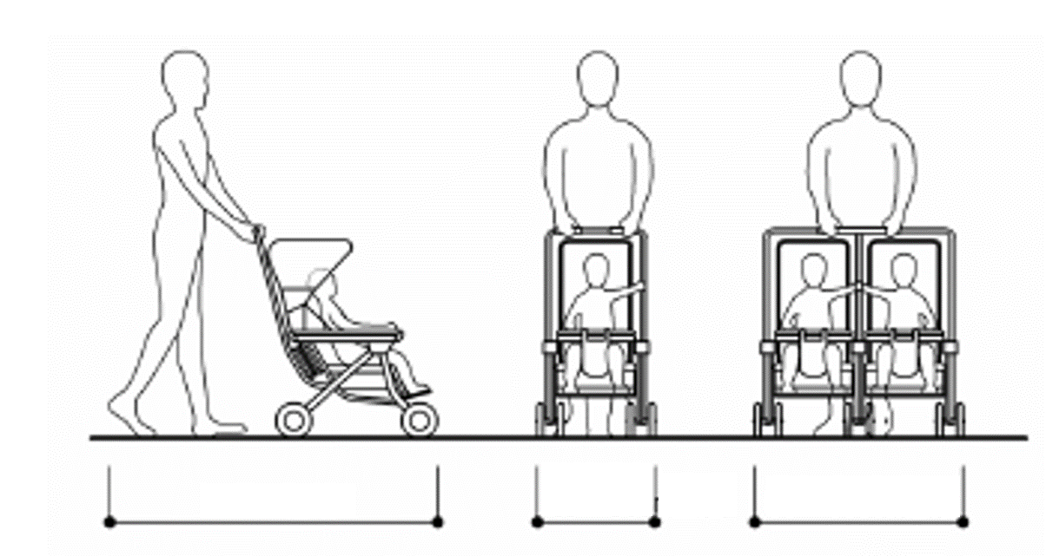
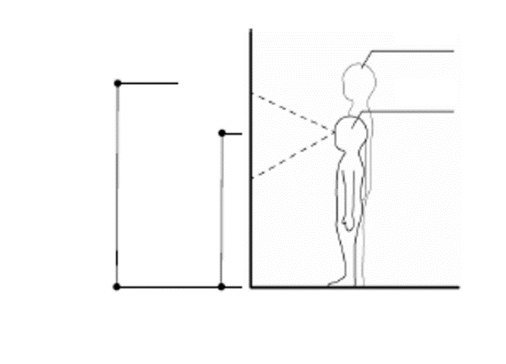
図2.4.11ベビーカーの各部寸法
1,400mm程度
450～500mm
程度
800～1,000mm
程度
図2.4.12幼児・児童の目線の高さ
1,350～
1,450mm
程度
850～
950mm
程度
12歳位
2歳位
出典：兵庫県／福祉のまちづくり条例 施設整備・管理運営の手引き（公共的施設編）(H31.4)

項目と解説
本章では、パビリオンなど会場内の施設設計のためのユニバーサルデザインに関する具体的なガイドラインについて、推奨と規制コードを用いて示す。
３章のページ例について下図に示す。
この節の基本的な考え方を示す。
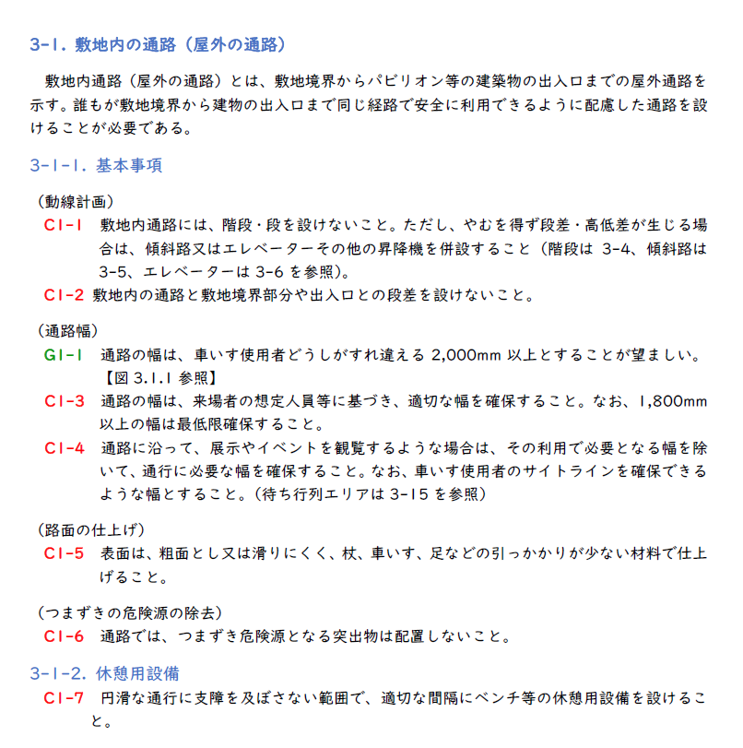
具体的なガイドラインの内容に関する見出しを示す。
緑字のG-(番号)は推奨(Guide)となる項目を示す。

赤字のC-(番号)は規制(Control)となる項目を示す。
場所・部位・設備ごとに項目分けしている。
図3.1 ３章ページ例

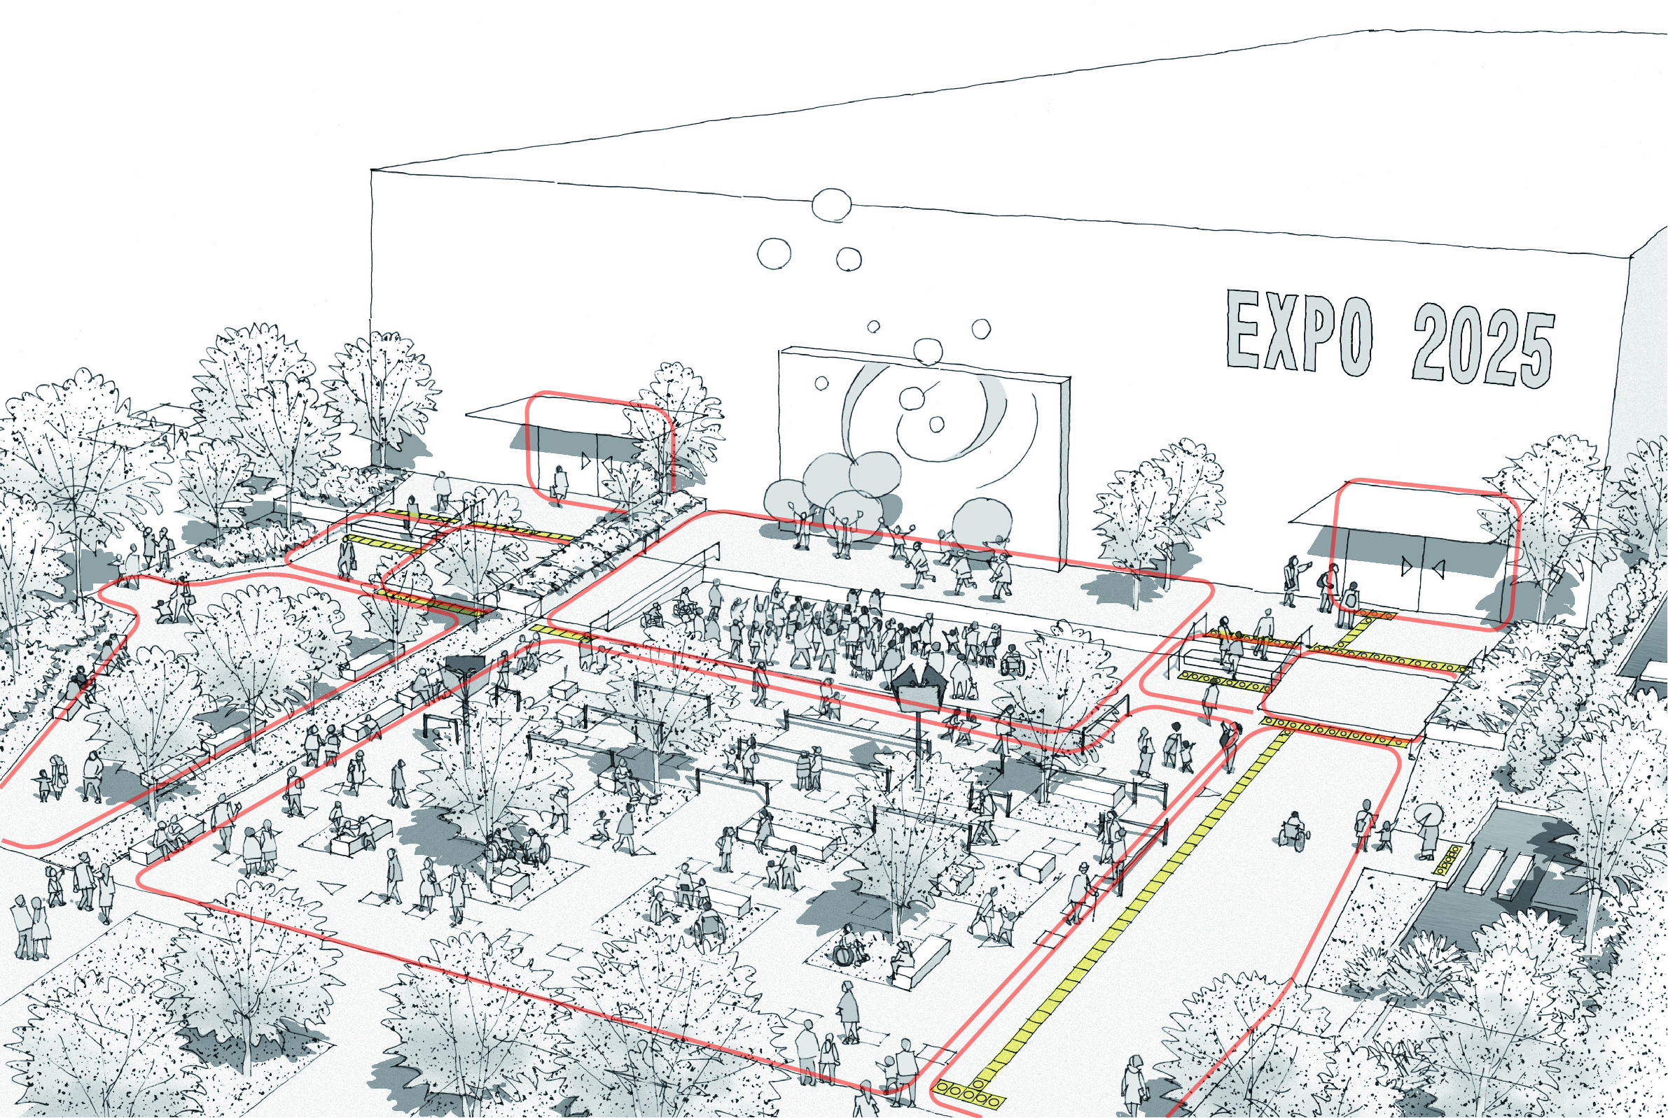
3-1．敷地内の通路
3-1．敷地内の通路
3-2．出入口
（出口）
3-2．出入口
（入口）
3-1-2．休憩用設備
3-10．客席
パビリオン屋外空間の整備イメージ
計画・設計にあたっては下図に記載の項目例の他、各種基準を参照すること。
3-18-1．手すり
3-18-1．手すり
3-18-1．手すり
3-14．視覚障がい者誘導用ブロック等
3-15．待ち行列エリア
3-1．敷地内の通路
3-4．階段
3-5．傾斜路
3-5．傾斜路
3-4．階段
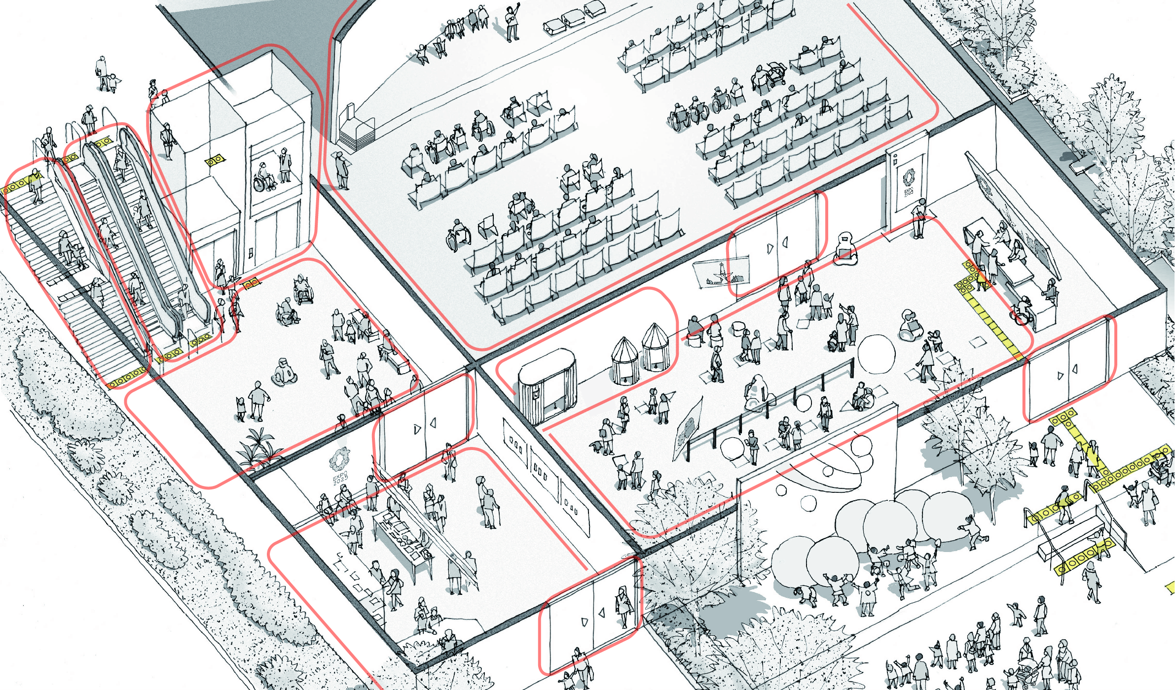
3-14．視覚障がい者誘導用ブロック等
3-8．段差解消機
3-2．出入口
（出口）
3-2．出入口
（入口）
3-11．カームダウン/
クールダウンルーム
3-13．表示板(標識)
3-10．客席
3-10-2．車いす使用者用の客席
3-10-3．一般客席
3-3-2．休憩用設備
3-15．待ち行列エリア
3-3．廊下等
3-18-2．カウンター
3-12．飲食・物販エリア
3-2．出入口
3-2．出入口
3-3．廊下等
3-6．エレベーター
3-7．エスカレーター
3-4．階段
パビリオン屋内空間の整備イメージ
計画・設計にあたっては下図に記載の項目例の他、各種基準を参照すること。

3-1. 敷地内の通路（屋外の通路）
敷地内通路（屋外の通路）とは、敷地境界からパビリオン等の建築物の出入口までの屋外通路を示す。誰もが敷地境界から建物の出入口まで同じ経路で安全に利用できるように配慮した通路を設けることが必要である。

3-1-1. 基本事項
（動線計画）
C1-1 敷地内通路には、階段・段を設けないこと。ただし、やむを得ず段差・高低差が生じる場合は、傾斜路又はエレベーターその他の昇降機を併設すること（階段は3-4、傾斜路は3-5、エレベーターは3-6を参照）。
C1-2 敷地内の通路と敷地境界部分や出入口との段差を設けないこと。
（通路幅）
G1-1 通路の幅は、車いす使用者どうしがすれ違える2,000mm以上とすることが望ましい。【図3.1.1参照】
C1-3 通路の幅は、来場者の想定人員等に基づき、適切な幅を確保すること。なお、1,800mm以上の幅は最低限確保すること。
C1-4 通路に沿って、展示やイベントを観覧するような場合は、その利用で必要となる幅を除いて、通行に必要な幅を確保すること。なお、車いす使用者のサイトラインを確保できるような幅とすること。（待ち行列エリアは3-15を参照）
（路面の仕上げ）
C1-5 表面は、粗面とし又は滑りにくく、杖、車いす、足などの引っかかりが少ない材料で仕上げること。
（つまずきの危険源の除去）
C1-6 通路では、つまずき危険源となる突出物は配置しないこと。

3-1-2. 休憩用設備
C1-7 円滑な通行に支障を及ぼさない範囲で、適切な間隔にベンチ等の休憩用設備を設けること。

3-1-3. 照明設備
C1-8 夜間等の通行に支障のない明るさを確保できるよう、照明設備を設けること。
C1-9 路面をより明確に示すため、標準的な照明方法に加え、目の高さより下に取り付ける照明設備も整備すること。
C1-10 光源が直接目に入らないよう配慮すること。

3-1-4. 視覚障がい者誘導用ブロック等
視覚障がい者誘導用ブロック等の一般事項は、3-14.視覚障がい者誘導用ブロック等を参照。
G1-2 敷地境界と建築物の出入口の距離が短い等、視覚障がい者誘導用ブロック等の敷設以外の誘導方法を選択する必要がある場合には、音声等による誘導、又は従業員等による人的誘導を行うことが望ましい。

3-1-5. その他
（横断勾配）
C1-11 水勾配が必要な場合を除き、通路は水平とすること。
G1-3 水勾配が必要な場合は、透水性舗装等を用いて円滑な排水性を確保した上で、横断勾配を1％以下とすることが望ましい。
C1-12 水勾配が必要な場合は、横断勾配を２％以下とすること。
（排水溝）
C1-13 通路を横断する排水溝を設ける場合には、そのふたは、杖、車いすのキャスター等が落ちないものとすること。

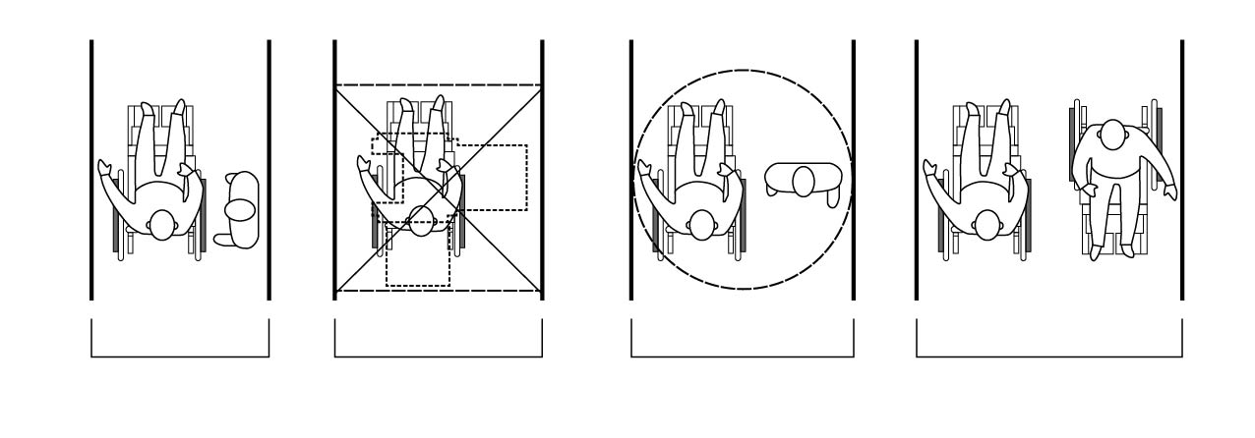
G1-1 2,000mm以上
(参考)1,400mm以上
(参考)1,500mm以上
1,200mm以上
1,400mm角以上
直径1,500mm以上
車いす使用者が
回転可能
車いす使用者が
転回可能

図3.1.1 敷地内の通路（屋外の通路）の有効幅員

3-2. 出入口
出入口とは、建築物の出入口及び居室への出入口のことを示す。出入口は、誰もが安全かつ適切に建物または居室に出入りできる必要がある。車いす使用者等に配慮して、高低差、段差を設けず、引き戸や自動ドア等容易に開閉して通過できる構造とする。また、出入口の前後には、車いす使用者等が待機できるスペースを設けることが必要である。

3-2-1. 基本事項
（水平性の確保）
C2-1 建築物の出入口、及び主要経路上の出入口付近は水平であること。階段または段を設けないこと。（傾斜路又はエレベーターその他の昇降機を併設する場合を除く。）
C2-2 出入口のドアの前後に高低差がないようにすること。
（床の仕上げ）
G2-1 床の表面は、転倒に対して衝撃の少ない材料で仕上げることが望ましい。
G2-2 車いすの操作が極端に重くなるため、毛足の長いカーペットは避けることが望ましい。
C2-3 床の表面は、粗面とし、又は滑りにくい材料で仕上げること。
（庇の設置）
C2-4 屋外の出入口には、夏の日差しや雨等を考慮して、十分な広さの屋根または庇を設置すること。

3-2-2. ドア
（有効幅員）【図3.2.1、図3.2.2参照】
G2-3 出入口の有効幅員は、950mm以上とすることが望ましい。
C2-5 出入口の有効幅員は、850mm以上とすること。なお、出入口はドアの厚みや戸の引き残しを考慮し、必要な有効幅員が確保できるよう、十分に検討すること。
G2-4 主要な出入口の有効幅員は、2,000mm以上とすることが望ましい。
C2-6 主要な出入口の有効幅員は、1,000mm以上とすること。
（形式）【図3.2.2参照】
G2-5 主要な出入口のドアは自動的に開閉する構造が望ましい。
G2-6 廊下に面するドアは引き戸とすることが望ましい。
G2-7 ドアの動きを停止または開ける力は、軽い力（最大30N）で操作可能なものとすることが望ましい。
C2-7 ドアは、車いす使用者が容易に開閉して通過できる構造とすること。
C2-8 回転戸を使用しないこと。
C2-9 手動式の引き戸の場合、容易に開閉しやすい形式とすること。
（ドアハンドル）
C2-10 ドアハンドルは、大きく操作性の良いレバーハンドル式、プッシュプルハンドル式又はパニックバー形式のものとする。【図3.2.3参照】
C2-11 ドアハンドルは、床面から900mm 程度の位置に設置すること。
（室名表示・サイン）
C2-12 ドアの取っ手側の壁面又は出入口のドアに、必要に応じて、浮き彫り文字及び点字を併記した室名等を表示すること。
（ドアとドアの有効距離）
C2-13 ドアとドアの間の有効距離は、2枚のドア幅＋1,500mmとすること。
（材質）
G2-8 使用頻度が高いドアの場合、床から250mmの高さまでキックプレートまたはそれに類する材質のものを設置することが望ましい。
C2-14 車いすのフットレストの高さ（床から350mm 程度までの部分）はガラスの使用を避けること。
（ガラス戸・ドアに設ける窓）
G2-9 ドアにガラスを用いる場合や出入口付近の壁面をガラスとする場合には、衝突防止シールや横桟等の衝突防止対策を講じることが望ましい。
C2-15 開き戸の場合、衝突等の危険防止のため、ドアの反対側の様子がわかる様に、安全ガラス（合わせガラスまたは強化ガラス）を用いたガラス窓を、車いす使用者や子ども等の存在がわかる高さ・位置に設けること。ただし、プライバシー上の問題、展示演出効果を高める必要がある場合は、この限りではない。
（ドアクローザーの能力）
C2-16 高齢者や車いす使用者等の通過に配慮して、ドアがゆっくりと閉まるように、ドアクローザーを調節すること。
C2-17 低抵抗のディレイ装置付ドアクローザーの場合、開閉時間について安全を確保すること。
（安全対策）
C2-18 衝突等の危険防止のために、ドアの存在を分からせること。
（袖壁の設置）
C2-19 開き戸でアルコーブを設ける場合、取っ手側に450mm以上の袖壁を設けること。

3-2-3. 自動ドア
（形式）
G2-10 引き戸または引き分け式とすることが望ましい。
（構造）
C2-20 自動開閉装置は押しボタン式を避け、感知式とする等、開閉操作の不要なものとすること。
C2-21 自動ドアの開放時間を十分に確保すること。
C2-22 ドアに挟まれないように、ドア枠の左右かつ適切な高さに、安全装置（補助光電センサー）を設置すること。
（緊急時安全対策）
C2-23 緊急時に手動で開閉できるような形式にする、または手動式のドアを併設すること。

3-2-4. 照明設備
C2-24 通行に支障のない明るさ、むらのない明るさを確保できるよう、照明設備を設けること。
C2-25 床面をより明確に示すため、標準的な照明方法に加え、目の高さより下に取り付ける照明設備も整備すること。

3-2-5. 視覚障がい者誘導用ブロック等
視覚障がい者誘導用ブロック等の一般事項は、3-14.視覚障がい者誘導用ブロック等を参照。
C2-26 視覚障がい者が位置を認知しやすいよう、建築物の出入口のドア又は玄関マットの手前、案内所の受付カウンターや点字・音声等による案内設備の手前には、点状ブロック等を3枚程度、敷設する。
G2-11 風除室内での転回は､避けることが望ましい。

3-2-6. ドア周辺のスペース
C2-27 出入口前後には、車いす使用者が直進でき、転回できるよう、1,400mm角以上の水平なスペースを設けること。

3-2-7. 身体障がい者補助犬（サービスアニマル）等用スペース
来場者が利用するエリアでは、原則として身体障がい者補助犬の同伴を可能とすること。
ただし、施設の展示・イベント・アトラクション等によっては、その同伴が困難になる場合も考えられる。その場合は、補助犬が控えるための専用スペースを確保するとともに、補助犬に代わる適切なサポート（例えば、介助者によるサポート）を行わなければならない。
（広さ）
G2-12 スペースの広さは、3,000mm×4,000mm以上で、1,200mm程度の高さのフェンスで囲まれていることが望ましい。
（設備）
G2-13 補助犬が控えるための専用スペースには、ごみ箱とビニール袋を設置することが望ましい。
G2-14 身体障がい者補助犬用のトイレを設置することが望ましい。
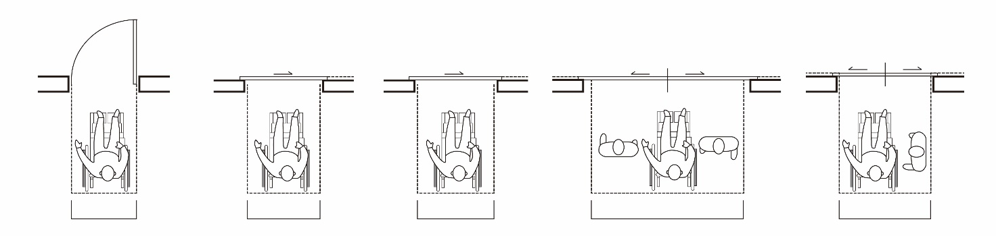
C2-5
850mm以上
G2-3
950mm以上
(参考)1,200mm以上
車いす使用者と横向き
の人がすれ違える
C2-6
1,000mm以上
(主要出入口)
G2-4
2,000mm以上
(主要出入口)

図3.2.1 出入口の有効幅員

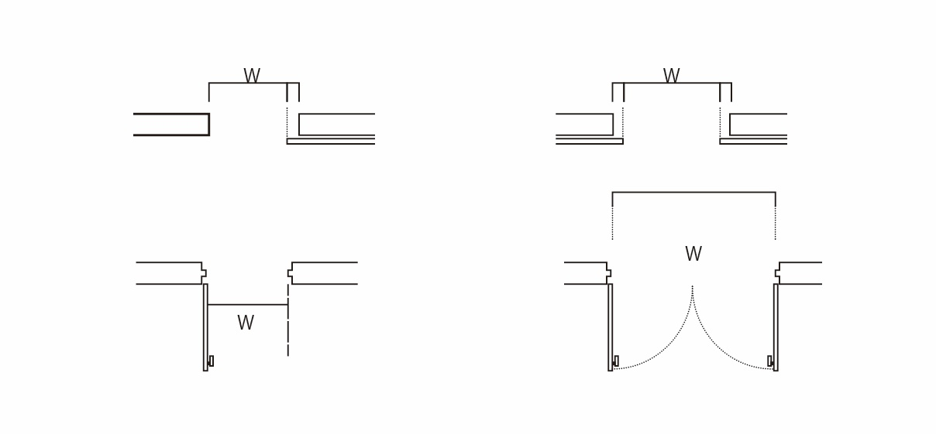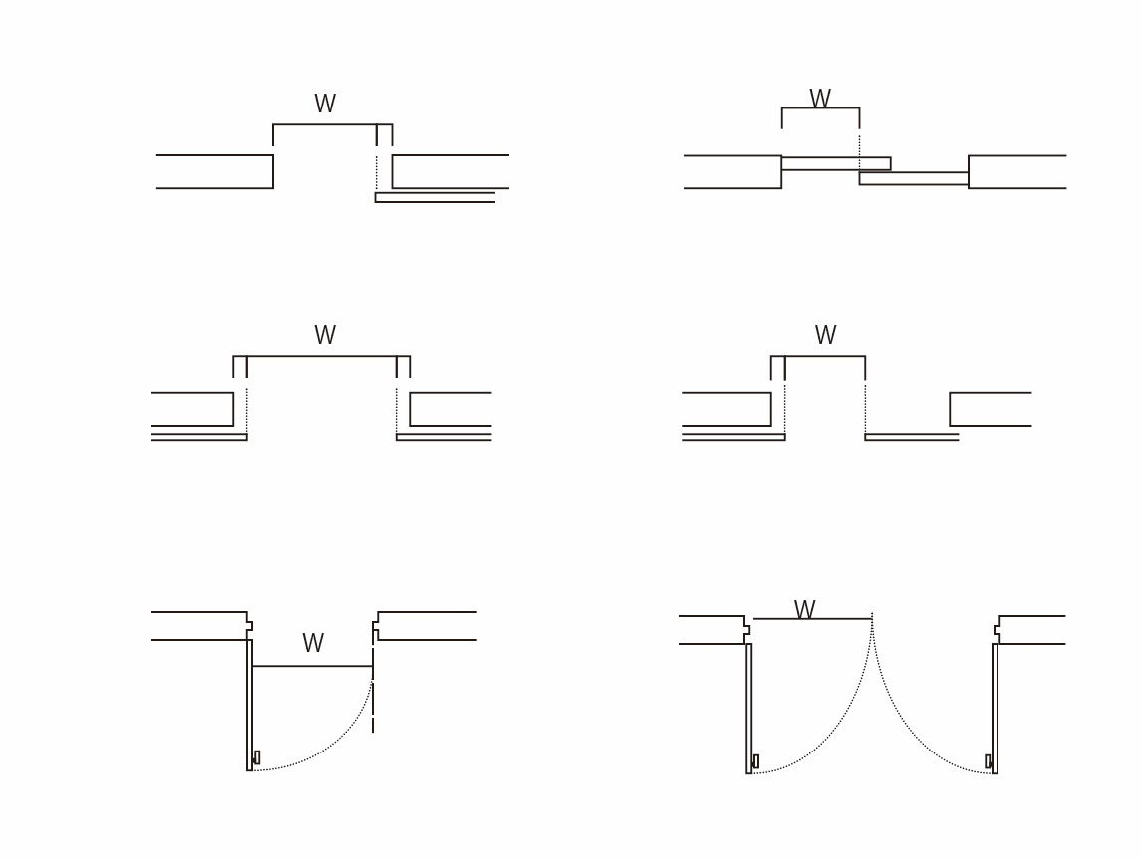
引き残し
引き残し
引き残し
ただし、自動的に締まる構造の扉の場合は、右図とする。
手動扉の場合
自動扉では、開き戸は突然開いたドアに衝突する危険があるため、原則使用しない。
自動扉の場合
引き残し
両開き戸
片開き戸
引き分け戸
引き違い
片引き戸
片開き戸
片引き戸
両開き戸
引き分け戸
※幅とは有効幅員をいい、引き戸は引き残しや戸厚を含めない寸法で計測する。

図3.2.2 幅の取り方

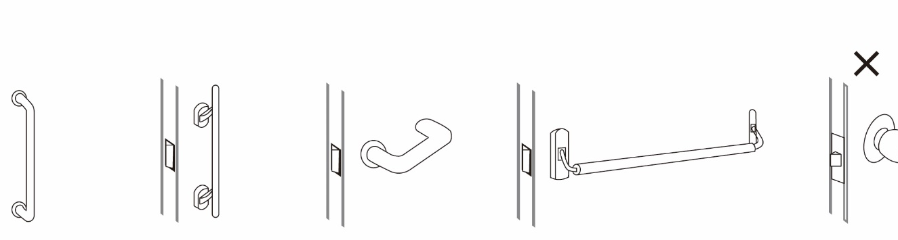
レバー
ハンドル
握り玉はレバーハンドル等に比べ、大きく回転させなければならないため、握力の弱い人には使いにくい。
握り玉
パニックバー
プッシュプル
ハンドル
棒状

図3.2.3 使いやすい取っ手

3-3. 廊下等(屋内)
廊下等とは、施設内（屋内）の通路を示す。廊下等は、来場者の想定人員等に基づき、適切な幅を確保し、緊急時の避難等を考慮して、できるだけわかりやすく通行しやすいものとすること。また、通行の支障とならないよう壁面からの突起物はできるだけなくし、誰もが安全・円滑に通行できるように配慮すること。

3-3-1. 基本事項
（通路幅）
G3-1 廊下等の幅は、車いす使用者どうしがすれ違える2,000mm以上とすることが望ましい。
C3-1 廊下等の幅は、来場者の想定人員等に基づき、適切な幅を確保すること。なお、1,800mm以上は確保すること。
C3-2 廊下等に沿って、展示やイベントを観覧するような場合は、通行以外の利用で必要となる幅を除いて、通行に必要な幅を確保すること。なお、通行ルートが観覧する人の視界を遮ることのないように配慮すること。
（突出物）
C3-3 廊下等には突出物を設けないこと。ただし、視覚障がい者の通行の安全上支障が生じないよう必要な措置を講じた場合は、この限りでない。
C3-4 床からの高さ650～2,100mmの部分に突出物を設ける場合は、視覚障がい者の杖の位置に配慮し、突き出し部分を100mm以下とすること。【図3.3.2参照】
（壁の出隅）
G3-2 利用者どうしの衝突の危険防止や、車いす使用者の転回を容易にするため、廊下等の屈曲部では、壁の出隅の面取り・隅切り等を行うことが望ましい。【図3.3.3参照】
（床面の仕上げ）
G3-3 床の表面は、転倒に対して衝撃の少ない材料で仕上げることが望ましい。
G3-4 車いすの操作が極端に重くなるため、毛足の長いカーペットは避けることが望ましい。
C3-5 床の表面は、粗面とし、又は滑りにくい材料で仕上げること。
（壁面の仕上げ）
G3-5 車いすのフットレストが当たりやすい床上350mm程度まで「車いす当り（車いす及び壁面等の保護）」を取りつけることが望ましい。
（床や壁の識別性の確保）
C3-6 床及び壁の仕上げ材料は、床面と壁面の境界部分の色の明度、色相又は彩度の差が大きいことにより、その境界を容易に識別できるものとすること。

3-3-2. 休憩用設備
G3-6 休憩用設備（ベンチ等）を、通行の妨げにならない適切な位置に設けることが望ましい。
G3-7 車いす使用者の休憩のためのスペースを設けることが望ましい。

3-3-3. 照明設備
C3-7 通行に支障のない明るさ、むらのない明るさを確保できるよう、照明設備を設けること。
C3-8 床面をより明確に示すため、標準的な照明方法に加え、目の高さより下に取り付ける照明設備も整備すること。

3-3-4. 視覚障がい者誘導用ブロック等
視覚障がい者誘導用ブロック等については、3-11.視覚障がい者誘導用ブロック等を参照。
G3-8 施設用途等を考慮した上で、廊下等に視覚障がい者誘導用ブロック等を連続して敷設することが望ましい。

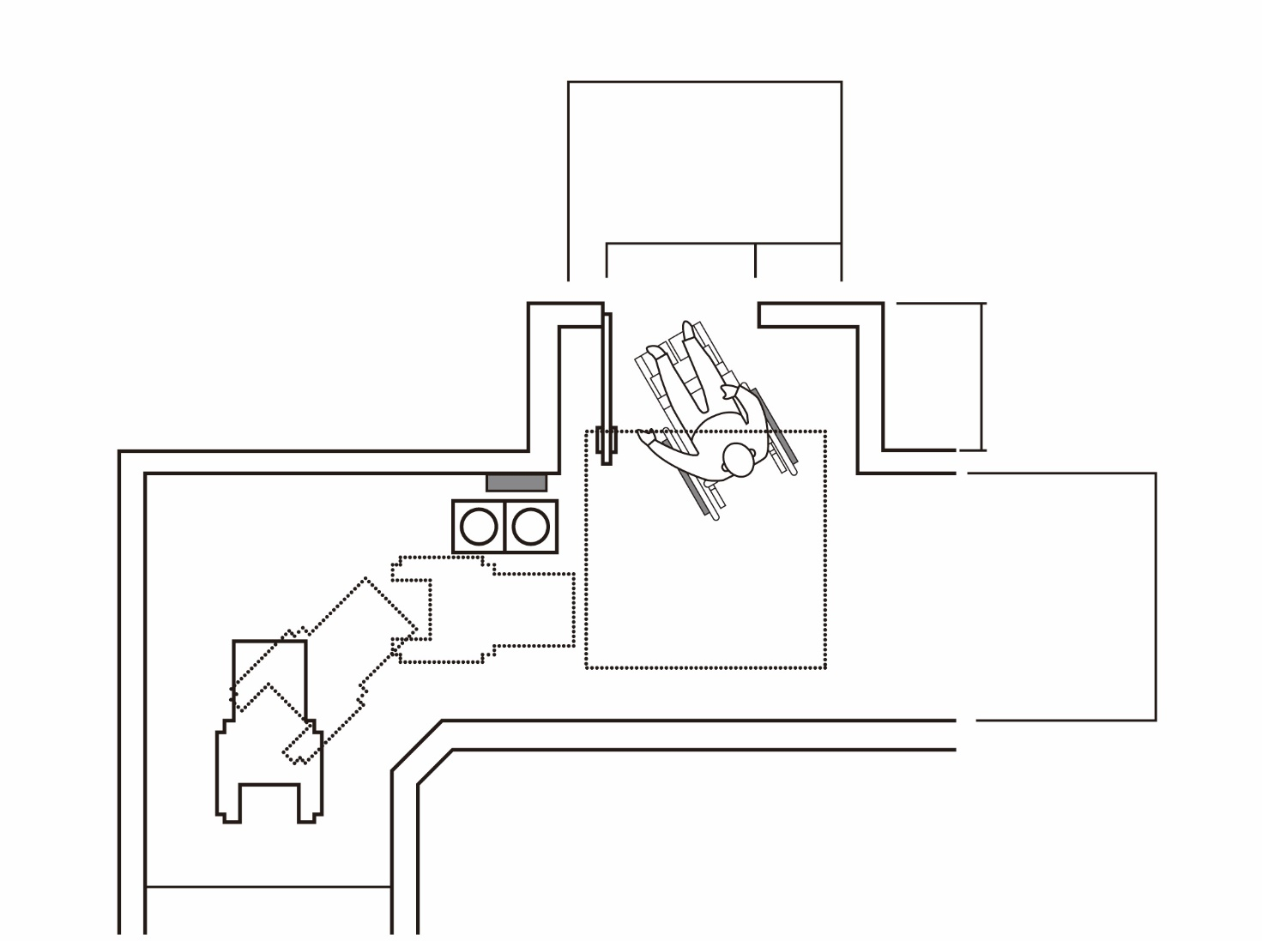
転回スペース
G3-1 2,000mm以上
C3-1 1,800mm以上
(参考)1,800mm程度
(3-2．出入口)
C2-12 室名表示
(3-2．出入口)
C2-27 1,400mm角以上
G3-1 2,000mm以上
C3-1 1,800mm以上
(3-2．出入口)
G2-3 950mm以上
C2-5 850mm以上
(参考)外開き戸を設ける場合には、アルコーブを設置し、戸が壁面線を超えないようにする。
(3-2．出入口)
C2-19 袖壁の設置
図3.3.1 廊下

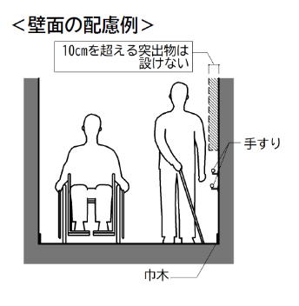
手すり
巾木
C3-4 100mmを超える突出物は設けない

図3.3.2 通路壁面の突出物

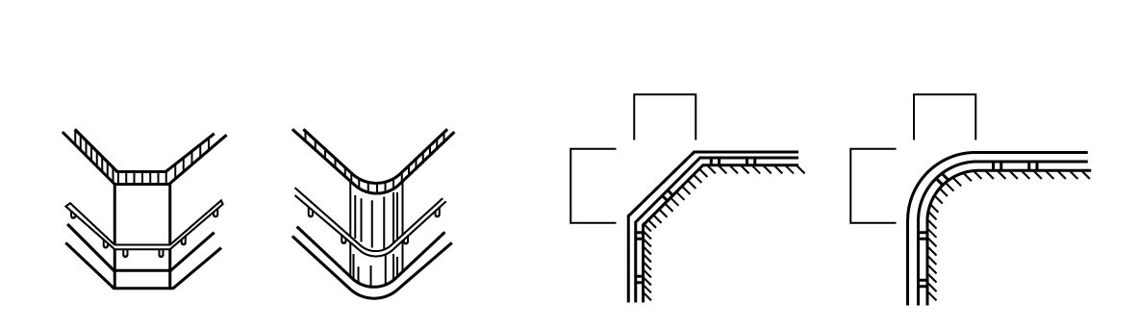
300mm以上
300mm以上
300mm以上
300mm以上
隅切り
図3.3.3 側壁・曲がり角の隅切り（参考）

3-4. 階段
階段は、高齢者や障がい者等の通行にとって大きな負担となるとともに、転落等の事故の危険性が高いところであるため、安全性を確保するとともに、負担を軽減するよう配慮すること。

3-4-1. 基本事項
（形式）【図3.4.1、図3.4.2参照】
C4-1 段を設ける場合には、回り階段としないこと。
C4-2 連続する階段の中では、蹴上げ、踏面の寸法を変えないこと。
（蹴上げ高さ）【図3.4.3参照】
G4-1 蹴上げ高さは150mm以下とすることが望ましい。
C4-3 蹴上げ高さは160mm以下とすること。
（踏面の幅）【図3.4.3参照】
C4-4 踏面は300mm以上とすること。なお、歩きやすい階段とするために、踏面の幅をあまり広げずに、蹴上げの寸法との組合せに配慮すること。
（段鼻）
C4-5 段鼻の突き出しその他のつまずきの原因となるものを設けない構造とすること。
（蹴込み）【図3.4.3参照】
C4-6 蹴込みは20mm以下とすること。
（階段の幅）
G4-2 主たる経路が傾斜路ではなく、階段となる場合は、屋外及び屋内に限らず、2,000mm以上の幅とすることが望ましい。
G4-3 杖使用者の利用に配慮し、すべての階段の幅は1,400mm以上とすることが望ましい。
C4-7 主たる経路が傾斜路ではなく、階段となる場合は、屋外及び屋内に限らず、1,800mm以上の幅とすること。
C4-8 階段の幅は、階段を利用する来場者の想定人数に基づき、適切な幅を確保すること。
（踏面の仕上げ）【図3.4.2参照】
C4-9 表面は、粗面とし、又は滑りにくい材料で仕上げること。
G4-4 床の表面は、転倒に対して衝撃の少ない材料で仕上げることが望ましい。
C4-10 階段は、踏面の端部（段鼻）とその周囲の部分（踏面等）との色の明度、色相又は彩度の差が大きいことにより、段を容易に識別できるものとすること。
G4-5 段を容易に識別できるようにするため、全長にわたって、踏面の端部とその周囲の部分との輝度比を確保することが望ましい。
（階段下の安全対策）
C4-11 階段下側の天井が低くなる部分に、歩行者がぶつからないように安全対策をすること。
（立ち上がり部の設置）
G4-6 壁面が手すり子形式の場合、基部を50mm以上立ち上げることが望ましい。

3-4-2. 照明設備
C4-12 通行に支障のない明るさ、むらのない明るさを確保できるよう、照明設備を設けること。
C4-13 床面をより明確に示すため、標準的な照明方法に加え、目の高さより下に取り付ける照明設備も整備すること。

3-4-3. 折返し部
（折返し部の衝突防止）
G4-7 折返し階段の屈曲部には、衝突回避のための鏡を設けることが望ましい。

3-4-4. 視覚障がい者誘導用ブロック等
視覚障がい者誘導用ブロック等の一般事項は、3-14.視覚障がい者誘導用ブロック等を参照。
C4-14 階段及び踊り場の上下端部には、警告を標示する点状ブロックを敷設すること。【図3.4.2参照】

3-4-5. 手すり
手すりの一般事項は、3-18.造作設備（手すり・カウンター・自動販売機等）を参照。
（設置位置）【図3.4.4、図3.4.5参照】
C4-15 階段には踊場も含めて、連続して手すりを設けること。
C4-16 手すりは、階段の勾配を感知できるように勾配に合わせて取り付けること。波型手すりは使用しないこと。
C4-17 手すりの取付け高さは、段鼻から750～850mm程度の高さに設けること。
C4-18 階段の手すりの端部は、歩き始めの安定確保や視覚障がい者の利用配慮のため、450mm以上の長さの水平部分を設けること。
（点字表示）
C4-19 手すりの起点及び終点に、点字及び浮き彫り文字等で現在位置及び上下階の情報等を表示・案内・誘導すること。
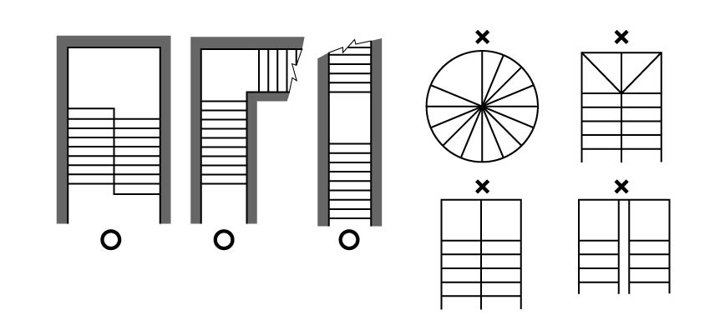
図3.4.1 階段の形式

C4-15
連続した手すりの設置
C4-14
点状ブロックの敷設
(3-14. 視覚障がい者誘導用ブロック等)
G14-10 300mm程度
G4-3
1,400mm以上
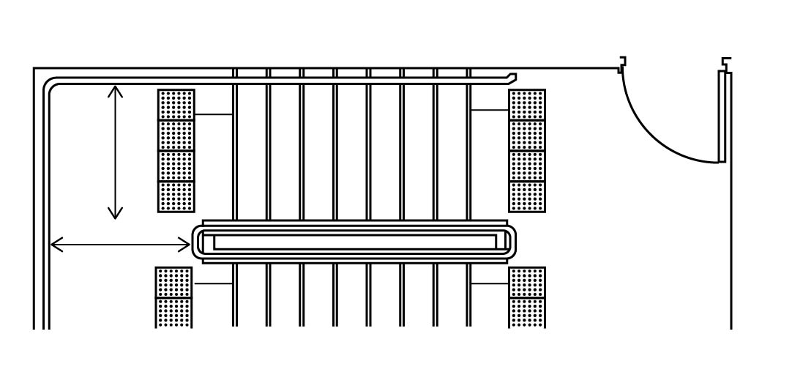
C4-14 点状ブロックの敷設
(3-14. 視覚障がい者誘導用ブロック等)
G14-10 300mm程度

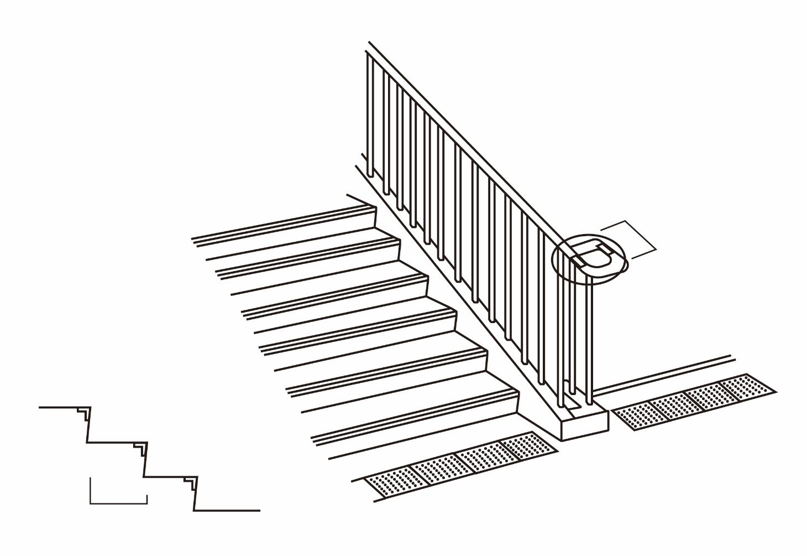
C4-18 450mm以上
C4-19
手すりの点字表示
C4-14
点状ブロックの敷設
け込み板
段鼻
C4-9 表面は滑りにくい仕上げ
C4-10 段と区別しやすい、かつ、つまずきにくい段鼻
G4-6
50mm以上の立ち上げ
踏面
C4-2 蹴上げ、踏面の寸法は一律とする
蹴上げ

図3.4.2 階段の安全対策

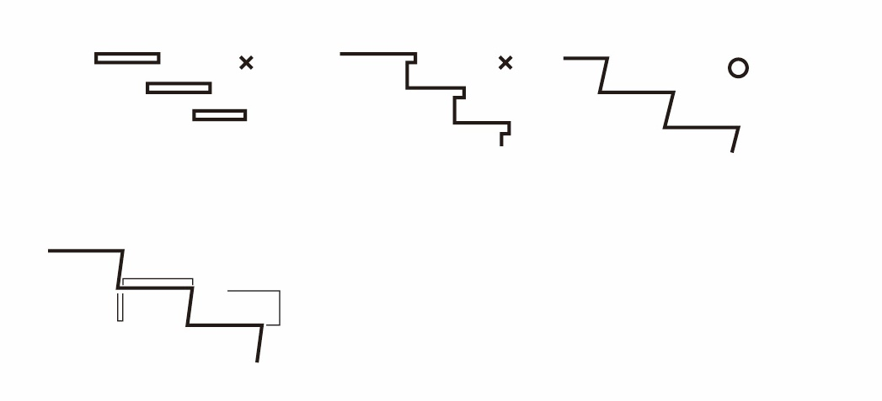
C4-4 踏面300mm以上
適正例
踏面が飛び出していると危険
け込み板のないものは避ける
C4-6
蹴込み20mm以下
G4-1 蹴上げ高さ150mm以下
C4-3 蹴上げ高さ160mm以下
図3.4.3 蹴上げ・踏面・蹴込み

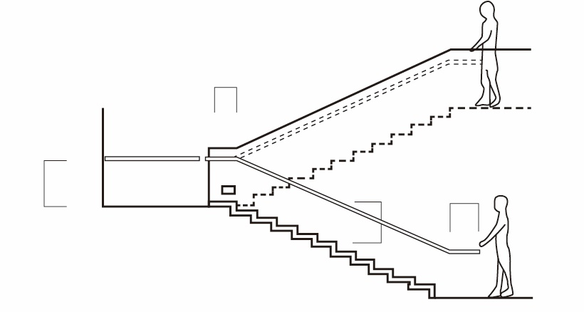
G4-1 蹴上げ高さ150mm以下
C4-3 蹴上げ高さ160mm以下
C4-4 踏面300mm以上
C4-6 蹴込み20mm以下
C4-18
450mm以上
C4-18
450mm以上
C4-17
750～850mmの高さの手すり
C4-17
750～850mmの
高さの手すり

図3.4.4 階段の寸法
C4-19点字表示
C4-15
手すり
C4-17
750～850mm程度
（参考）80mm程度
（参考）300mm程度
（参考）150mm程度
図3.4.5 階段の手すり

3-5. 傾斜路
傾斜路とは、建物または高低差のある目的先へのアクセスを容易にするために設置される傾斜面である。施設整備において、高低差のない円滑なアクセスが必要であるが、高低差をつけざるを得ない場合、その解消法として傾斜路を主な経路として整備する｡傾斜路により、車いす使用者、ベビーカーを押している人、重量物を運んでいる人等、すべての人の移動が効率的に行えるようになる。ここでは、敷地内（屋外）と建物内（屋内）の傾斜路について示す。
なお、縁石の切下げ部分等、全長600mm未満でかつ高低差75mm未満の斜面は、本ガイドラインでは、傾斜路とは見なさないものとする。

3-5-1. 基本事項
（配置の原則）
G5-1 全長60mを超える傾斜路、すなわち、垂直高低差が3mを超える場合は、高低差の解消は、エレベーターを設置する等の傾斜路以外の方法が望ましい。
（幅員）
G5-2 主たる経路となる傾斜路の幅員は、屋外及び屋内に限らず、2,000㎜以上、かつ敷地内の通路及び廊下等の幅以上とすることが望ましい。やむを得ず、主たる経路ではない傾斜路（階段に併設するもの）とする場合は、1,400㎜以上とすることが望ましい。
C5-1 主たる経路となる傾斜路の幅員は、屋外及び屋内に限らず、1,800㎜以上、かつ敷地内の通路及び廊下等の幅以上とすること。やむを得ず、主たる経路ではない傾斜路（階段に併設する）とする場合は、1,200㎜以上とすること。
（勾配）
G5-3 敷地内の通路(屋外)の場合、傾斜路の勾配は、1/20以下とすることが望ましい。
C5-2 敷地内の通路(屋外)の場合、傾斜路の勾配は、1/20以下（高低差151㎜以上）、1/10以下（高低差76mm以上～150mm以下）1/8以下、（高低差75㎜以下）とする。
G5-4 廊下等(屋内)の場合、傾斜路の勾配は、1/20以下（高低差301㎜以上）、1/14以下（高低差300㎜以下）とすることが望ましい。
C5-3 廊下等(屋内)の場合、傾斜路の勾配は、1/20 以下（高低差3,001㎜以上）、1/14以下、（高低差301～3,000㎜）、1/12以下（高低差300㎜以下）とする。
（側面の立ち上がり）
C5-4 両側に、側壁又は立ち上がり部を設けること。
G5-5 壁面を手すり子形式とする場合は、基部を50㎜以上立ち上げることが望ましい。
（路面の仕上げ）
C5-5 表面は、粗面とし又は滑りにくく、杖、車いす、足等のひっかかりが少ない材料で仕上げること。
C5-6 前後の廊下等との色の明度、色相又は彩度の差が大きいことによりその存在を容易に識別できるものとすること。
（階段の併設）
C5-7 経路に傾斜路と階段を並べて併設する場合、それぞれの位置関係は建物内で可能な限り統一すること。
G5-6 義足使用者や片まひ者は階段のほうが上り下りしやすい場合もあるため、緩勾配の手すり付階段を併設することが望ましい。

3-5-2. 踊場
（設置間隔）
G5-7 踊場は、高低差500mm以内ごとに設けることが望ましい。
C5-8 高低差が750mmを超えるものにあっては、踊場は高低差750mm以内ごとに設けること。
（踏幅）
C5-9 屋内外に限らず、踊場の踏幅は、1,500mm以上とすること。ただし、折り返し、転回箇所における踊場の場合は、傾斜路の幅員と同じ幅を確保すること。
（設置場所）
C5-10 通行の安全確保、休憩、転回のため、傾斜路の上端・下端、曲がりの部分、折り返し部分、他の通路との交差部分にも、踏幅1,500mm以上の水平なスペースを設けること。

3-5-3. 照明設備
C5-11 通行に支障のない明るさ、むらのない明るさを確保できるよう、照明設備を設けること。
C5-12 床面をより明確に示すため、標準的な照明方法に加え、目の高さより下に取り付ける照明設備も整備すること。

3-5-4. 視覚障がい者誘導用ブロック等
視覚障がい者誘導用ブロック等の一般事項は、3-14.視覚障がい者誘導用ブロック等を参照。
C5-13 傾斜路の上下端に近接する廊下等の部分には、視覚障がい者に対し傾斜の存在の警告を行うために、点状ブロックを敷設すること。【図3.5.1参照】
C5-14 傾斜がある部分の上下端に近接する踊場の部分には、視覚障がい者に対し警告を行うために、点状ブロック等を敷設すること。

3-5-5. 手すり
手すりの一般事項は、3-18.造作設備（手すり・カウンター・自動販売機等）を参照。
（設置基準）【図3.5.2参照】
C5-15 手すりは傾斜路（勾配が1/12を超え、又は高さが160mmを超えるもの）の両側に設けること。ただし、地形の状況その他の特別な理由によりやむを得ない場合を除く。
C5-16 手すりは連続して設置すること。
C5-17 手すりは傾斜路の勾配を感知できるように勾配に合わせて取り付けること。波型手すりは使用しないこと。
C5-18 傾斜路の手すりの端部は歩き始めの安定確保や、視覚障がい者の利用配慮のため、450mm以上の長さの水平部分を設けること。
（点字表記）
C5-19 手すりの水平部分には点字及び浮き彫り文字等で現在位置及び上下階の情報等を表示すること。
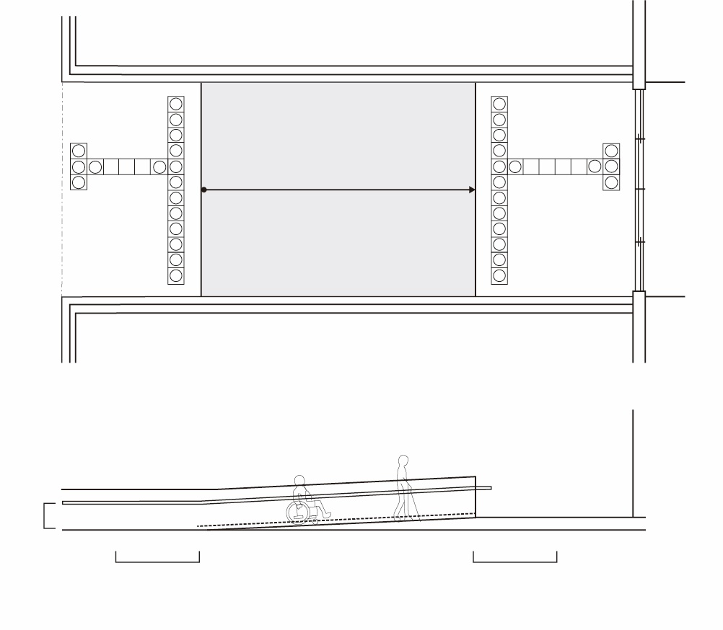
(3-18. 造作設備)
C18-1
750～850mm程度
C5-13点状ブロックの敷設
UP
G5-3 1/20以下
C5-2 勾配1/20以下（高低差151mm以上）
勾配1/10以下（高低差76mm以上～150mm以下）
勾配1/8以下（高低差75mm以下）
C5-10 1,500mm以上
C5-10 1,500mm以上
C5-1 1,800mm以上
C5-5 表面は滑りにくい仕上げ
C5-6傾斜路と水平部の区別がつきやすい
C5-4 両側に側壁または立ち上がり部を設ける
出入口
C5-10 1,500mm以上
C5-10 1,500mm以上
C5-15 両側手すりの設置
C5-16 連続手すりの設置

図3.5.1 傾斜路（屋外）
C18-1 750～850mm程度
傾斜路
C5-19
点字表示
C5-16 手すり
C5-18 450mm以上
図3.5.2 傾斜路の手すり

3-6. エレベーター
エレベーターは、高齢者、障がい者、妊産婦、乳幼児連れ等が、安全かつ円滑に垂直移動を行うための必要な手段である。大規模な集客施設や劇場等、一度に多くの車いす使用者等が集中することが想定される場合、稼働力が低下する時間帯があるため、エレベーターの設置数、配置、かごの大きさ、出入口の幅員、乗降のしやすさ等、移動の負担を軽減することへの配慮が必要である。
段差の解消のために設置したエレベーターを主要な経路から遠い位置に設置してしまうと、エレベーター利用が必要な人にとっては不便になるため、エレベーター、傾斜路、エスカレーター、階段等を主要経路としてなるべく隣接して配置することが必要である。
また、視覚障がい者、聴覚障がい者への情報提供への配慮が必要である。

3-6-1. 基本事項
（設置場所）
C6-1 エレベーターは主要な経路、またはその経路に隣接して設置すること。傾斜路、エスカレーター、階段等は、できるだけエレベーターに隣接して設置すること。
（エレベーターの存在喚起）
C6-2 エレベーターホールに設ける制御装置の前の床面には、視覚障がい者に対し制御装置の存在を示すために、点状ブロック等を敷設すること。
（形式）
G6-1 車いすがかご内で転回する必要のない（かごの前面と背面に設置した）2箇所のドアを用いた貫通型が望ましい。
G6-2 複数のエレベーターを設置する場合は、同じ仕様とすることが望ましい。
C6-3 車いす兼用エレベーターに関する標準（JEAS-C506B）・視覚障がい者兼用エレベーターに関する標準（JEAS-515E）（ともに、(一社)日本エレベーター協会制定））とすること。
C6-4 停電時管制運転、地震時管制運転、火災時管制運転装置を設けること。
（停止階）
C6-5 かごは、階段やエスカレーター等、他の手段で行けるすべての階に停止すること。
（庇）
C6-6 出入口が屋外に面するエレベーターの場合、夏の日差しや雨等を考慮して、十分な広さの屋根または庇を設けること。
（防火区画）
G6-3 エレベーターシャフトの区画のために、防火戸の枠や柱をエレベーター付近に独立して設けると、視覚障がい者の歩行の障害になるだけでなく、衝突の危険があるため、できるだけ設けない区画設計を行うことが望ましい。
（誘導）
G6-4 高齢者、障がい者等のエレベーター利用に際して、誘導を行う等の人的な対応を行うことが望ましい。

3-6-2. ドア
（有効幅）
G6-5 かご及び昇降路の出入口の幅は、1,100mm以上が望ましい。
C6-7 かご及び昇降路の出入口の幅は、1,000mm以上とすること。ただし、かごの大きさの寸法のJIS規格に合った出入口の幅とすることができる。
（袖壁）
G6-6 かご及び昇降路の出入口の袖壁は片側のみ、または無しとすることが望ましい。
（開放時間）
C6-8 かご及び昇降路の出入口の戸の開扉時間を延長する機能を有すること。
C6-9 ドアの開放時間は10秒程度とすること。
（内外の視認性の確保）
C6-10 かご及び昇降路の出入口の戸にガラスその他これに類するものをはめ込み、又はその他の装置（例えば、映像設備）を設けることにより、かごの外部からかご内を見ることができる構造とすること。なお、ガラス部分は床から300mm以上の上部に設置すること。ただし、展示演出効果を高める必要がある場合は、この限りではない。
G6-7 遠くからでもエレベーターが視認できるように、分かりやすい色合いにする等、配色に留意することが望ましい。
（安全装置）
C6-11 かご及び昇降路の出入口に、利用者を感知し、戸の閉鎖を自動的に制止する装置を設けること。

3-6-3. かご
（大きさ）
G6-8 かごの大きさは、人の通行の多さ、パビリオン等の規模を考慮し、幅2,100mm×奥行き1,500mm、または同等水準のサイズ（JIS A4301：幅2,150mm×奥行き1,600mm、または幅2,000mm×奥行き1,750mm（２４人乗り））以上にすることや複数配置を考慮することが望ましい。
C6-12 かごの大きさは、幅1,700mm×奥行1,500mm、または同等水準のサイズ（JIS A4301：幅2,000mm×奥行き1,350mm、または幅1,800mm×奥行き1,500mm（17人乗り））以上にすること。ただし、構造上やむを得ず規定のかごの大きさを設置できない場合は、複数台設置する等来場者の円滑な利用に配慮したエレベーター計画とすること。
（明るさ）
C6-13 かご内の照明は、エレベーターホールや周辺通路と同程度の明るさで、ちらつきのない均一なものとすること。
（手すり）
手すりの一般事項は、3-18.造作設備（手すり・カウンター・自動販売機等）を参照。
C6-14 手すりは、かご内の左右両面の側板に設けること。
（鏡の設置）
G6-9 車いす使用者が、エレベーターを安全に利用するために、エレベーター内外の乗客状況が確認できるよう、かご入口正面壁面に、高さが床上0mmから1,500mm程度、幅が800mmから1,000mmの範囲に、出入口状況確認用の鏡（ステンレス製、又は安全ガラス等）を設けることが望ましい。
C6-15 かご内に、車いす使用者が乗降する際に、かご及び昇降路の出入口を確認するための鏡を設けること。ただし、かごの出入口が複数あるエレベーターで、車いす使用者が円滑に乗降できる構造のもの（開閉するかごの出入口を音声により知らせる設備が設けられているものに限る。）については、この限りでない。

3-6-4. 乗り場ボタン・操作盤・案内装置
（設置位置）
C6-16 かご内に設置する乗り場ボタン（制御装置）及びエレベーターホールに設置する操作盤（制御装置）は、車いす使用者が利用しやすい位置となる、床から1,000mm程度の高さに設けること。かご内は、手すりよりも上部の位置に設けること。
C6-17 操作盤は、かご内の左右両面の側板（主操作盤と副操作盤）にそれぞれ設けること。
C6-18 かご内に設ける操作盤のうち一以上は、呼びボタン付きのインターホンを有すること。
G6-10 操作盤の取付け位置が片側の場合、かご内から見て右側に取り付けることが望ましい。
（乗り場ボタン・操作盤ボタン）
G6-11 乗り場ボタン及び操作盤ボタンは、大きく、丸い形状のものを利用することが望ましい。ボタンを押した際に、押せたことが視覚障がい者や、聴覚障がい者でもわかるよう、電飾と音で報せる構造にすることが望ましい。
G6-12 ボタンの文字は、周囲との色の明度、色相又は彩度の差が大きいこと等により弱視者（ロービジョン）の操作性に配慮したものであることが望ましい。
G6-13 操作ボタンを手や肘で操作できない利用者のために、足蹴り乗降ボタンや赤外線による非接触型ドアセンサー等を設置することが望ましい。
C6-19 乗り場ボタン・操作盤ボタンは、点字に加え、文字等の浮き彫り、音による案内、その他これらに類するものにより、視覚障がい者が円滑に操作できる構造とすること。
（点字表示）
C6-20 点字表示は、かご内の立位で使用する乗り場ボタン、操作盤の各ボタン（階数、開閉、非常呼び出し、インターホン）に設けること。
C6-21 点字表示については、JIS T 0921に基づくこと。
C6-22 点字表示は、ボタンが縦配列の場合は左側に、横配列の場合は上側に行うこと。
（案内装置）
C6-23 かご内に、かごが停止する予定の階及びかごの現在位置を表示する装置を誰もが見やすい位置に設けること。
C6-24 かご内に、かごが到着する階並びにかご及び昇降路の出入口の戸の閉鎖を音声により知らせる装置を設けること。
C6-25 かご内に、到着するかごの昇降方向を音声により知らせる装置を設けること。
G6-14 エレベーターのエレベーターホール及びかご内に、到着階の各空間の用途、利用案内等を表示することが望ましい。
G6-15 2方向出入口エレベーターの場合、開閉する側の戸を音声案内で知らせることが望ましい。
（満員時の注意喚起）
G6-16 過負荷（満員状態）のかごを知らせる表示灯及び自動放送装置を設けることが望ましい。
（非常時の通信装置）
C6-26 聴覚障がい者等に配慮して、かご内にエレベーター故障時や停電等の非常の場合に、音声による案内、情報提供を行う電光表示板や手話を表示できるモニター装置（内部の様子が分かるもの）等、管理者等とコミュニケーション可能な設備を設置すること。

3-6-5. エレベーターホール
（広さ）
G6-17 エレベーターホールは、その幅及び奥行きは、2,000mm以上とすることが望ましい。
C6-27 エレベーターホールは、高低差がないものとし、その幅及び奥行きは、1,800mm以上とすること。ただし、来場者が充分に待つことができ、かつ乗り降りするときに支障がないように、建物の規模、人の多さに配慮して、広さを確保すること。
（かごとホールの高低差）
C6-28 かごの床とエレベーターホールの床の段は小さくし、かつ、隙間は車いす（電動含む）のキャスターが落ちないよう30mm 以下とすること。
（案内情報）
C6-29 エレベーターホールに、到着するかごの昇降方向を知らせる装置を設けること。

3-6-6. 視覚障がい者誘導用ブロック等
視覚障がい者誘導用ブロック等の一般事項は、3-14.視覚障がい者誘導用ブロック等を参照。
C6-30 視覚障がい者が乗り場ボタンの位置を認知しやすいよう、乗り場ボタンの手前には、点状ブロック等を敷設する。

C6-23 停止予定階及び現在位置の表示
（制御装置に表示しても良い）
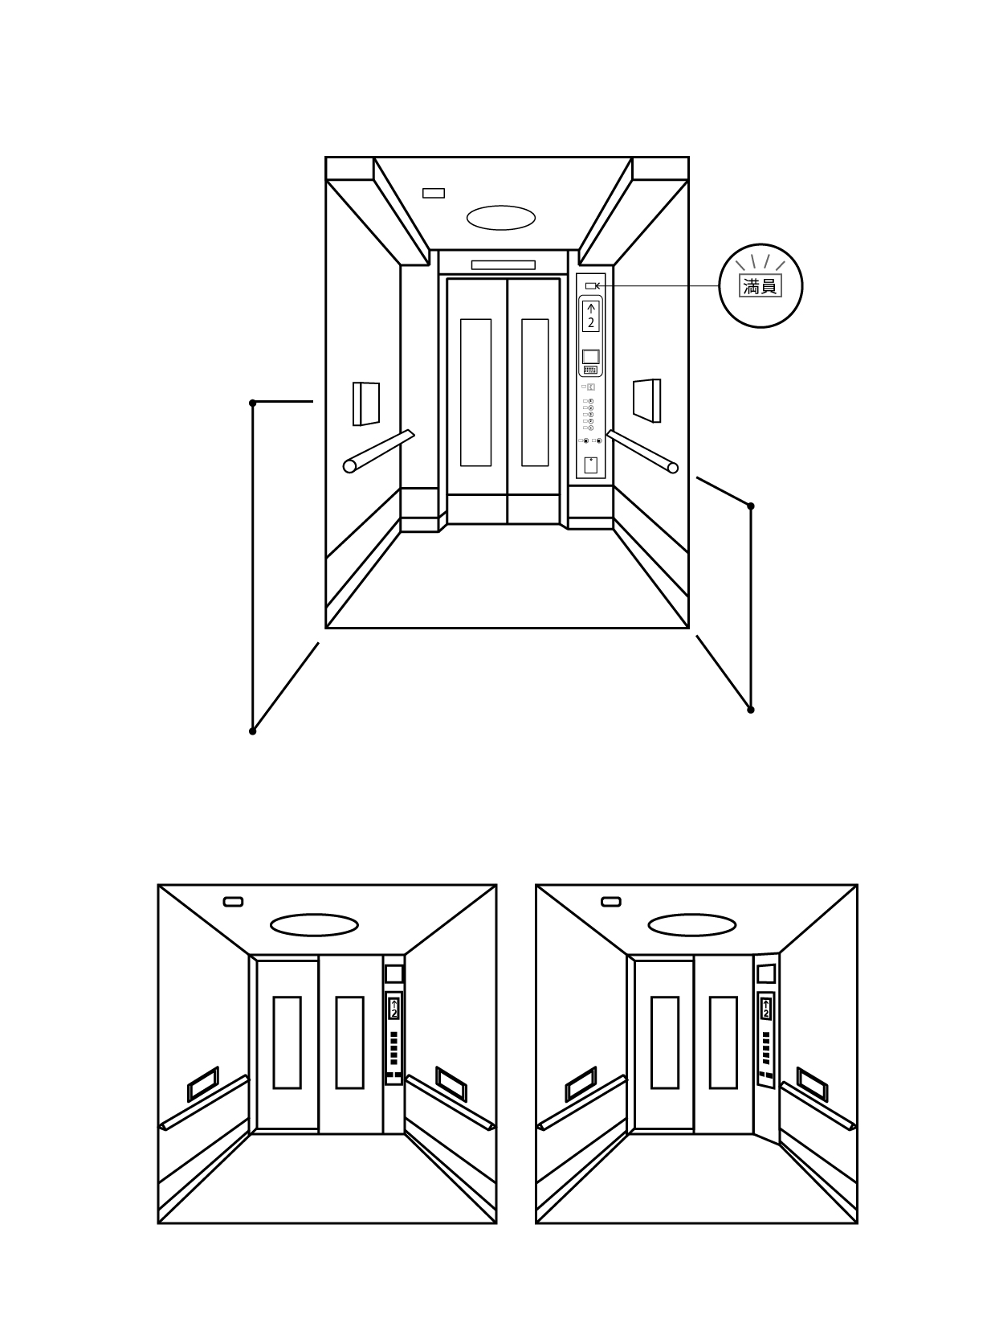
C6-16 乗り場ボタン・操作盤ボタン
C6-19 点字表示
C6-14 両側に手すり設置
C6-10 床から300mm以上の上部にガラス窓
(3-18. 造作設備)
C18-1
750～850mm程度の手すり
C6-16制御装置
C6-17両側設置
G6-10 かご内から見て右側に設置
G6-16 満員状態を知らせる表示灯
C6-11 利用者を感知し、戸の閉鎖を自動的に制止できる装置
(参考)車いす当り
(参考)ガラス窓を設置できない場合は内部を確認できるカメラ等を設置する
G6-10 片袖時の操作盤の取付け位置
(参考)1,000mm程度

図3.6.1 エレベーターの設計例①

C6-10
床から300mm以上の上部にガラス窓

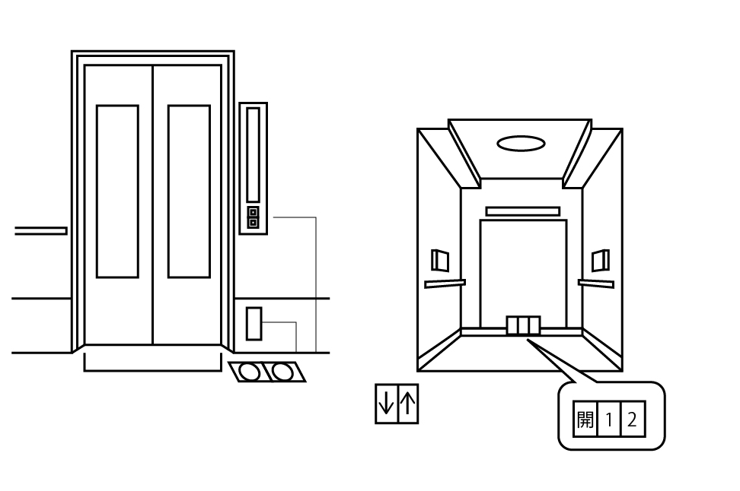
G6-13 足蹴り乗降ボタン
(参考)200mm
C6-16
1,000mm程度
C6-16 車いす使用者対応制御装置
C6-19 点字表示

ただし、構造上やむを得ず規定のかごの大きさを設置できない場合は、複数台設置するなど来場者の円滑な利用に配慮したエレベーター計画とすること。

C6-23 停止予定階及び現在位置の表示
（制御装置に表示しても良い）
C6-16 制御装置
C6-17 両側設置
C6-30 点状ブロック敷設
G6-5 1,100mm以上
C6-7 1,000mm以上

C6-15 鏡の設置

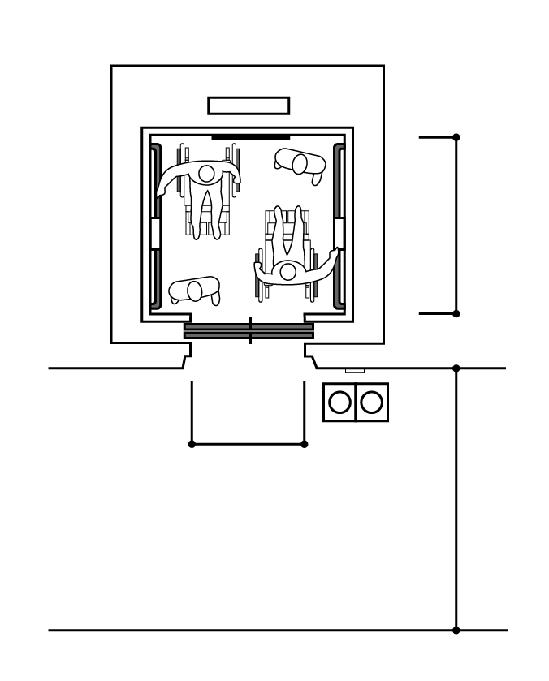
G6-17
2,000mm以上
C6-27
1,800mm以上
G6-5 1,100mm以上
C6-7 1,000mm以上
C6-11
利用者を感知し、戸の閉鎖を自動的に制止できる装置
G6-8
幅2,100mm×奥行き1,500mm以上
C6-12
幅1,700mm×奥行き1,500mm以上

図3.6.2 エレベーターの設計例②

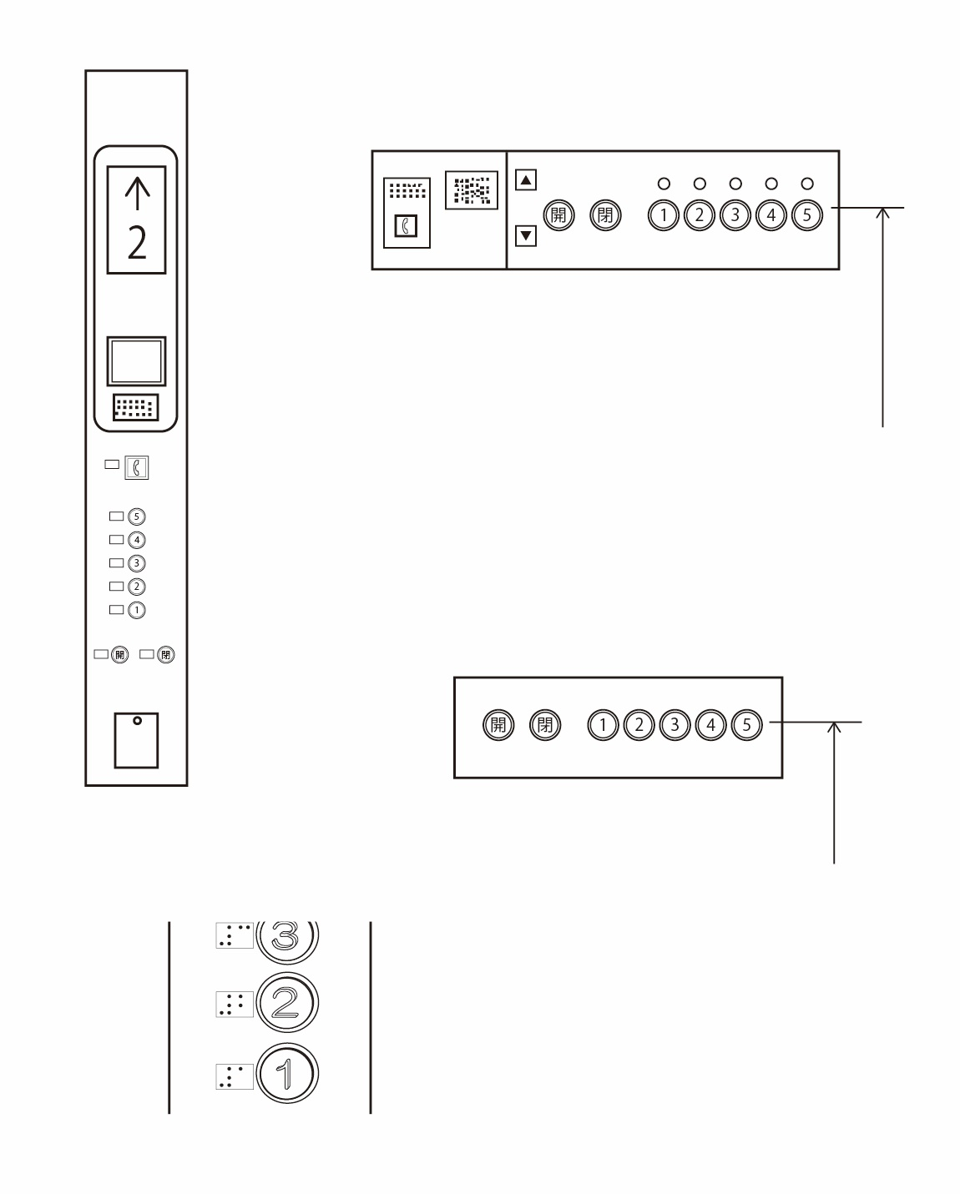
G6-11
大きく、丸い形状の乗り場ボタン及び操作盤ボタン
C6-19
押しボタン式
階数ボタンは浮彫表示
ボタン操作時に応答音がある
C6-26
電光掲示板や手話を表示できるディスプレイ装置等
(参考)聴覚障がい者対応の応答灯
利用銘板の例
非常の時押し続けて下さい。
・係員を呼び出し中 – ランプ点滅
・係員が応答中 – ランプ点灯
C6-16操作盤設置高さ：
床面から1,000mm程度
C6-16操作盤設置高さ：
床面から1,000mm程度
縦型操作盤
車いす使用者対応副操作盤
車いす使用者対応主操作盤
C6-18
呼びボタン付きインターホン
かご位置表示板

行先ボタン
戸閉ボタン
戸開ボタン
戸閉ボタン
戸開ボタン
C6-18 インターホン
行先ボタン
C6-20 点字表示
C6-22 ボタン左側への点字表示

C6-23 階数表示

図3.6.3 制御装置

3-7. エスカレーター
高齢者、障がい者等に配慮した垂直移動の方法としては、エレベーターが基本となるが、健常者も含む多くの人の移動のためには、エスカレーターも有効な垂直移動の手段である。エスカレーターを設置するときは、高齢者、障がい者に配慮する必要がある。また、水平型エスカレーターにおいては、その施設にかかわる項目の一部を基準とする。

3-7-1. 基本事項
（幅）
G7-1 幅は1000型（踏み段の内法有効幅1,000mm程度）とすることが望ましい。
（踏み段境界の識別）
C7-1 くし板の端部と踏み段の色の明度、色相又は彩度の差が大きいことにより、くし板と踏み段等との境界を容易に識別できるものとすること。
C7-2 踏み段の端部の全体がその周囲の部分と色の明度、色相又は彩度の差が大きいことにより踏み段相互の境界を容易に識別できるものとすること
G7-2 踏み段の端部だけでなく、四方に縁取り（例えば、踏み段段鼻は緑色、両端部は黄色にする等）を行う等により、踏み段相互の識別をしやすいようにすることが望ましい。
（踏み段の水平部分）
C7-3 踏み段の水平部分は踏み段3枚程度とすること。
（定常段差に達するまでの踏み段の数）
G7-3 定常段差に達するまでは、緩やかに角度変化することが望ましい。
C7-4 定常段差に達するまでの踏み段は5枚程度とすること。
（移動手すりの構造）
C7-5 移動手すりは、乗降口の踏み段の昇降開始部分から水平部分で1,200mm以上の長さとすること。
G7-4 移動手すりの折り返し端は、乗り口では踏み段手前くし部分から700mm程度、降り口では踏み段後方くし部分から700mm程度の移動手すりをとることが望ましい。
G7-5 移動手すりと固定手すりの間に、身体が挟まらないような配慮をすることが望ましい。
（固定手すりの設置）
G7-6 エスカレーターの乗降口には、1,000mm以上の固定手すりを設けることが望ましい。
（照明設備）
C7-6 乗降口の足元は適宜照明を行うこと。
（その他）
C7-7 上り下りのエスカレーターが並んで配置される場合は、向かって左側を進入方向に統一すること。

3-7-2. 注意喚起対策
（標識／表示板／サイン）
C7-8 エスカレーター付近に、エスカレーターがあることを表示する表示板（標識）を設けること。
G7-7 はさまれ事故や転倒事故を防止するため、注意喚起用の表示板を設けることが望ましい。
（点状ブロック）
C7-9 警告を標示する点状ブロックは、昇降口のランディングプレートの手前300mm程度の位置、及び固定手すりの内側に敷設すること。

3-7-3. 案内誘導対策
（音声案内装置）
C7-10 エスカレーターの行き先又は昇降方向（階段状以外の形状のエスカレーターにあっては、進入方向）を音声により知らせる設備を設けること。

3-7-4. 緊急時安全対策
（非常停止ボタン）
C7-11 乗降口の近くの壁面または柱面等に非常停止ボタンを設けること。
（逆進入防止センサー）
C7-12 逆進入防止センサーを設けること。
（利用状況確認用のテレビカメラ）
G7-8 エスカレーターの利用状況が確認できるテレビカメラを設置することが望ましい。

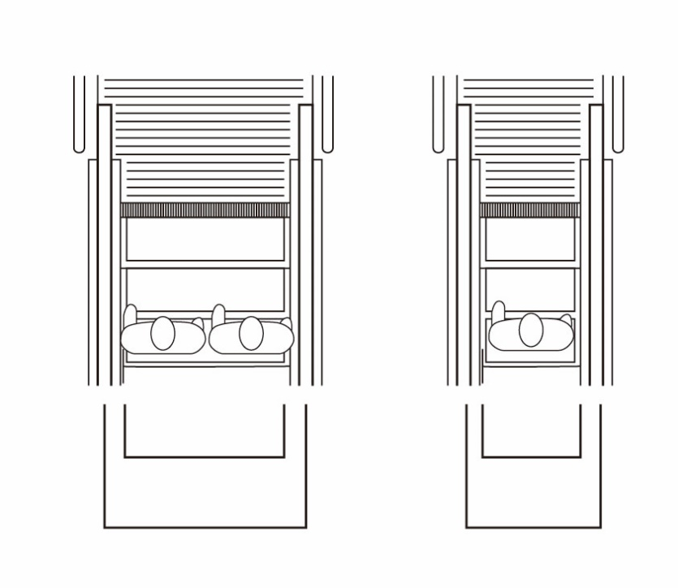
C7-1 くし板の色表示
G7-1 1,000mm程度
(参考)1,200mm程度
S 600型
(参考)
S 1000型
(参考)800mm程度
(参考)600mm程度
C7-2 踏み段の端部の色表示

C7-1 くし板の色表示
C7-2 踏み段の端部の色表示
図3.7.1 エスカレーターの幅員
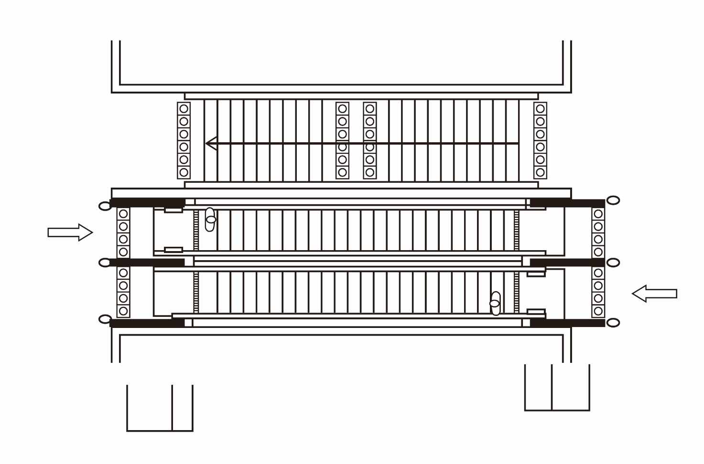
G7-4 移動手すりの折り返し端はくし板から700mm程度
C7-11 昇降口に音声による昇降方向通報装置
C7-9 点状ブロック敷設
C7-1 くし板の色表示
C7-9 点状ブロック敷設
C7-12 逆進入防止センサー
G7-6 固定手すり1,000mm程度
G7-6 固定手すり1,000mm程度
C7-2 踏み段の端部の色表示
C7-12 逆進入防止センサー
UP
階段

図3.7.2 エスカレーター計画例（平面）

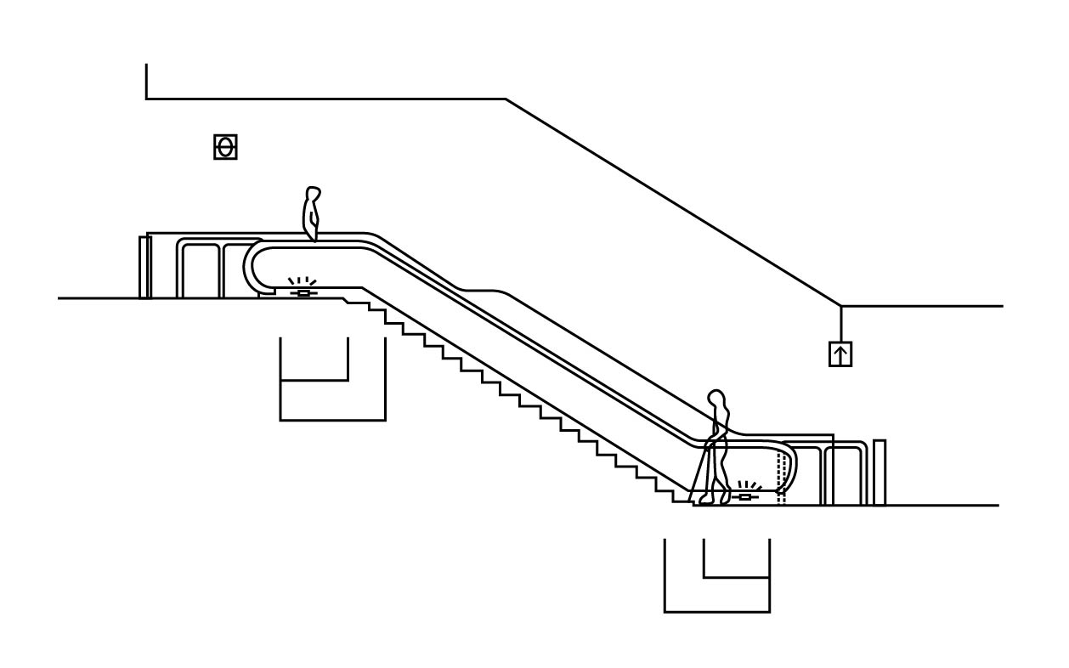
G7-6 固定手すり
C7-6 足元照明
C7-3 踏み段水平部分は踏み段3枚程度
C7-12 逆進入防止センサー
C7-12逆進入防止センサー
C7-4 定常段差まで踏み段5枚程度

C7-6 足元照明
G7-6 固定手すり
C7-9 表示板(標識)
C7-2 踏み段の端部の色表示
C7-1 くし板の色表示
C7-8 案内表示
図3.7.3 エスカレーター計画例（断面）

3-8. 段差解消機
高齢者、障がい者等に配慮した垂直移動の方法としては、エレベーターが基本となるが、車いす使用者が2階程度に移動する場合は、階段横に設置する段差解消機も有効な垂直移動の手段である。段差解消機を設置するときは、車いす使用者に配慮したものとすること。
段差解消機とは、車いすに座ったまま使用するエレベーターで、かごの定格速度が15m/分以下で、かつ、その床面積が2.25㎡以下のものである。

3-8-1. 基本事項
（寸法）
C8-1 台の寸法は幅900mm以上、奥行き1,500mm以上とすること。
（周辺のスペース）
C8-2 1,500mm角以上を確保すること。
（呼び出しボタンの高さ）
C8-3 700～1,200mm程度とすること。
（出入口）
C8-4 幅は900mm以上とすること。
C8-5 袖壁を設けること。
（手すり）
G8-1 高さ800～1,000mm程度にある手すりを2箇所以上に設置することが望ましい。
（制御装置）
G8-2 ボタンは肘でも操作可能なものとすることが望ましい。
G8-3 外部からも操作可能な制御装置を設けることが望ましい。
（移動高さ）
C8-6 最大移動高さは、扉なしでは2,000mm、扉ありの場合は4,000mmとすること。
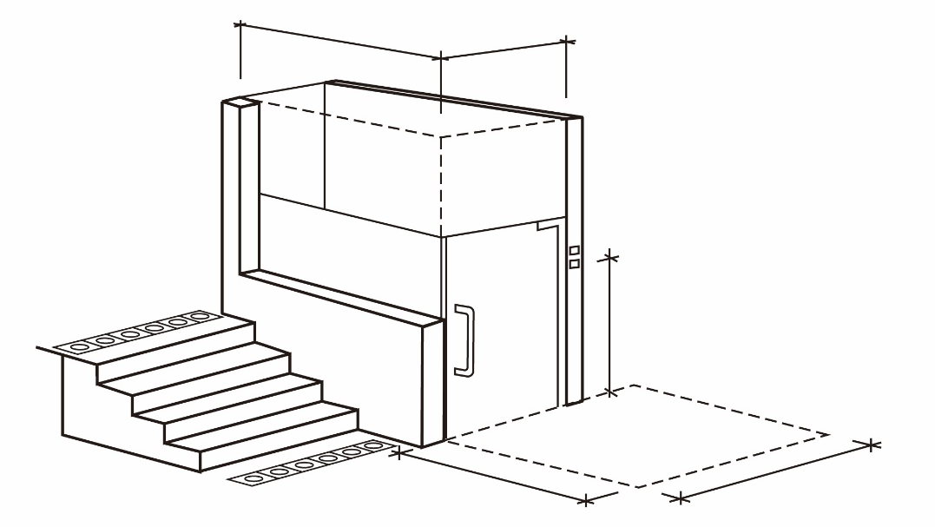
C8-1 1,500mm以上
C8-3 700～1,200mm程度
C8-2 1,500mm以上
C8-2 1,500mm以上
C8-1 900mm以上
図3.8.1 鉛直型段差解消機

3-9. 便所
便所は、高齢者、障がい者、異性介助者、トランスジェンダー、乳幼児連れの人等すべての人が利用しやすいように、施設の用途、規模に応じて計画・設計を行うこと。
近年、従来の機能が集約された多機能トイレは、利用者が集中することで、本当にその機能を必要とする人が必要時に利用できない状況にある。より多様な利用者の円滑な利用を促進するために、一般用便房に少し工夫を加えることで個別機能をもたせ、便所全体に適切に機能を分散して配置することが必要である。
各パビリオンにおいて便所の設置義務は無いが、施設内での滞在時間が長い施設や移動距離が長い施設、飲食用途を伴う施設については、来場者が利用可能な便所を本ガイドラインに沿って設けることが望ましい。
なお、乳幼児用設備については、3-16. ベビーケアルーム参照のこと。

3-9-1. 配置
（車いす使用者用便房）
C9-1 便所を設ける場合は、車いす使用者が円滑に利用することができる便房を一以上設けること。【図3.9.1参照】
C9-2 車いす使用者用便房は、可能な限り一般便所と一体的に計画すること。
C9-3 車いす使用者用便房は、異性による介助・同伴利用等を考慮して一以上を、誰でも利用できる位置に設けること。
（オストメイト対応便房）
C9-4 オストメイト対応の水洗器具を設けた便房を一以上設けること。
（個別機能、分散配置）【図3.9.3参照】
G9-1 車いす使用者用便房を多機能化することにより、利用者が集中することを防ぐために、以下の個別機能を備えた便房を分散設置することが望ましい。【図3.9.4参照】
・車いす使用者便房以外にオールジェンダートイレを設ける。
・男性用便所、女性用便所内においても、車いす使用者用簡易型便房（車いす使用者が利用可能な出入口の有効幅員と最小限の広さを有する便房）【図3.9.9参照】を設ける。
・男性用便所、女性用便所内において、オストメイト設備、乳児用設備を設ける。
C9-5 多機能化された車いす使用者用便房へ利用者が集中することを回避するために、複数の便房を設置する場合は、車いす使用者用簡易型便房、オストメイト設備、乳幼児用設備等のうち、混雑回避に資するニーズの高い個別機能を備えた便房を分散設置すること。【図3.9.4参照】

3-9-2. ドア
（幅）
G9-2 車いす使用者用便房の出入口は、950～1,000mm以上とすることが望ましい。
C9-6 車いす使用者用便房の出入口の幅は850mm以上とすること。
G9-3 一般便房の出入口は、車いす使用者も利用可能な750mm以上とすることが望ましい。
C9-7 各便房に至る便所の出入口の幅は、800mm以上とすること。
（形式）
G9-4 車いす使用者用便房及び車いす使用者用簡易型便房の出入口は、自動式とすることが望ましい。
C9-8 車いす使用者用便房及び車いす使用者用簡易型便房の出入口はアコーディオン形式以外の引き戸とすること（ただし、車いす使用者用簡易便房においては、構造上やむを得ない場合にあっては折れ戸でもよいが、その場合でも、車いす使用者が自力で扉の開閉できるものとすること）。
C9-9 手動引き戸の場合、取っ手は棒状ハンドル式等、握りやすさに配慮したものとし、開き戸の場合は、取っ手は大きく操作性の良いレバーハンドル式等とすること。
（ドア周辺）
C9-10 各便所の出入口には高低差を設けないこと。構造上やむを得ない場合は、傾斜路を設けること。
C9-11 車いす使用者用便房及び当該便房が設けられている便所の出入口前には、1400mm角以上の水平スペースを設けること。
（ドア開閉ボタン）
C9-12 トイレ内の扉開閉ボタンを自動式とする場合、手かざしセンサー式が使いにくい人もいることから、操作しやすい押しボタン式とすること。
C9-13 トイレ内の扉開閉ボタンを自動式とする場合、扉から700mm以上離した位置に設置し、出入りの妨げにならないようにすること。
（機能）
C9-14 一般便房のドアは、使用時以外は扉が開いている構造とすること。
G9-5 車いす使用者用便房の扉は、閉じるスピードを調整できる機能があるものや、ワンストップ機能があるものとすることが望ましい。
（鍵）
C9-15 車いす使用者用便房の施錠装置は手が不自由でも容易に操作できるものとし、外側からも合鍵等で開けられるようにすること。【図3.9.6参照】
C9-16 便房の戸が手動式引き戸の場合、指の不自由な人でも施錠の操作がしやすいもので、緊急の場合は外部からも開錠できるものとすること。
C9-17 施錠装置は視覚障がい者が探しやすいよう、ドアノブ付近等に設置するとともに、ベビーチェアを設置する場合、乳幼児の手が届かない位置に取り付けること。
G9-6 車いす使用者用便房の施錠装置の設置位置は、車いす使用者の使いやすい高さと、立位で使いやすい高さの２箇所に設置することが望ましい。（子どもによる解錠防止）
（使用中か否か知らせる装置の設置）
C9-18 車いす使用者用便房の場合、外側の見やすい位置に「使用中」の表示ができるようにすること。
G9-7 一般便房の戸に使用中か否かを表示する装置を設けることが望ましい。

3-9-3. 便房
（車いす使用者用便房の広さ）
車いすで利用することができるよう十分な空間が確保すること。
C9-19 車いす使用者用便房は、大型の電動車いす使用者等が回転できるよう、便房内の回転スペースは直径1,800mm以上、内法寸法は2,200mm×2,200mm以上とすること。
G9-8 機能分散を前提とし、付加される機能に応じた広さを確保することが望ましい。 【図3.9.5参照】
（車いす使用者用便房の便器へのアクセス）
C9-20 車いす使用者用便房の便器の位置は、正面からのアプローチだけでなく、右又は左からの側面移乗ができるようにすること。
C9-21 車いす使用者用便房を複数設置する場合、便器へのアクセスは左側と右側の２パターン可能な様にすること。
（車いす使用者用便房内の便器横の移乗スペース）
C9-22 車いす使用者用便房内は、750mm以上（推奨は800mm以上）の便器移乗スペースを確保すること。
（車いす使用者用簡易型便房の広さ）【図3.9.9参照】
C9-23 直進・側方進入の場合、2,000mm以上×1,300mm以上とすること。
C9-24 側方進入の場合、1,800mm以上×1,500mm以上とすること。
（手すり）
C9-25 車いす使用者用便房には、手すり等を左右両面に適切に配置すること。
C9-26 車いす使用者用便房の手すりは、便器の両側に垂直水平に設け、垂直手すりは壁等に堅固に固定し、もう一方は可動式とすること。
C9-27 車いす使用者用便房の壁側の手すりはL型手すりとし、横手すりの高さは便座の高さから200～250mm程度とし、縦手すりは便器の先端から250mm程度前方に設置し、両側に設ける手すりの間隔は700～750mm程度とし、便座の中心から両側の手すりが同距離になるように設置すること。【図3.9.1参照】
G9-9 便房内の手すりは、あらゆる方向から1kNの力に耐えることが望ましい。
G9-10 便房内の手すりと便器、壁面はコントラストをつけることで、ロービジョンの利用者に配慮することが望ましい。

3-9-4. 便器
（形式）
C9-28 便器は腰掛便座（洋風便器）を基本とすること。
G9-11 シャワー機能付き便器を設置することが望ましい。
G9-12 各便所には幼児用小便器を設けることが望ましい。
（車いす使用者用便房の便座の形式）
C9-29 腰掛便座とすること。
C9-30 車いす使用者用便房の便器には背もたれを設置すること。
C9-31 車いす（電動含む）でできるだけ接近できるよう、床置式便器の前面はフットレストが当たりにくく、トラップ突き出しの少ない形式等とすること。
（車いす使用者用便房の便座の高さ）【図3.9.1参照】
C9-32 車いす使用者用便房の便器の座面の高さは蓋のない状態で、床面から420～450mm程度とすること。
（男子用小便器の設置）
C9-33 男子用小便器のある便所を設ける場合には、そのうち一以上に、以下の仕様の小便器を設けること。【図3.9.10参照】
①床置式の小便器、壁掛式の小便器（受け口の高さが350mm 以下のものに限る）とすること。
②杖使用者等の肢体不自由者等が立位を保持できるように配慮した手すりを設置すること。
③当該小便器は入り口に最も近い位置に設置すること。
（小便器の配慮）
G9-13 小便器には、ターゲットマークや足型を設置することが望ましい。
G9-14 小便器の脇に、杖や傘等を立てかけるフック等を設けることが望ましい。
G9-15 小便器の脇に、車いす（電動含む）に座った状態で、手が届く高さに荷物台を設けることが望ましい。

3-9-5. 床
（仕上げ）
C9-34 床の表面は、粗面とし、又は滑りにくい材料で仕上げなければならない。
G9-16 床の仕上げ材は、転倒したときの危険防止のため適度に弾性のあるものが望ましい。

3-9-6. 便房内の付属品
（操作設備等の配置）
C9-35 便器洗浄ボタン、呼出しボタン、ペーパーホルダー（紙巻器）を横壁面に設置する場合は、JIS S 0026（ISO19026）に基づく配置を原則とし、周囲とのコントラストに配慮すること。
（洗浄装置）
C9-36 車いす使用者用便房・オストメイト対応便房には、押しボタン式その他の容易に操作できる方式の便器の洗浄装置を設けること。【図3.9.7参照】
C9-37 車いす使用者用便房には大便器洗浄装置を設けるとともに点字表示をすること。
C9-38 洗浄装置の作動は押しボタン式を基本とし、センサー式の場合は視覚障がい者にも探しやすい形状で洗浄ボタンを併設すること。
（トイレットペーパーホルダー）
C9-39 オストメイト対応便房には、利用者が利用しやすい位置に別途ペーパーホルダーを設けること。
C9-40 車いす使用者用便房のペーパーホルダーは、便座に座った状態で手の届く位置に片手で操作できるものを設けること。
G9-17 壁に埋め込む形式のペーパーホルダーは、視覚障がい者には探しにくいことから、各便所において壁に取り付ける形式が望ましい。
（緊急事態の情報伝達設備）
C9-41 車いす使用者用便房内には、便房内の非常に備え、確認ランプ付き呼び出し装置を設けるとともに、出入口の廊下等には非常呼び出し表示ランプ、管理する施設には警報盤を設けること。
C9-42 呼出しボタンは、便座に座った状態から手の届く位置かつ転倒した状態でも届くように側壁面の低い位置に設けること。
C9-43 呼出しボタンは点字表示し、便器洗浄装置と区別できる形状とすること。
C9-44 自動火災報知設備を設置する施設の便所内には、聴覚障がい者をはじめとするすべての人が、火事等の非常時の情報がわかるように、文字情報やサインを表示できるディスプレイ装置、フラッシュライト、パトライト等の光警報装置を、すべての便房内から十分に認識できる位置に設置すること。
（荷物台・棚等の設置）
C9-45 オストメイト対応便房は、荷物を置くための棚等を設けること。
（汚物入れの設置）
C9-46 オストメイト対応便房には、汚物入れを設けること。
（大型ベッド）【図3.9.12参照】
C9-47 車いす使用者用便房には、大型ベッドを設置すること。
C9-48 大型ベッドの大きさは幅600～800mm程度、長さ1,500～1,800mm程度とし、その出入口にその旨の表示を行うこと。
C9-49 大型ベッドは拡げた状態で放置されても車いす使用者がアプローチできるようにレイアウトすること。
（汚物流しの設置）
G9-18 オストメイト対応便房には、フラッシュバルブ式汚物流しを設けることが望ましい。
（着替え台・鏡の設置）
G9-19 オストメイト対応便房には着替え台と全身を映すことができる鏡（鏡の床からの高さは、700～800mm、長辺方向の長さは1,000mm程度で平面鏡とする。）を設けることが望ましい。
（衣服等をかける金具の設置）
C9-50 車いす使用者用便房・オストメイト対応便房には、衣服を掛けるための金具等を一以上設けること。
C9-51 車いす使用者用便房には、高低２箇所に衣服を掛けるための金具等を設けること。
C9-52 衣服等を掛ける金具の設置高さは、車いす使用者用1,000mm程度、一般用1,700mm程度とすること。
G9-20 オストメイト対応便房には、衣服及び腸洗浄用カテーテル等を掛けるための二以上の金具等を設けることが望ましい。

（乳幼児用設備の配置の原則）
C9-53 ベビーチェア及び乳幼児用おむつ交換台を設け、その旨を標示すること。なお、乳幼児用おむつ交換台については便房（個室）外に設置しても良い。
C9-54 ベビーチェア及び乳幼児用おむつ交換台等、車いすの通行幅を狭めるその他の付属品を出入口周辺に設置しないこと。
（乳幼児用おむつ交換台）
G9-21 おむつ交換台は、床面高さ800～850mm程度、台下クリアランスは700～750mm以上、奥行500mm程度、落下防止措置が講じられたものとすることが望ましい。
G9-22 おむつ交換台に乗せられる乳幼児に対し、照明の光が直接目に入らないように、器具の配置に配慮することが望ましい。
（冷暖房設備の設置）
G9-23 オストメイト対応水洗器具や大型ベッドを設置した車いす使用者用便房には、冷暖房設備を設置することが望ましい。
（荷物台）
G9-24 一般便房に手荷物棚を設けることが望ましい。
C9-55 車いす使用者用便房は、車いす（電動含む）に座った状態で、手が届く高さに荷物台を設けること。
（水石鹸入れの設置）
C9-56 オストメイト対応便房には、水石鹸入れを設けること。
C9-57 車いす使用者用便房には、高さ700～1,200mmで水石鹸入れを設置すること。

3-9-7. 洗面台
（洗面台付属品の位置）
C9-58 仕上がり床面から800～1,000mm程度の高さで、洗面台中央から750mm程度の範囲内に設置すること。
G9-25 シンクごとに全ての付属品を使うことができるようにすることが望ましい。
G9-26 標準タイプの他に、子ども等の利用に配慮し、高さ650mm程度、奥行き450mm程度（吐水口に手が届きやすい）もの等複数タイプ設けることが望ましい。
（洗面台下のクリアランス）
C9-59 一般便房においても一以上の洗面器又は手洗器は、ひざが下に入る空間を設ける等、車いす使用者が円滑に利用できるものとすること。
C9-60 車いす使用者用便房の洗面器は車いす使用者が利用できるように、洗面器の下部にはひざや足先が入るスペース（高さ650mm 程度、奥行き550～600mm程度）を設けること。【図3.9.8参照】
（鏡の設置位置）
C9-61 車いす使用者用便房に洗面器に鏡を設ける場合は、すべての人が利用することができるよう配慮すること。
C9-62 車いす使用者用便房の鏡は、洗面器上端部にできる限り近い位置を鏡の下端とし、上方へ1,000mm程度の高さで設置すること。【図3.9.8参照】
（洗面器への配慮）
C9-63 各便所内の洗面器のうち一個は手すり、水石鹸入れを設置すること。
C9-64 車いす使用者用便房の場合、高さ650mm以上の洗面器は壁に堅固にとりつけるか手すり等を設ける等、寄りかかる等の配慮を行うこと。
（手洗器）
G9-27 車いす使用者用便房には、便座に腰かけたまま使用できる手洗器を設けることが望ましい。【図3.9.2参照】
（水栓の形式）
G9-28 水栓は、光感知式等の自動式が望ましい。
C9-65 水栓は、容易に操作が可能なレバー式か光感知式等の自動式とすること。
C9-66 オストメイト対応便房の水洗器具は、温水が使用できるものとすること。
（水栓の設置場所）
C9-67 車いす使用者用便房の水洗器具の吐水口の位置は、車いす使用者が利用しやすい位置（手前縁から300mm以内）に設けること。【図3.9.8参照】
（ペーパータオルディスペンサー）
C9-68 ペーパータオルディスペンサーを設置する場合、レバー操作タイプまたはハンズフリー形式で、操作部および取り出し高さが床面から800～1,000mm程度、反対側の壁以外の洗面台から750mm程度の範囲に取り付けること。
（排水トラップ）
G9-29 排水トラップは横引きタイプ（Pトラップ）のものとすることが望ましい。

3-9-8. サイン・案内・標示
（位置表示）
G9-30 各便所の出入口には、ピクトサインを設置し、入口の壁全体を黒（紺）と赤とし、白抜きで表示することが望ましい。
G9-31 表示サインは、床面から中心までの高さ1,400～1,500mmに設けることが望ましい。
G9-32 他の階や場所に個別機能を備えた便房がある場合は、その位置を便房の付近に表示することが望ましい。
C9-69 各便所の出入口には、男女の別をピクトサイン等（コントラストの確保、点字付）により標示すること。
C9-70 個別機能を備えた便房の出入口や戸には、設備や機能についてピクトグラム等でわかりやすく表示すること。
C9-71 車いす使用者用便房には、国際シンボルマークで標示するとともに点字表示をすること。（表示内容は「車いす使用者用便房」）
（トイレの位置案内）
C9-72 便所の出入口付近には便所の男女の別、男女共用、便所内の配置、個別機能等を触知図案内板やその他の方法（文字等の浮き彫り又は音による案内）により視覚障がい者に示す設備を設けること。
G9-33 各便所の出入口は、音による誘導を行うことが望ましい。
C9-73 音による誘導を行う場合、音声で男性用・女性用・男女共用について知らせること。
G9-34 便所の触知図案内板には、個別機能を備えた各便房の機能、位置等を表示することが望ましい。
G9-35 触知図案内板を設ける場合、触知図案内板の位置を知らせる音声誘導装置を設けることが望ましい。
C9-74 便所の触知図案内板の前の床面に点状ブロックを2枚敷設すること（音声誘導装置を設けた場合は除く）。
C9-75 便所までの経路に視覚障がい者誘導用ブロック等による誘導を行う場合、車いす使用者用便房以外の便所に誘導すること。
G9-36 便所内には視覚障がい者が位置を認識出来る様に、小便器、および便房のドアの前に点状ブロックを配置することが望ましい。

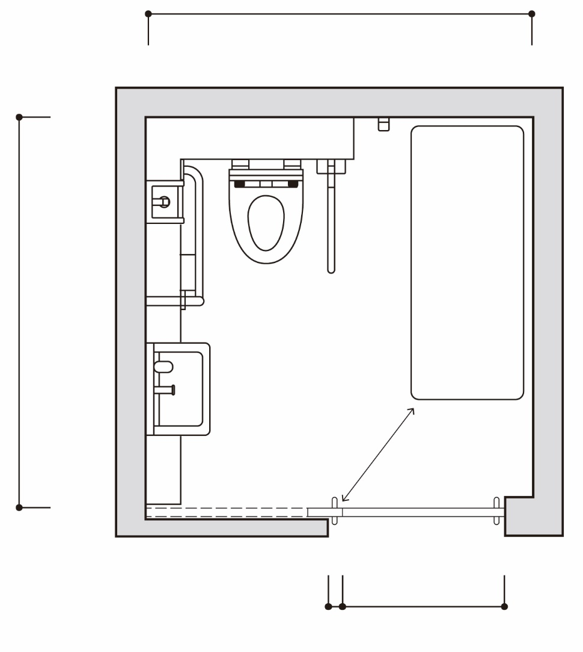
C9-51 衣服等を掛ける金具（高低2箇所）
C9-55 荷物台
G9-2 950～1,000mm以上
C9-6 850mm以上

C9-27 便器の先端から縦手すりまで250mm程度
C9-49
大型ベッドが拡げた状態でもアプローチ可能なレイアウト
（参考850ｍｍ以上）
2,200mm以上
C9-41 呼出しボタン
C9-29 腰掛便座
C9-30 背もたれ設置
C9-25 手すり
C9-27 手すり間隔700～750mm程度
C9-47
大型ベッドの設置
C9-8引き戸（構造上やむを得ない場合は折れ戸等）
（参考）
正面からアクセスするときにぶつからない
C9-19 トイレ内回転スペース（直径1,800mm以上の円）
C9-62 鏡
C9-25 手すり
C9-40ペーパーホルダー
2,200mm以上

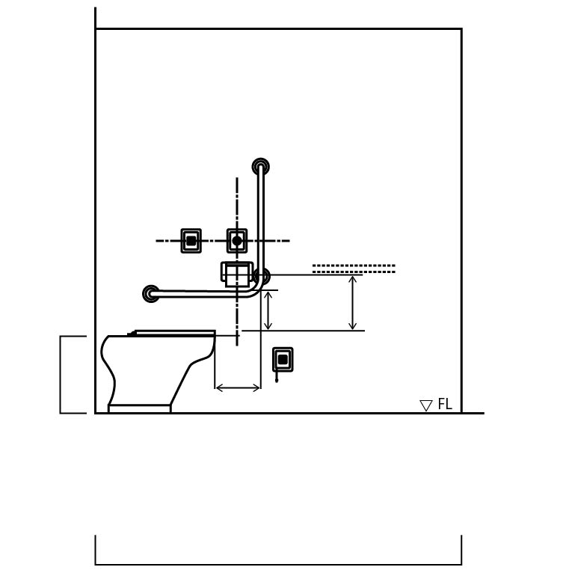
C9-36 押しボタン式の洗浄装置
C9-37 点字表示
C9-25 手すり
C9-27横手すりは座面高さ＋200～250㎜程度
（参考）手荷物や傘、杖等を置ける棚やフック
（参考）300㎜程度
C9-27便器の先端から縦手すりまで250mm程度
C9-42 呼出しボタン
C9-41 呼出しボタン
C9-43 点字表示し、便器洗浄装置と区別できる
C9-29 腰掛便座
C9-40 ペーパーホルダー
C9-32 420～450mm程度
2,200mm以上
図3.9.1 車いす使用者用便房の計画例

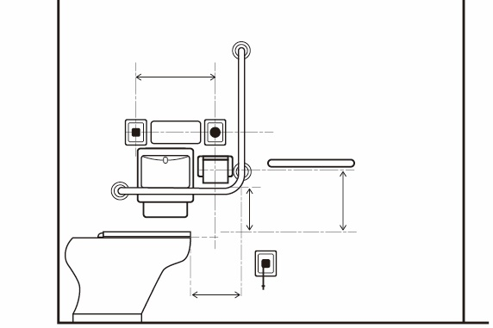
温水洗浄便座リモコン
G9-27便座に腰かけたまま使用できる手洗器
（参考）
400㎜程度
250㎜程度
300㎜程度
250㎜程度

図3.9.2 手洗器を設置する場合の計画例

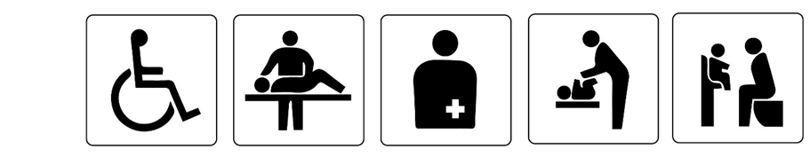
着替え台
Changing
board
障がいのある人が使える設備
Accessible
facility
介助用ベッド
Care Bed
ベビーチェア
Baby chair
オストメイト用設備／オストメイト
Facilities for
Ostomy or
Ostomate
おむつ交換台
Diaper
changing
table

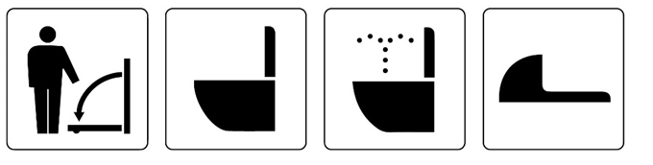
和風便器
Squatting
style toilet
温水洗浄便座
Spray seat
洋風便器
Sitting
style toilet

図3.9.3 便房設備（個別機能）の例
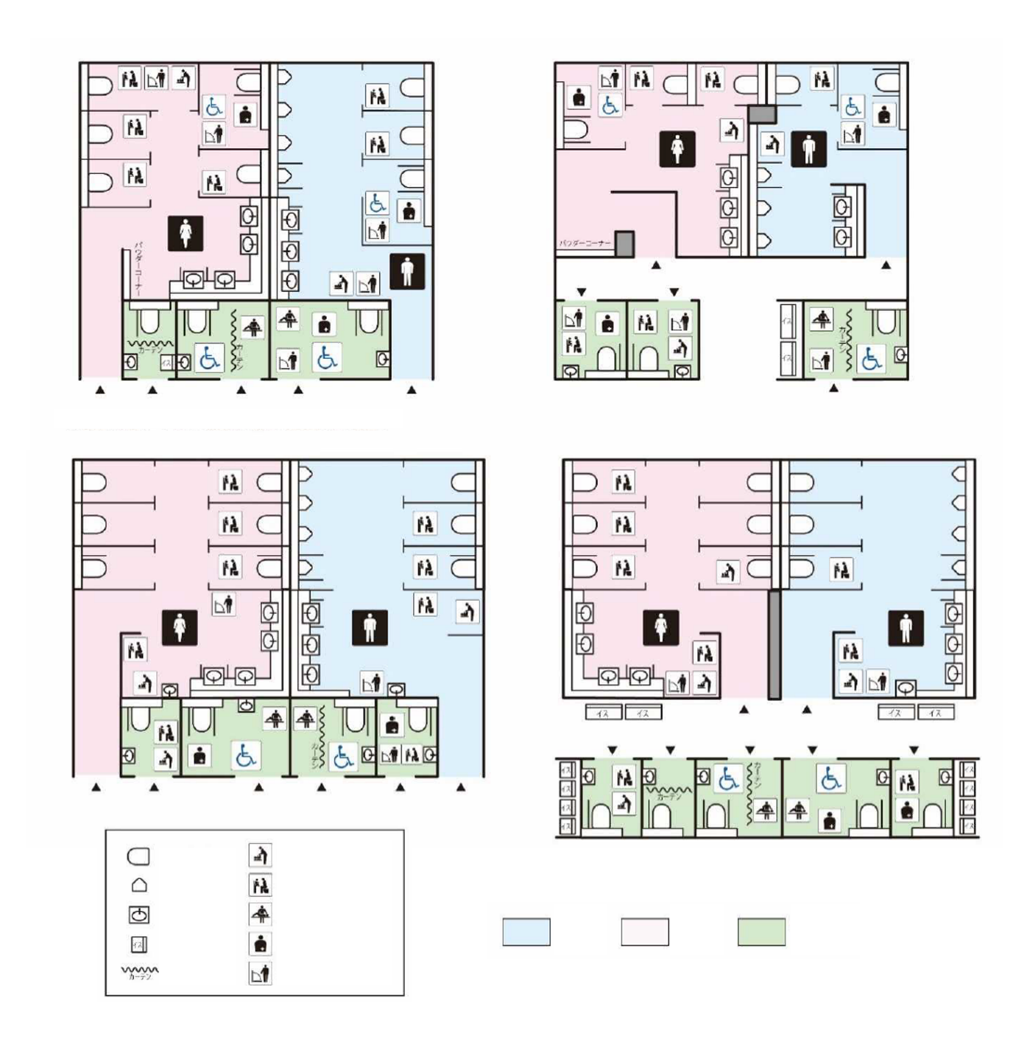
カーテン
いす･ベンチ
手洗い台
小便器
洋式便器
おむつ交換台
ベビーチェア
大型ベッド
オストメイト用設備
着替え台
男女共用
トイレ
女性用
トイレ
男性用
トイレ
※図のわかりやすさのため、便宜的に色分けしています。
出典：共生社会におけるトイレの環境整備に関する調査研究 報告書（令和3年3月）
＜男女共用トイレに機能分散した例＞
＜男女別トイレに機能分散した例＞
図3.9.4 男女別及び男女共用トイレにおける機能分散の例
大型ベッド･オストメイト対応対応車いす使用者用トイレ
大型ベッド対応車いす使用者用トイレ
利き手に配慮した車いす使用者用トイレ

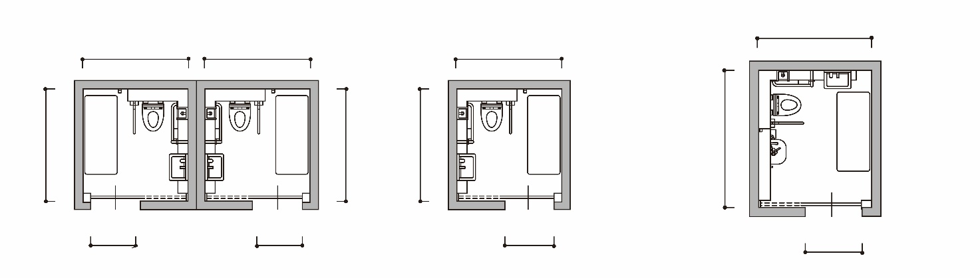
950以上
950以上
950以上
950以上
2,400以上
2,200以上
2,200以上
2,200以上
2,200以上以上
2,200以上以上
2,200以上以上
2,200以上以上
大型ベッドを搭載した車いす使用者用トイレ。
オストメイトと大型ベッドを搭載した車いす使用者用トイレ。
2室以上併設される場合は、利き手を選ばない対照レイアウトのトイレを隣接させて設置。
オストメイト流し
大型
ベッド
大型
ベッド
大型
ベッド
大型
ベッド

図3.9.5 車いす使用者用便房に個別機能を付加した場合の推奨する広さ

×
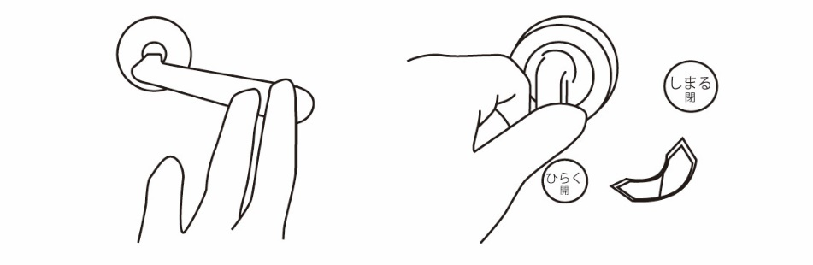
C9-16
レバータイプ等の操作のしやすい施錠装置
図3.9.6 操作が容易な施錠装置

C9-36 押しボタン式
（参考）光感知式
光感知式は、視覚障がい者には使いにくいため、押しボタン式スイッチと併用する。
図3.9.7 操作が容易な洗浄装置

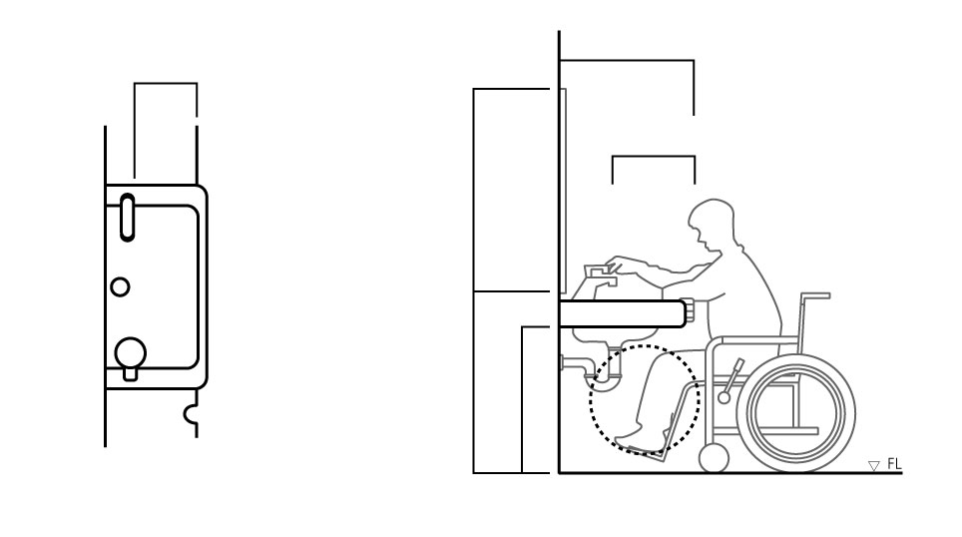
C9-62
鏡1000mm程度
C9-62 鏡下端は洗面器上端から
C9-60 高さ650mm程度
（参考）杖や傘を立てかけるくぼみ
C9-60
奥行き550～600mm程度
C9-67 300mm以内
C9-67 300mm以内
C9-60 車いす使用者が円滑に利用できる

図3.9.8 車いす使用者が利用しやすい洗面器

側方進入の場合
直進又は側方進入の場合
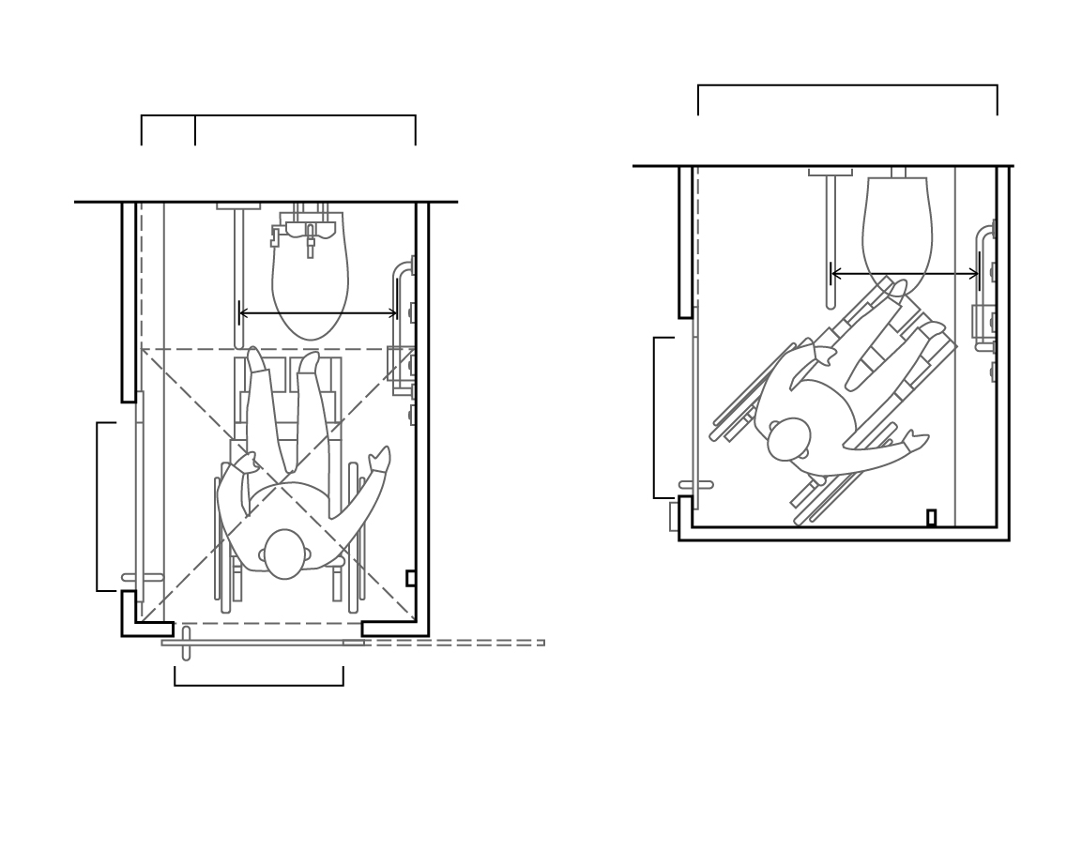
C9-41 呼出しボタン

C9-50
衣服等を掛ける金具（高低2箇所）

C9-6
850mm以上
G9-2
950～1,000mm以上
側方進入の場合の出入口
直進進入の場合の出入口
C9-6
850mm以上
G9-2
950～1,000mm以上
C9-6
G9-2
C9-24
車いす使用者が利用可能な空間（1,800mm以上）
C9-23 車いす使用者が利用可能な空間（2,000mm以上）
C9-23 車いす使用者が利用可能な空間（1,300mm以上）
（参考）1,300㎜×1,300㎜
C9-50 衣服等を掛ける金具（高低2箇所）

C9-40 ペーパーホルダー
ー
C9-36 押しボタン式の洗浄装置

C9-41 呼出しボタン

C9-71 国際シンボルマーク
（点字表示）
C9-25 手すり
C9-40 ペーパーホルダー
ー
C9-36
押しボタン式の洗浄装置

C9-25
手すり
（参考）手すり間隔70～75㎝程度
C9-24 車いす使用者が利用可能な空間（1,500mm以上）
図3.9.9 車いす使用者用簡易型便房の計画例

（参考）
床置き式スツール
壁掛け式低受け口
600mm程度
（参考）300mm
程度
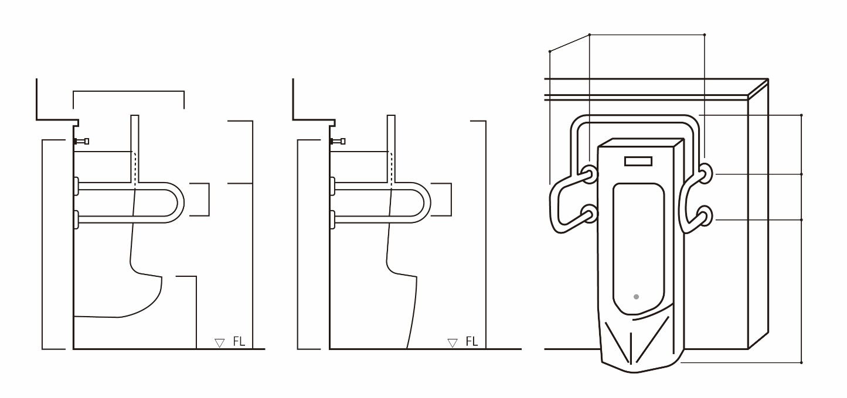
（参考）800～900mm程度
（参考）FL+1000mm程度
（参考）FL+1000mm程度
（参考）200mm程度
G9-14
フック等
（参考）300mm程度
G9-14
フック等
（参考）550～600mm程度
（参考）800～900mm程度
G9-13 ターゲットマーク等
（参考）200mm程度
600mm程度
300mm程度
200mm程度
600～700mm
程度
C9-33 350mm以下

図3.9.10 小便器
G9-14 ターゲットマーク
C9-70
ピクトグラム
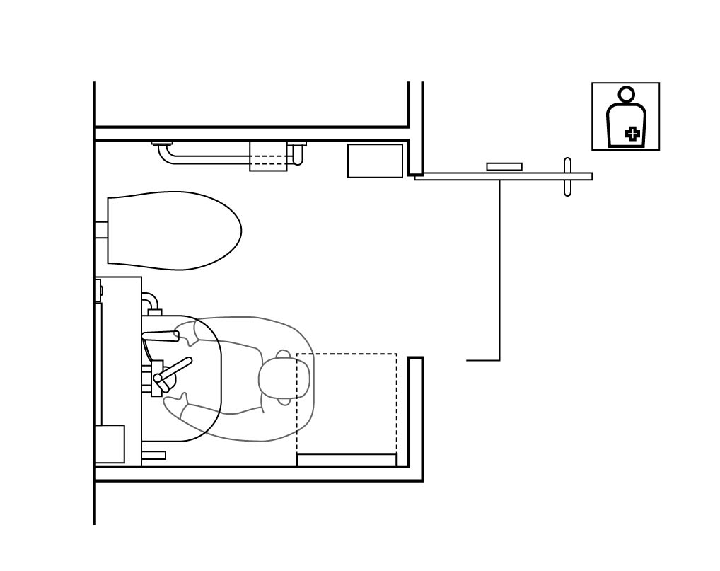
C9-45 荷物を置くための棚
C9-66
水栓
G9-19 鏡（床から700～800mmの高さで長辺方向1,000mm程度の平面鏡）

C9-39 ペーパー
ホルダー

G9-18
フラッシュバブル式汚物流し
C9-50 衣服等を掛ける金具
G9-20 衣服及び腸洗浄用カテーテル等を掛けるための金具等（二以上）
C9-46
汚物入れ
G9-3 750mm以上

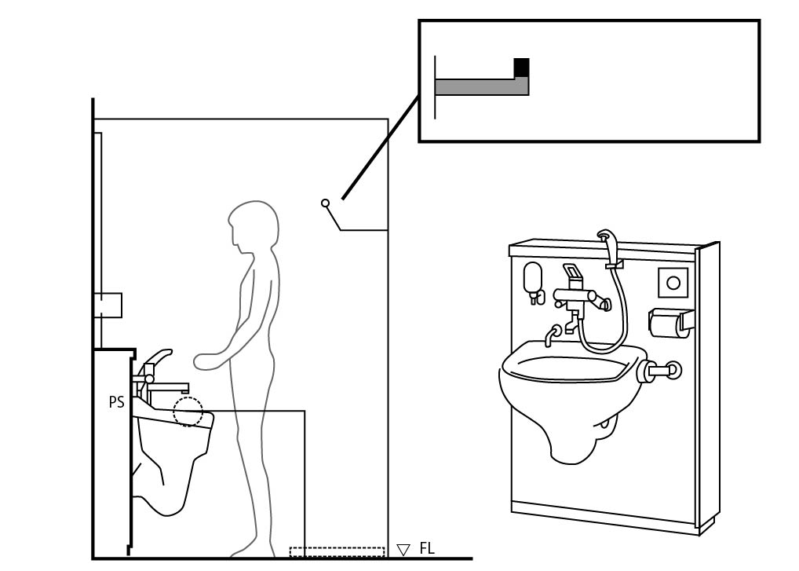
G9-19 鏡（床から700～800mmの高さで長辺方向1,000mm程度の平面鏡）
（参考）
700mm程度
C9-66 水栓
C9-36 押しボタン式の洗浄装置

G9-18
フラッシュバブル式汚物流し

（参考）利用者の身長に合わせて汚物流しの高さが変えられると使いやすい
C9-45 荷物を置くための棚

G9-18
フラッシュバブル式汚物流し

C9-36
押しボタン式の洗浄装置

C9-39
ペーパーホルダー

C9-66 水栓
側面図
（参考）衣服等を掛ける金具は、衣服等が落ちにくい形状とする
G9-19 着替え台

図3.9.11 オストメイト対応便房

・大型ベッドと乳幼児用おむつ交換台は寸法や耐荷重に違いがあることに留意する。

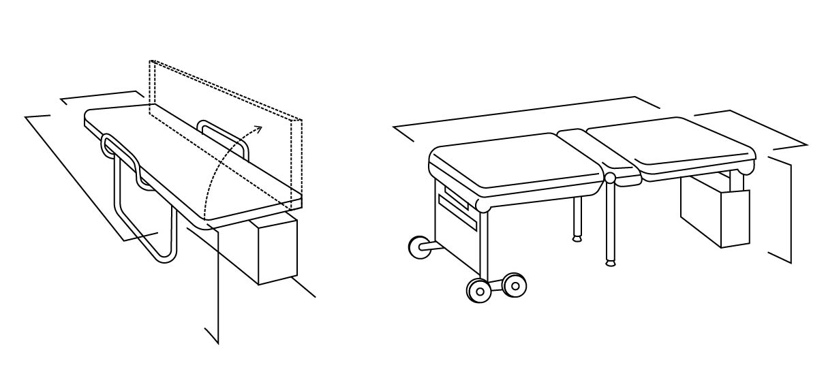
C9-48
600～800mm程度
C9-48
600～800mm程度
（参考）500mm程度
C9-48 1,500～1,800mm程度
（参考）
500mm程度
C9-48 1,500～1,800mm程度
図3.9.12 大型ベッド
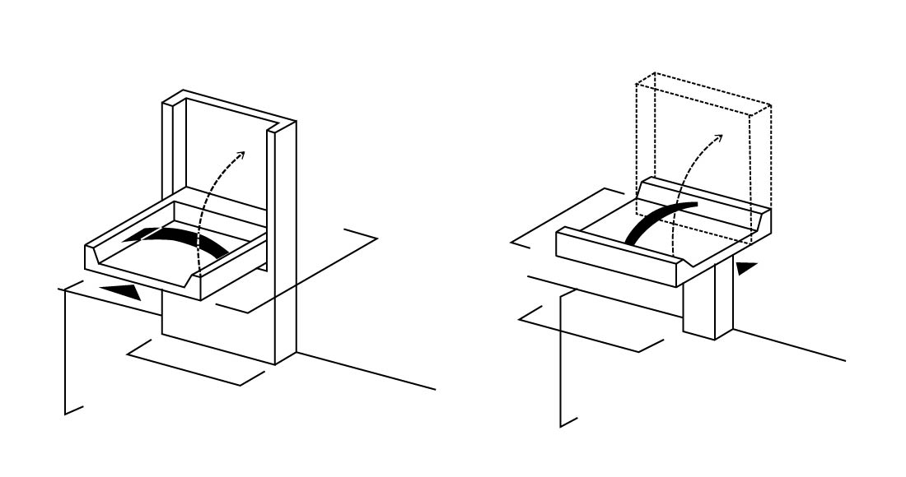
700mm程度
600mm程度
700mm程度
700mm程度
利用方向
750mm程度
利用方向
図3.9.13 乳幼児用おむつ交換台

3-10. 客席
博覧会会場には多数の人が種々の演出を楽しむ施設が多く整備される。とりわけ、一度に多数の人が出入りする客席においては、誰もが安全・快適に楽しめるように、客席数、客席位置、通路幅員、経路の構成、客席の設備等に配慮することが必要である。
また、聴覚障がい者や視覚障がい者への配慮が、施設の設計時に見落とされることが多いことから、利用者のニーズを踏まえて施設整備を行う必要がある。

3-10-1．基本事項
C10-1 客席、ステージに通じる経路は、バックステージも含めて全てバリアフリーとすること。
C10-2 とりわけ、客席は、出入口、ロビー、客席までの経路、トイレ、休憩ゾーン、ステージ等を一体的かつ連続的に設計すること。

3-10-2. 車いす使用者用の客席
（設置数/比率、設置場所）
G10-1 車いす使用者用客席を必要数確保するとともに、車いすでのグループ等の利用や、複数の場所の選択を可能とするような客席空間の配置をすることが望ましい。
G10-2 客席が200席程度以下であれば、客席空間を自由に配置できる土間形式とすることが望ましい。
G10-3 車いす使用者用の固定位置客席スペース以外に可動式の客席スペースを設けることが望ましい。
C10-3 車いす使用者用の客席数の比率は、200席未満の場合は２％（ただし最低２席以上）、200席以上は1%＋2以上とする。
C10-4 車いす使用者用の客席は、車いす使用者が選択できるよう、2箇所以上の異なる位置（異なる階、異なる水平位置）に分散を図ること。ただし、４席未満等の小規模な場合は除く。
C10-5 車いす使用者用客席の配置にあたっては、１箇所当り２以上の車いす使用者が同時に利用できる専用スペースを確保すること。
（アクセス性の確保）
C10-6 出入口から車いす使用者用客席までの経路は、車いす使用者が利用可能な経路を整備すること。高低差がある場合は傾斜路の設置を行うこと。（傾斜路の勾配は、3-5.傾斜路を参照）。
C10-7 車いす使用者が利用する部分に通ずる客席内の通路の有効幅員は1,200mm以上とし、車いすの転回スペースは1,400mm角以上とする。
（同伴者の座席等の配置数と幅）
C10-8 同伴者の座席は、車いす使用者用客席と同じ数を設けること。
C10-9 同伴者の座席は、一般座席と同じ仕様とすること。
（広さ）
C10-10 車いす使用者が利用することができる部分につき、幅を900mm以上とし、奥行きを1,400mm以上とすること。
C10-11 車いす使用者用客席の周囲には容易に出入り及び転回が可能スペース（1,400mm×1,400mm角以上）を設けること。
（床）
C10-12 客席の床は水平とし、表面は滑りにくい仕上げとすること。
C10-13 転落するおそれがある場合は、柵や脱輪防止用の立ち上がりを設けること。その場合、車いす使用者が同伴者とともに快適に過ごせるよう、その空間には配慮すること。
（コンセントの設置）
C10-14 電動車いす等の充電のために、コンセントを屋内の車いす使用者用客席の固定席5席に1箇所程度設けること。
（車いす使用者用客席のサイトライン）
C10-15 サイトラインは、車いす使用者用客席のどの客席からも十分に確保すること。前列の観客が立ち上がることが予想される場合、高低差を確保するか、座席の配置をずらす等の配慮をすること。
C10-16 客席からの視線を遮らないよう、柵、手すりの高さは800mm以下とすること。
G10-4 サイトラインの確保については、小学校低学年の車いす（バギー）使用児の眼高（700～800mm）を採用することが望ましい。

3-10-3. 一般客席
（ひじ掛けの形式）
G10-5 通路側の座席の肘掛けは、跳ね上げ式か水平可動式とすることが望ましい。
（座席番号の表示）
G10-6 列および座席番号は見やすいフォント（UDフォント等）を用いて表示するとともに、付近にJIS T 0921に基づく点字表示をしていることが望ましい。
（付加アメニティ席（スペース）の設置）
G10-7 付加アメニティ席（車いすを使用していないが、歩行困難で杖等補助具を使用する人、補助犬ユーザー、大柄な人等、何らかの理由で配慮された席が必要な人のための席）を総座席数の1％以上用意することが望ましい。
G10-8 付加アメニティ席の横には、幅500mm程度のスペースを確保することが望ましい。
（乳児連れ利用者や聴覚障がい者、視覚障がい者等への配慮）
G10-9 乳幼児連れ利用者等に配慮して､周囲に気がねなく利用できる、区画された観覧室を設けることが望ましい。
G10-10 センサリールーム及びカームダウン/クールダウンルームの設置位置については、来場者の動線、行動プロセスに考慮し、当事者の意見を聞いて検討を行うことが望ましい。
C10-17 大規模な空間に多数の来場者が集まる施設及び音や光、映像等刺激の強い演出を行う施設では、気持ちを落ち着かせることができるカームダウン/クールダウンルーム（個室又はスペース）を設けること。（備えるべき機能については、3-11を参照）
C10-18 聴覚や視覚による情報が得にくい人等、多様な人々がそれぞれに適した方法で種々の演出を楽しめるよう、別途策定する展示・催事に関するガイドラインの規定に対応するうえで必要な設備（ヒアリングループなど）やスペースを用意すること。
C10-19 情報保障設備が設置されていることの表示を設けること。

3-10-4. 座席の階段付近
（階段上下端部の配慮）
C10-20 座席エリアの階段の上下端部には点状ブロックを敷設すること。
G10-11 段を容易に識別できるよう、階段の段鼻部分は踏面の色との明度、色相、彩度の差を大きくすることに加え、足元灯を設置することが望ましい。
G10-12 縦通路沿いに、転倒・転落防止のための手すりや手がかりとなる部材・部品等を設けることが望ましい。

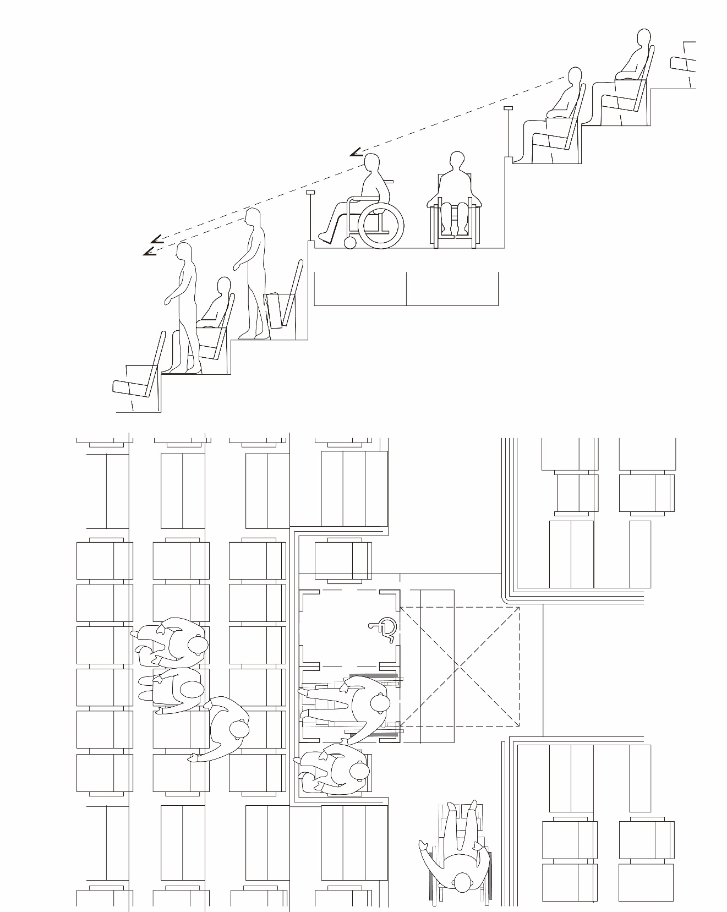
C10-15 サイトライン
C10-7 通路幅1,200mm以上
C10-8 同伴者用の座席
C10-8 同伴者用の座席
C10-10 車いす使用スペース
奥行：1,400mm以上
C10-7 通路幅1,200mm以上
C10-10 車いす使用スペース
奥行：1,400mm以上
幅：900mm以上

C10-11 車いす転回スペース
1,400mm角以上
G10-5 跳ね上げ式か水平可動式のひじ掛け
C10-13 転落防止の柵等の配慮
C10-16 柵、手すりの高さは800mm以下
C10-15 サイトライン
図3.10.1 客席・観覧席

＜客席・観覧席と舞台の例＞
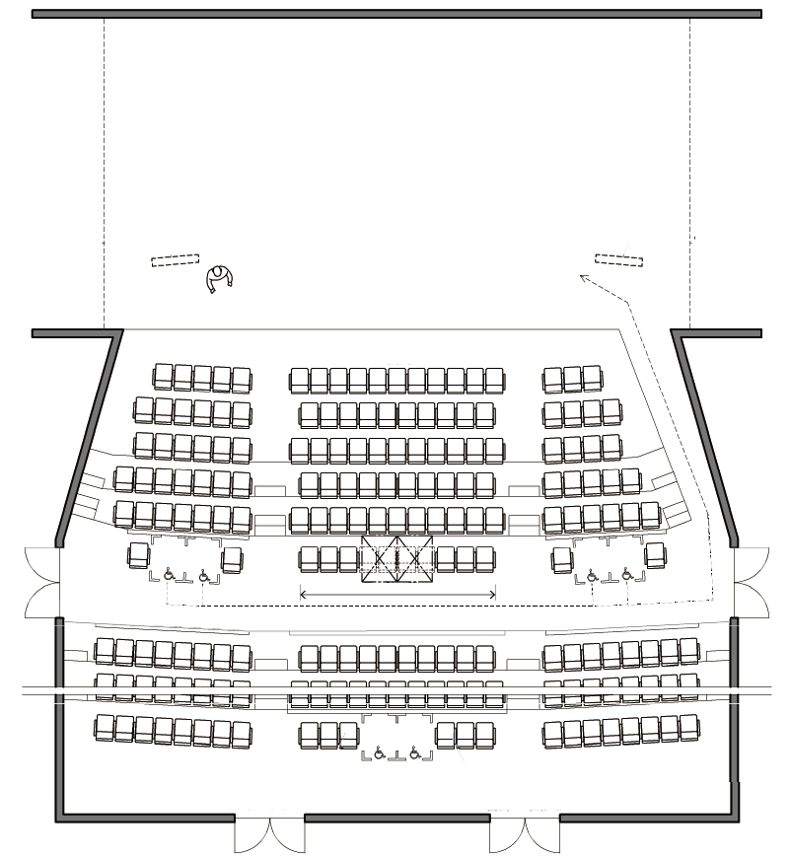
C10-1
ステージに通ずる経路
舞台
C10-8
同伴者用の客席

C10-8
同伴者用の客席

車いす使用者用客席
客席の出入口
客席の出入口
G10-3
可動席スペースを利用して、車いす使用者用客席等を確保
C10-8
同伴者用の客席

C10-8
同伴者用の客席
客席
可動席スペース
車いす使用者用客席
車いす使用者用客席
客席の
出入口
客席の
出入口
手話通訳者
袖口
電光表示板の設置スペース
電光表示板の設置スペース
袖口

出典：高齢者、障害者等の円滑な移動等に配慮した建築設計標準
（令和３年３月）

図3.10.2 客席・観覧席と舞台の例

3-11. カームダウン/クールダウンルーム
カームダウン/クールダウンルームは、人混み、音や光等、環境の状況によって不安や恐怖等を感じ、パニックを起こしやすい人たちが、安心して万博を楽しむために必要な施設である。そのため、当該施設が下記の目的を有する施設であることに配慮した計画・設計を行うことが望ましい。
・各人のペースや好む方法で展示等を楽しめる機能
・パニックの予防およびパニックが生じた時に気持ちを落ち着かせるための機能
（配置）
G11-1 大規模な空間に多数の来場者が集まる施設及び音や光、映像等、刺激の強い演出を行う施設では、明るすぎない照度と、遮音が施され、人混みや周囲の視線を避けた安心できる空間、防音ガラス越し等で鑑賞が楽しめる空間（センサリールーム）を設けることが望ましい。
G11-2 センサリールーム及びカームダウン/クールダウンルームの設置位置については、来場者の動線、行動プロセスに考慮し、当事者の意見を聞いて検討を行うことが望ましい。
C11-1 大規模な空間に多数の来場者が集まる施設及び音や光、映像等、刺激の強い演出を行う施設では、気持ちを落ち着かせることができるカームダウン/クールダウンルーム（個室又はスペース）を設けること。
（必要とされる機能・設備）
C11-2 センサリールーム、及びカームダウン/クールダウンルームは、以下の機能を有すること。
・遮光性、遮音性を確保すること
・壁は柔らかい素材とすること（衝突への緩衝機能を備えること）
・照明は照度調整、配光機能を備えること
・防犯（施錠、緊急連絡ブザー等）に十分に備えること
G11-3 時間を伝える設備、落ち着いて座れるいす、給水設備や自動販売機を設置することが望ましい。
G11-4 多様なニーズに対応するため、多様で複数の休憩室、スペースを提供し、各人のペースや好みで選択できることが望ましい。
G11-5 混雑時に備えて、可動式で吸音性のあるカームダウン/クールダウンルームを準備しておくことが望ましい。
G11-6 カームダウン/クールダウンルームを必要とする人の同伴者も一緒に利用できる大きさとすることが望ましい。

3-12. 飲食・物販エリア（カフェテリア、レストラン、物販店等）
施設内に、カフェテリアやレストランといった飲食物等を販売するエリアや土産物等を販売する物販エリアがある場合、高齢者や障がい者等すべての人が安全、円滑に利用するための配慮が必要となる。ここでは、飲食・物販エリア内の移動、着席、買い物、コミュニケーション、支払い等が円滑に行えるように、店舗エリアの出入口、エリア内の通路、カウンター、座席について配慮事項を示す。

3-12-1.出入口
（有効幅員）
G12-1 出入口の有効幅員は、950mm以上とすることが望ましい。
C12-1 出入口の有効幅員は、850mm以上とし、その前後には高低差がないものとすること。
（ドア）
C12-2 店舗の出入口や店舗内部の主要な経路にドアを設ける場合には、自動的に開閉する構造その他の車いす使用者が容易に開閉して通過できる構造とすること。
C12-3 出入口にドアがある場合は引き戸とすること。
（庇等の設置）
G12-2 屋外に設置する、及び屋外に接客部分がある小型店舗等には、庇や日よけ等を設置することが望ましい。

3-12-2. エリア内の通路
（幅）
G12-3 人の流れ等を考慮し、通路の有効幅を1,800mm以上とすることが望ましい。
C12-4 通路の有効幅は1,200mm以上とし、商品や看板等を設置しないこと。
C12-5 店舗エリア内はできる限り段差を設けないものとし、段差を設ける場合は傾斜路を設置すること。（傾斜路については、3-5.傾斜路を参照）
（テーブル間の通路幅員）
C12-6 主要な通路のテーブル間は900ｍｍ以上とし、テーブル及びいすをできる限り可動できるものとすることでテーブル間の通行ができるようにすること。
C12-7 通路には車いすの転回に支障のない1,400mm角以上の場所を適切に設けること。

3-12-3. サッカー台
（サッカー台の高さ）
C12-8 車いす使用者をはじめ、高齢者、障がい者等が利用できるサッカー台（購入済みの商品を袋に詰めるための台）を設置する場合、下端の高さは650～700mm程度、上端の高さは700～750mm程度、カウンター下部スペースの奥行きは450mm以上とすること。
＜設計例＞
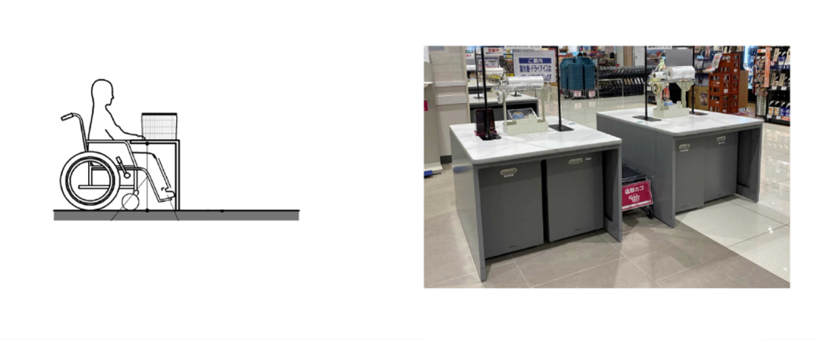
下端高さ
650～
700ｍｍ程度
車いす使用者の
ひざより下が入る
よう扉付きの収納
を設けない

上端高さ
700～750mm
程度
450mm
以上
・サッカー台
（上端高さ：720mm、下端高さ：680mm）

出典：高齢者、障害者等の円滑な移動等に配慮した建築設計標準（令和３年３月）
図3.12.1 サッカー台の例

3-12-4. トレー移動カウンター
（高さ）
G12-4 トレー移動カウンターは、床面からの高さ700～800mm程度とすることが望ましい。
C12-9 車いす使用者や座面の高いいすを使えない人に配慮し、カウンター席には可能な限り車いす対応のローカウンター席も設けること。（車いす使用者カウンターは3-18-2参照）
（奥行）
G12-5 トレー移動カウンターは、奥行き300mmとすることが望ましい。
（カウンター下のクリアランス）
G12-6 トレー移動カウンターは、膝下クリアランスは床面から高さ650～750mm程度とすることが望ましい。
（形式）
G12-7 トレー移動カウンターは、トレーを取る地点から、精算地点まで連続していることが望ましい。

3-12-5. レジカウンター
C12-10 物販店舗で、複数の会計カウンターがある場合、または、無人レジ（セルフレジ：顧客が自分で商品バーコードをスキャンして会計をするレジ）のみの店舗の場合には、立位で使用する会計カウンターの他に、高齢者、障がい者等が利用できるローカウンターを一以上設けること。
C12-11 高齢者、障がい者等が利用できるローカウンターの下端の高さは650～700mm程度、上端の高さは700～750mm程度、カウンター下部スペースの奥行きは450mm以上とすること。
C12-12 会計・相談カウンターの前やショーケースの前等、従業員と利用者が正対する通路の幅は、1,400mm以上とすること。面積や構造による制約があり、やむを得ない場合は1,200mm以上とすること。
客側から見える
金額表示
見える

＜カウンター前の通路の例＞
＜会計カウンターの例＞
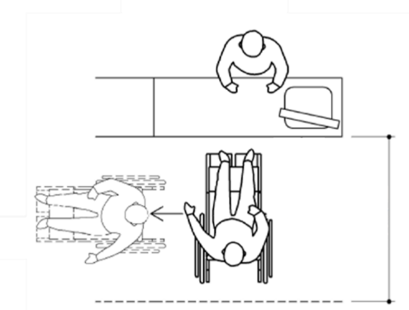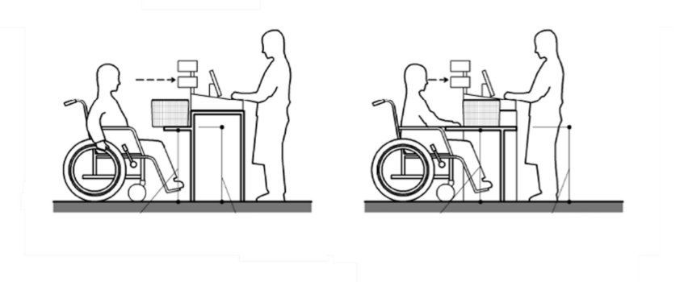
450mm以上
上端高さ
700～
750mm
程度
上端高さ
700～
750mm
程度
1,400mm以上以上
レジ
低いカウンター
下端高さ
650～
700mm
程度

下端高さ
650～
700mm
程度

出典：高齢者、障害者等の円滑な移動等に配慮した建築設計標準（令和３年３月）
図3.12.2 会計カウンターの例

3-12-6. 調味料カウンター
（高さ）
C12-13 車いす使用者に配慮したカウンターの下端高さを650～700mm、上端高さを700～750mm、下部スペースの奥行500mm以上とすること。
（幅）
G12-8 幅750mm程度とすることが望ましい。
（カウンター上面の空きスペース）
G12-9 カウンター上面には300mm×300mmの空きスペースがあることが望ましい。
（奥行）
G12-10 カウンター前端からの到達範囲（奥行）は600mm以下とすることが望ましい。

3-12-7. テーブル・座席・商品棚
（配置）
C12-14 テーブルといすをレイアウトする場合には、車いす使用者が利用可能なテーブルの大きさや通路幅を踏まえて、全体計画を行うこと。
（テーブルの形状・寸法）
G12-11 車いす使用者の利用に配慮したテーブルの寸法・形状は、下記の通りとするのが望ましい。
4人掛け：幅1,450～1,600mm程度×奥行き750～900mm程度
2人掛け：幅900mm程度×奥行き750～900mm程度
いずれもテーブル下端高さ：650～700mm程度
上端高さ：700～750mm程度
G12-12 レストランのテーブルは四隅に脚のあるテーブルでいすと別になったものとすることが望ましい。
G12-13 レストランで中央に支柱のある丸テーブルの場合は、テーブル先端から支柱基部まで500mmとすることが望ましい。
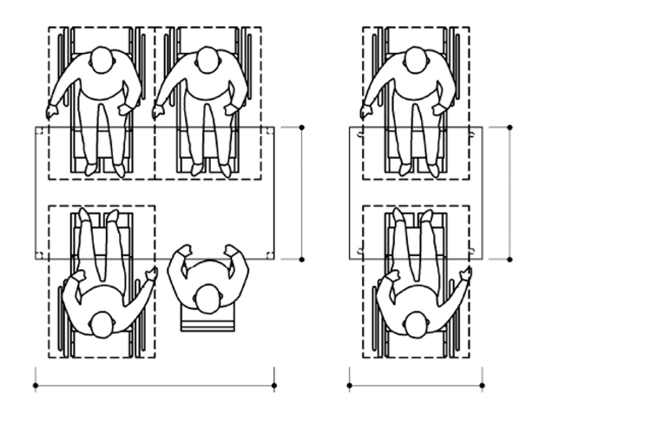
900mm程度
1,450～1,600mm程度
750～900mm以上
750～900mm以上
２人掛けテーブル
４人掛けテーブル
出典：高齢者、障害者等の円滑な移動等に配慮した建築設計標準（令和３年３月）
図3.12.3 テーブルの寸法例

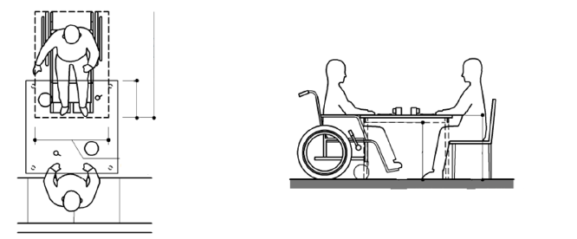
下端高さ
650～700mm程度
上端高さ
700～750mm程度
テーブルの
脚と脚の間
700mm以上
450mm以上
1,200mm程度

出典：高齢者、障害者等の円滑な移動等に配慮した建築設計標準（令和３年３月）
図3.12.4 可動式のいすの例

（座席数）
C12-15 店舗エリア内の座席について、車いす使用者、ベビーカー利用者等に対応した座席を必要な数を設置すること。その際、配置については、介助者、同伴者の席、2人以上の車いす使用者の利用にも配慮し、複数箇所に設置すること。
（いすの形状）
G12-14 車いす使用者に配慮しすべての席を可動いすとすることが望ましい。
C12-16 固定式のいすを設ける場合には、可動いすは客席総数の半分以上とすること。
G12-15 いすはひじ掛け付き、背もたれ付きとし、蹴込みを座面奥行きの1/3以上とすることが望ましい。
（商品棚等）
G12-16 商品棚等は、車いす使用者が選びやすく、手に取りやすい高さ・奥行きとすることが望ましい。

3-13. 表示板（標識）
表示板（標識）とは、空間全体や各空間の用途、順路等を示すため用いられる図記号（ピクトグラム）及びそれに併記される文字表記のことを示す。文字より絵のほうが理解しやすい障がい者や、子どもに対して情報を提供することができる手段でもあるため、情報が確実に得られるようわかりやすく、かつ適切に設ける必要がある。

3-13-1. 基本事項
（設置場所）
C13-1 エレベーターその他の昇降機又は便所があることを表示する表示板を、通路から見えやすい距離で確認できるよう、壁に大きく設置すること。
G13-1 トイレ等の特定のエリアを強調する表示板は、人混みの中でも視線が届きやすいよう、床面から2,500mmの高さで出入口のドア上に取り付けることが望ましい。加えて、弱視者に配慮し、床面から1,400～1,600mmの高さの壁面にも取り付けることが望ましい。
（表示板の仕様）
C13-2 表示板は、内容が容易に識別できるもの（JIS Ｚ 8210適合）とし、色彩については、図と地色とのコントラストが十分明確になるようにすること（明度差は少なくとも0～10段階のマンセル表色系で5以上）。
C13-3 図記号（ピクトグラム）や図を用いる場合は、文字表記を併記すること。
G13-2 図記号はJIS Z 8210を原則とし、JIS Z 8210に定められていない図記号（ピクトグラム）については、「標準案内用図記号ガイドライン2021（公益財団法人交通エコロジー・モビリティ財団）」によることや、標準化された図記号（ピクトグラム）を用いることが望ましい。
（表示板・文字の大きさ）
G13-3 表示板の大きさは、下表のとおり、視距離に応じたものとすることが望ましい。
視距離 | 表示板の大きさ
L＜7m | 60mm×60mm
７ｍ＜L＜18m | 110mm×110mm
L＞18ｍ | 200mm×200mm

G13-4 文字の大きさは、下表のとおり視距離に応じたものとすることが望ましい。
視距離 | 和文文字高 | 英文文字高
30ｍ | 120mm以上 | 90mm以上
20ｍ | 80mm以上 | 60mm以上
10ｍ | 40mm以上 | 30mm以上
4～5ｍ | 20mm以上 | 15mm以上
1～2ｍ | 9mm以上 | 7mm以上
（国際シンボルマーク）
C13-4 国際シンボルマークの表示の色は、濃いブルーと白、又は黒と白にすること。
G13-5 国際シンボルマークは100mm角以上450mm角以下とすることが望ましい。

3-14. 視覚障がい者誘導用ブロック等
ここでは、敷地外から案内設備まで視覚障がい者の誘導を行う経路に関する基準を示すとともに、視覚障がい者誘導用ブロックの基本的な配置原則ならびに仕様について示す。
なお、視覚障がい者は、音、人の流れ、光、風、触知等を感じながら通行していることから、特性を踏まえた設計を行う必要がある。案内設備までの経路に関わらず、視覚障がい者誘導用ブロック等、音声案内、誘導鈴等を効果的に組み合わせることが望ましい。
一律に設定できない配置場所については、当事者の意見を聞いて計画することが望ましい。

3-14-1. 視覚障がい者の誘導を行う経路（案内設備までの経路）
（誘導設備の設置）
C14-1 建築物又はその敷地内には、当該建築物のエレベーターその他の昇降機、便所の配置、その他ユニバーサルサービス施設等を表示した案内板その他の設備を設けること。（ただし、敷地境界付近に案内所を設ける場合は除く）
C14-2 敷地境界から、建物の出入口付近に配置される主たる案内設備又は案内所に至る経路（直進する風除室内は除く）には、線状ブロック・点状ブロック等の敷設又は音声誘導装置、その他の方法により視覚障がい者を誘導する設備を設置すること。
G14-1 便所、エレベーター、主要な利用居室等利用頻度が高い場所まで、視覚障がい者誘導用ブロック等の誘導設備の設置、突起のない材質の違う路面の組み合わせ、人的サポート、ICTの活用等によるに誘導を行うことが望ましい。
G14-2 上記以外の案内設備（例えばトイレに設置される触知図や各階のフロアマップ等）までも線状ブロックと点状ブロックを組み合わせて、敷設することが望ましい。

3-14-2. 視覚障がい者誘導用ブロック
（配置の仕方）
G14-3 視覚障がい者誘導用ブロック等は、原則として湾曲しないよう直線状に敷設し、屈折する場合は直角に配置することが望ましい。
G14-4 視覚障がい者誘導用ブロック等は、遠回りにならないように主動線上の歩行ルートに敷設することが望ましい。
G14-5 敷地内の通路上の枡蓋等により、視覚障がい者誘導用ブロック等が途切れないことが望ましい。
（ブロックの形状・大きさ）
G14-6 大きさは300mm角とすることが望ましい。
G14-7 ブロック形状、寸法、配列はJIS T9251とすることが望ましい。
（色）
G14-8 視覚障がい者誘導用ブロック等と周囲の床の仕上げとは、弱視者にも識別しやすいように輝度比3.0、輝度コントラスト50%以上確保とすることが望ましい。
G14-9 場所により視覚障がい者誘導用ブロック等の色が異なると利用者が混乱するため、ブロックの色は統一することが望ましい。
C14-3 視覚障がい者誘導用ブロック等は原則黄色とし、周囲の床の仕上げとは輝度比2.0 以上確保すること。
（敷設位置）
C14-4 危険の可能性がある場所等、歩行方向の変更の必要性を予告する部分に、点状ブロック等を使用すること。
G14-10 線状ブロック・点状ブロックは、危険源から300mm以上離して、全長にわたって敷設することが望ましい。
（高齢者や車いす使用者への配慮）
G14-11 視覚障がい者誘導用ブロック等を敷設する際に、高齢者や車いす使用者が通れる幅を残す等の配慮することが望ましい。
G14-12 建物内の場合は、線状ブロック・点状ブロックに代わる誘導設備として、誘導マットを利用することも考えられる。

上記のほか、単位空間ごとの敷設方法については、3-2．出入口、3-3．廊下等、3-4．階段、3-5．傾斜路、3-6．エレベーター、3-7．エスカレーター、3-8．段差解消機、3-9．便所を参照のこと。

300mm
300mm
点状ブロック(警告･注意･喚起)
線状ブロック(誘導)
ブロックのJIS規格
T9251
（H13年9月20日制定）
300mm
300mm
5mm程度

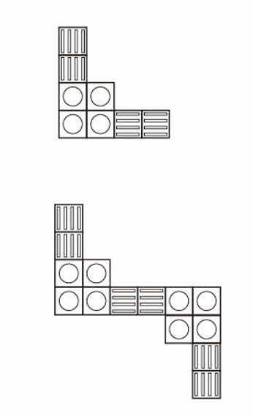
クランク
Ｔ字形
十字形
Ｌ字形
点状ブロック
線状ブロック

図3.14.1 視覚障がい者誘導用ブロック（参考）

3-15. 待ち行列エリア
待ち行列が発生する場合、高齢者、障がい者等、すべての人々が安全かつ円滑に並ぶことができるような移動・待ちスペースの環境整備に配慮することが必要となる。待ち行列が生じる通路の幅員、暑さを軽減する緑陰の配置、屋根や休憩ベンチの設置等の配慮に加え、人との間の距離を適切に確保する工夫、身体的・心理的に長時間待つことが困難な人への配慮のために、待ち時間を短縮する等の優先レーンを設置することが望ましい。
（優先レーンの設置）
G15-1 高齢者、障がい者、妊産婦、乳幼児連れ等のための優先レーンを設けることが望ましい。
（施設に入る予定時間の案内）
C15-1 施設に入るまでの予定時間を音声と文字表示で行うこと。
（列当たりの有効幅員）
C15-2 待ち行列エリアの列あたりの有効幅員は1,500mm程度とすること。
（床面の限界傾斜）
G15-2 待ち行列エリアの床面は、水平または2％以下の傾斜とすることが望ましい。
（休憩用設備・日よけ）
C15-3 立った状態での待ち行列の場合、高齢者、子ども連れ、子ども、障がい者等が身体的、心理的負担を軽減できるように、行列の形態に応じて適切にベンチ等の休憩用設備を設置すること。
例えば、
・予想される行列の長さが50m以上の場合は50mに1箇所設置。
・列に折り返しがある場合、待っている人の移動に支障のない位置（折り返し付近等）に設置。
G15-3 待ち行列エリアでは、日よけを設置することが望ましい。
（識別性の確保）
C15-4 待ち行列エリアでは、ロープ、棒、または仕切りには周囲とはっきりコントラストをなす色彩を用い、行列エリアとそれ以外の周辺環境を明確に区別すること｡

3-16. ベビーケアルーム
ベビーケアルームとは、授乳・離乳食・おむつ替え等の用途で利用できる、乳幼児のケアのための個室ブース等のことである。設置位置・空間確保については、以下の点に配慮すること。
・乳幼児連れ利用者が利用する施設では、母乳及び哺乳びんによる授乳に対応した、授乳のためのスペースを設ける。
・授乳のためのスペースは区切られた空間とする。
・授乳のためのスペースの構成・設備配置等は、哺乳びんによる授乳時にも性別に関わらず利用できるよう、配慮されたものとする。

3-16-1 配置の原則
C16-1 床面積の合計が5,000 ㎡以上の場合、ベビーケアルームを一以上設けること。
G16-1 床面積の合計が5,000㎡未満の施設でも、施設の用途、使い方等によってベビーケアルームを設置することが望ましい。

3-16-2 出入口
（形式）
C16-2 ベビーカーの利用に配慮した幅、形式とすること。（3-2.出入口を参照のこと）
（ドア周辺）
C16-3 通過する際に支障となる段を設けないこと。
（サインの設置）
C16-4 出入口付近には、ベビーチェア及び乳幼児用おむつ交換台を設置している等、内部の設備配置等の状況を表示するとともに点字表示をすること。

3-16-3. 授乳のためのスペース
（授乳スペースのプライバシーの確保）
C16-5 母乳による授乳に配慮して、区切られた空間とすること。カーテン、ついたて、内側から鍵のかかる戸（表示錠付き）等によりプライバシーを確保すること。
（内装）
C16-6 視覚障がい者（ロービジョン）に配慮した、見えやすい色使いの内装にすること。
（設備）
C16-7 授乳用のいす、ベビーチェア、乳幼児用おむつ交換台及び汚物入れを設けること。
G16-2 荷物置場、調乳のための給湯設備、洗面器又は流し台を設けることが望ましい。
（いす）
G16-3 授乳用のいすは長いすやひじ掛け・背もたれのついたいすとすることが望ましい。
（水栓）
G16-4 一以上の洗面器又は手洗い器は、レバー式、光感知式の水栓とすることが望ましい。

3-16-4. おむつ交換台
おむつ交換台の構造については3-9.便所（乳幼児用おむつ交換台）参照。

3-16-5. 付属施設
G16-5 おむつ、離乳食、ジュース等の自動販売機や冷水器を設置することが望ましい。
G16-6 使いやすい位置にコンセントを設置することが望ましい。
（緊急事態の情報伝達設備）
C16-8 自動火災報知設備を設置する施設のベビーケアルームには、聴覚障がい者をはじめすべての人が、火事等の非常時の情報がわかるように、文字情報やサインを表示できるディスプレイ装置、フラッシュライト、パトライト等の光警報装置を設置すること。

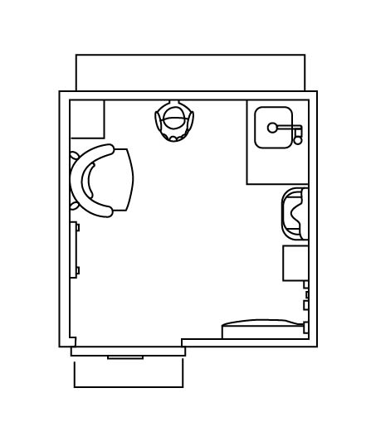
C16-7 乳幼児用おむつ交換台
G16-2 洗面器又は
流し台
C16-4 サイン設置
5.5m×3.5ｍ
2m×2ｍ
C16-7 乳幼児用おむつ交換台
C16-7
授乳用のいす
C16-7
授乳用のいす
C16-7
授乳用のいす
（3-2. 出入口）
C2-5 850mm以上
C16-7 汚物入れ
G16-2 洗面器又は
流し台
C16-5
授乳スペース
G16-2 給湯設備
浄水器・
温水器シンク
ベビーチェア
収納式
着替台
乳幼児用いす
C16-7 汚物入れ

いす
荷物置き台
カーテンによる仕切り
ベビーカー
置き場
ベビーカー
置き場
調乳スペース

C16-4 サインの設置
（3-2. 出入口）
C2-5 850mm以上

・授乳スペースと調乳スペースを分けることで
性別に関わらず使いやすくなる

図3.16.1 ベビーケアルームの例

3-17. 祈祷室
博覧会会場には様々な宗教・文化の人々が来場するため、それらの人々にも対応できるような施設を配置することが望ましい。ここでは、祈り、祈祷、黙祷、瞑想、思索、物思いなど、静謐な環境の下での精神活動を行う場所となる祈祷室と、礼拝前に身体を清めるための小浄施設について示す。施設を整備する際には、誰もが利用しやすいようアクセシブルな配慮をすること。
（出入口）
C17-1 礼拝室を設置する場合、出入口には障害物のないエリアを設け、靴を脱ぐスペースを確保して、脱いだ靴が出入口の通路を塞がないようにすること。
C17-2 靴を脱ぐスペースには、座って靴を脱ぐためのいすを設置すること。
（祈祷スペース）
C17-3 ひざまずいて祈ることができない人のために、祈祷スペース内にもいすを設けること。
（小浄施設）
G17-1 身体を清めるための小浄施設を設置する場合は、出入口に近い場所に配置することが望ましい。
G17-2 小浄施設の壁面には、水平手すりを高さ700～800mmに取り付けることが望ましい。
G17-3 小浄施設にはビデシャワー、石鹸置き場及びペーパーディスペンサーを高さ700～1,200mmに取り付けることが望ましい。
G17-4 洗浄設備の手前に幅1,200mmのフリースペースを設けることが望ましい。

3-18. 造作設備（手すり・カウンター・自動販売機等）
屋内外の細かな造作設備は、利用者の利便性・快適性の確保において重要な施設であり、誰もが使いやすい設備としての整備を行う必要がある。

3-18-1. 手すり
手すりは、高齢者、障がい者等にとって、転倒防止、立ち上がり補助、移動補助、視覚障がい者等の誘導のために必要な設備である。施設用途、設置場所、必要性等に応じ適切な配置、形状および寸法とする。
各施設に共通する基準は以下のとおりとする。各施設における個別の基準については、階段は3-4、傾斜路は3-5、エレベーターは3-6、エスカレーターは3-7、便所は3-9を参照すること。
（設置高さ）
C18-1 手すりの設置高さは、１本の場合は750～850mm 程度とすること。
G18-1 手すりを2段とする場合は、750～850mm 程度及び600～650mm 程度が望ましい。
（連続性等）
C18-2 手すりは起点から終点まで連続して設けること。階段、傾斜路の勾配を感知できるように、勾配に合わせて設置すること。
（手すりを2段とする場合の設置場所）
G18-2 廊下・階段・傾斜路等に設ける手すりは、子どもの利用に配慮して2本設けることが望ましい。
（壁との距離）
G18-3 壁との間隔は、40～50mm程度とし、手がぶつからないように手すりの下側で支持する構造とすることが望ましい。
（形状）
C18-3 波型手すりは使用しないこと。
G18-4 断面の形状は外径30～40mm（小児用にあっては30mm）程度の握りやすいものとすることが望ましい。
G18-5 手すり子形式の場合は、子どもの落下防止等を考慮し、手すり子のピッチを110mm以内とすることが望ましい。
（端部の設え）
G18-6 衝突時の危険性を少なくし、服の袖等の引っ掛かりを避けるため、手すりの端部は、壁面方向に曲げることが望ましい。
C18-4 手すりの端部を床面に垂直に曲げる場合は、端部に引っ掛からない処理を行うこと。
（材質）
C18-5 肌触りがよく、耐食性、耐久性があり、維持管理の容易なものとすること。
（点字表示）
C18-6 点字表示については、JIS T 0921規格にあわせたものとし、点字内容を浮き彫り文字で併記すること。各施設における表示内容は、各施設の項目を参照すること。

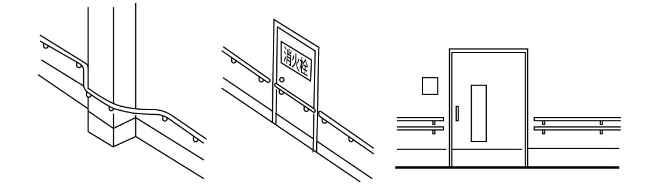
図3.18.1 手すり（連続設置の例）

（3-3. 廊下等）
C3-4 突き出し部分100mm以下
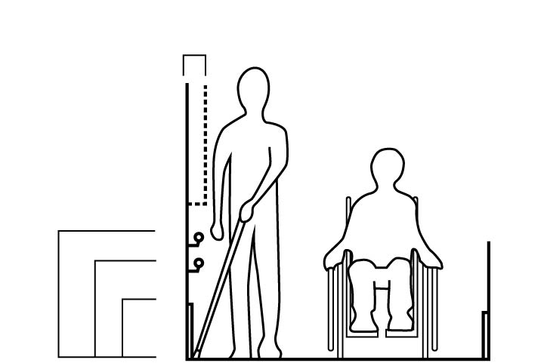

（3-3. 廊下等）
G3-5 車いす当り床上350mm程度
G18-1 600～650mm程度
（子供用）
G18-4 外径30～40mm程度
C18-1 750～850mm程度
（成人用）
（3-3. 廊下等）
G3-5 車いす当り
図3.18.2 手すり（壁面設置の例）
G18-3 壁より40～50mm程度
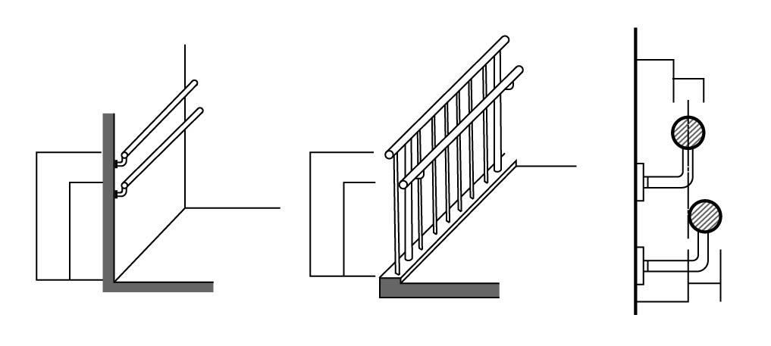
（参考）55～70mm程度
G18-4 外径30～40mm程度
G18-1 600～650mm程度
C18-1 750～850mm程度
G18-4 外径30～40mm程度

図3.18.3 手すりの設置寸法

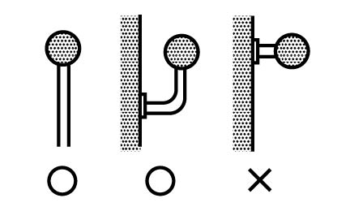
（参考）手すりの取付金物で手をぶつける可能性があるため
図3.18.4 手すりの形状
C18-6
点字表示
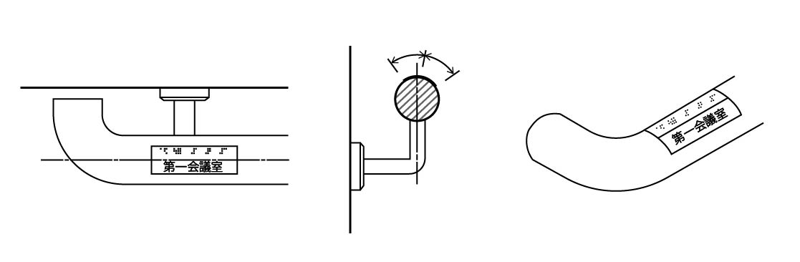
C18-6
点字表示
（参考）曲げて収める
（参考）文字情報
図3.18.5 手すりにおける点字表示

3-18-2 カウンター
（基本事項）
C18-7 ２人以上の者が利用することができる受付カウンターを設置する場合、高さは750mm程度、幅は1,000 mm以上とすること。
G18-7 杖や傘を立てかけることのできるくぼみ、又は杖ホルダー等の備品を設けることが望ましい。
（車いす使用者カウンター）
C18-8 車いす使用者に配慮したテーブル、カウンターの下端高さを650～700mm、上端高さを700～750mm、下部スペースの奥行450mm以上とする。
C18-9 カウンター等の前面には、車いす使用者が転回できるスペースを設け、床面は水平とすること。
G18-8 立ち上がる時や車いすで寄り付く時等に手を掛けることができるような溝を設けることが望ましい。
（座位カウンター）
G18-9 座位カウンターのいすは、400～460mmの座面高さで、ひじ掛け付きのものを用意することが望ましい。
（立位カウンター）
G18-10 立位カウンターの高さは900～1,000mmとすることが望ましい。
C18-10 体の支えとなるように台を固定し、必要に応じて支えのための手すりを設けること。また、立位で使用するカウンターとは別に、高齢者、障がい者、車いす使用者等が利用できるように、この項に定める要件のカウンターを一以上併設すること。
G18-11 立ち上がる時等に手を掛けることができるような横手すり等を設けることが望ましい。

3-18-3 自動販売機・券売機等
（機器の位置、高さ）
G18-12 金銭投入口、操作ボタン及び取り出し口等の高さは、車いす使用者が利用しやすいよう、床から600～1,000mm程度とすることが望ましい。
G18-13 機器の前面には段差を設けないことが望ましい。
（機器の仕様）
C18-11 金銭投入口は、操作が簡単に行える形式（受け皿付のもの、硬貨を複数枚同時に入れることができるもの等）、車いす使用者からも届くようにすること。
（案内）
G18-14 案内設備までの経路から視覚障がい者に配慮した自動販売機・券売機等まで連続して線状・点状ブロックを敷設することが望ましい。（自動販売機・券売機等までの音声誘導、又は建築物の案内設備の触知図に位置を示す場合はこの限りでない）
G18-15 視覚障がい者等の利用に配慮し、音声案内（音声操作ボタンやアプリによる音声案内等）による操作が可能とすることが望ましい。

3-18-4 ゴミ箱、コンセント
（配置の原則）
C18-12 ゴミ箱を設置する場合は、すべての人々がアクセスできるスペースに設置すること。
G18-16 ゴミ箱は、トイレ、自販機コーナー、休憩ベンチ横、授乳スペース横、おむつ交換台横に配置することが望ましい。
C18-13 戸の開閉や施錠の操作が円滑に行えるよう、戸の付近にはゴミ箱等を設けない。
（高さ）
C18-14 ゴミ箱の開口部の高さは900mm程度（最大1,200mm）とすること。
（わかりやすさ）
C18-15 ゴミ箱はわかりやすい形状、色とし、分別表示をわかりやすく行うこと。
（蓋の操作方法）
G18-17 ゴミ箱の蓋は、手や足で操作することが困難であることに配慮することが望ましい（足踏み式は避ける）。
（コンセントの設置）
G18-18 休憩室、休憩所、案内所に来場者が利用できるコンセントを適切な位置に設置することが望ましい。

3-18-5 ゲート
（方式）
C18-16 回転式は避けること。
（有効幅員）
G18-19 900mm以上の広幅員ゲートを一以上設置することが望ましい。
C18-17 有効幅員は850mm以上とすること。
（ゲートが開く方向）
C18-18 進行方向に向かって開くものとすること。
（車いす使用者への配慮）
C18-19 一般的に車いすではアクセスできない回転式（ターンスタイル）ゲート又はその他のチケットコントロール装置が設置されている場合、車いす（電動含む）でアクセスできるゲートまたは出入口を隣接して一以上設置すること。

3-18-6 窓
（ハンドルの形式）
G18-20 開閉するときに手首を回す必要がないもので、腕や肘で操作できるもの、または自動等操作が簡単なものとすることが望ましい。
（設置高さ）
G18-21 床から900mmに設置することが望ましい。転倒・転落を防ぐために、1,200mm以下に窓がある場合は転落防止に配慮することが望ましい。
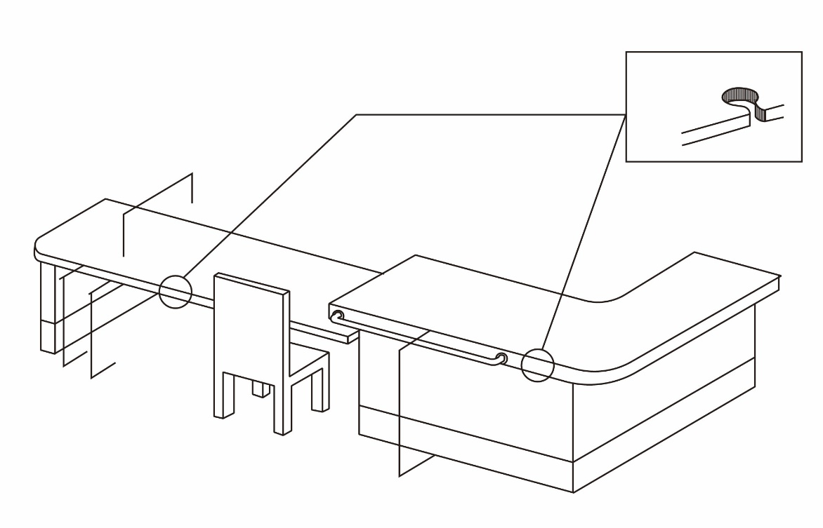
G18-13 手を掛けることができるような横手すり
C18-7下端高さ650～700mm程度
C18-7 上端高さ700～750mm程度
C18-7 下部スペースの奥行450mm程度
G18-12杖を立てかけられる場所や、かけることのできるくぼみ等
G18-11 カウンター
高さ900～1,000mm程度

図3.18.5 カウンターの例

3-19. 内装等（内装・備品・その他の配慮）

3-19-1. 居室
ここで示す事項は、建物内において廊下等（3-3）および便所（3-9）、客席（3-10）飲食・販売エリア（3-12）、ベビーケアルーム（3-16）、祈祷室（3-17）を除く居室などに共通するものである。
（床面の仕上げ）
C19-1 室内には段差を設けない。やむを得ず段差を設ける場合は、傾斜路を設置すること。(傾斜路の基準は3-5に示す。)
（車いすの転回スペース）
C19-2 各利用居室内において、車いす（電動含む）が転回できる場所として、1,400mm×1,400mm以上の場所を1箇所以上確保すること。

3-19-２. ロッカー
（設置高さ）
C19-3 車いす使用者や低身長の人が使えるような高さが床面,から600～1,200mm程度のロッカーを全体の半数以上設置すること。
（番号の表示）
G19-1 ロッカー番号はわかりやすいように表示し、点字表記、かつ浮彫文字で表記することが望ましい。
（操作盤など）
G19-2 タッチパネル式は視覚障がい者が使いにくいため、タッチパネル式を設置する場合にも一部はタッチパネル式以外(鍵付きなど)を設置することが望ましい。

3-19-３. バルコニー
（出入口）
C19-4 出入口は水平とすること。
C19-5 出入口の幅員は900mm以上とすること。
C19-6 出入口は可能な限り床面と同じ高さに設置すること。
（広さ）
C19-7 バルコニーは連続させ、車いす使用者が通行可能な幅員を確保すること。
C19-8 広さは1,500mm角以上とすること。
（床面の仕上げ）
C19-9 床面の表面は、粗面とし又は滑りにくく、杖、車いす、足などの引っかかりが少ない材料で仕上げること。
C-1 車いす使用者用客席
C-2 85㎝以上(1以上)
G-10 90㎝以上
G-2 車いす転回スペース
(参考)140㎝角以上
C-5 120㎝以上(1以上)
G-15 120㎝以上
C-2 120㎝以上(1以上)
G-10 120㎝以上
G-6/G-7/G-8 同伴者用の座席
G-17 跳ね上げ式か水平可動式のひじ掛け

3-20. 避難設備等
災害時における高齢者、障がい者等をはじめとするすべての人々の避難を円滑にするためには、利用者特性、建築物の用途、非常時の対応方法等に鑑み、各パビリオンや催事施設ごとに、すべての人にとって安全かつ迅速に避難できる避難経路を設定の設定と必要な情報案内のために、下記の事項に配慮した計画・設計上の工夫を施す必要がある。
・火災や地震等の災害等の非常事態発生を高齢者、障がい者等に速やかにかつ適切に伝達すること。
・視覚障がい者や聴覚障がい者等に情報提供を行うために配慮すること。
・高齢者、障がい者等の円滑な避難のためには、避難経路の動線計画をわかりやすいものし、避難方向等をわかりやすく情報提供すること。
・施設用途や規模等によっては、車いす使用者等の避難に時間や支援を必要とするが、一時的に避難する空間とそこまでの経路を確保し適切に誘導すること。

3-20-1. 経路上
（動線計画）
C20-1 各パビリオンや催事施設ごとに、すべての人にとって安全かつ迅速に避難できる避難経路を設定すること。
（段差処理）
C20-2 避難経路には段差を設けないこと。
（避難指示設備の設置）
G20-1 避難経路には、天井に非常口誘導灯や光走行式誘導装置、蓄光性のある誘導タイル等を併設することが望ましい。
C20-3 災害時の避難指示が分かるように、音に加えて文字や光でも異常事態を知らせる設備や仕組みを取り入れること。

3-20-2. 一時待避スペース
（配置の原則）
G20-2 階段の踊場、階段に隣接したバルコニー、階段の付室、及び廊下等において、避難動線の妨げにならない位置に、非常時に待避できる安全な一時待避スペースを確保することが望ましい。
（必要とされる機能等）
C20-4 待避スペースを設ける場合、車いす使用者が待避するのに十分な空間となるよう、1人当たり最低900mmｘ1,300mmのスペースを確保すること。
C20-5 一時待避スペースの構造は、救助を待つために必要な耐火性能や遮煙・遮炎性能等を有するものとすること。
C20-6 一時待避スペースには、助けを求めたり、状況を伝えたりすることができるインターホン等の通信設備を、操作ボタンの中心が床面から1,000mm程度の高さになるよう設置すること。

（表示）
C20-7 一時待避スペースであることがわかるように、わかりやすく表示すること。階段室や付室を設ける場合は、その出入口に一時待避スペースが設置してある旨を表示すること。

3-20-3. 情報伝達方法
G20-3視覚障がい者、聴覚障がい者をはじめとして高齢者、外国人、知的障がい者などにも配慮した分かりやすい情報伝達が可能な設備を設置することが望ましい。

3-20-4. 火災報知器・消火器
（設置場所）
C20-8 車いす使用者及びその他の人々がアクセスできるスペースに設置すること。
C20-9 最大操作高1,100mmとし、障害物のない壁面に直接取り付けること。
（機能）
C20-10 自動火災報知設備を設置する建築物に設ける避難口誘導灯は、点滅機能及び音声誘導機能を備えたものとすること。
C20-11 避難ロから誘導する方向に設けられている自動火災報知器が作動したときは、当該避難口に設けられた誘導灯の点滅・音声誘導機能が停止すること。

3-20-5. その他
C20-12 警報発動中でも、自動ドアの開放装置が機能しつづけること。
C20-13 警報発動中でも、警報発動エリアからの避難経路が見つけられるような照明を設置すること。

C20-4
900㎜×1,300㎜以上

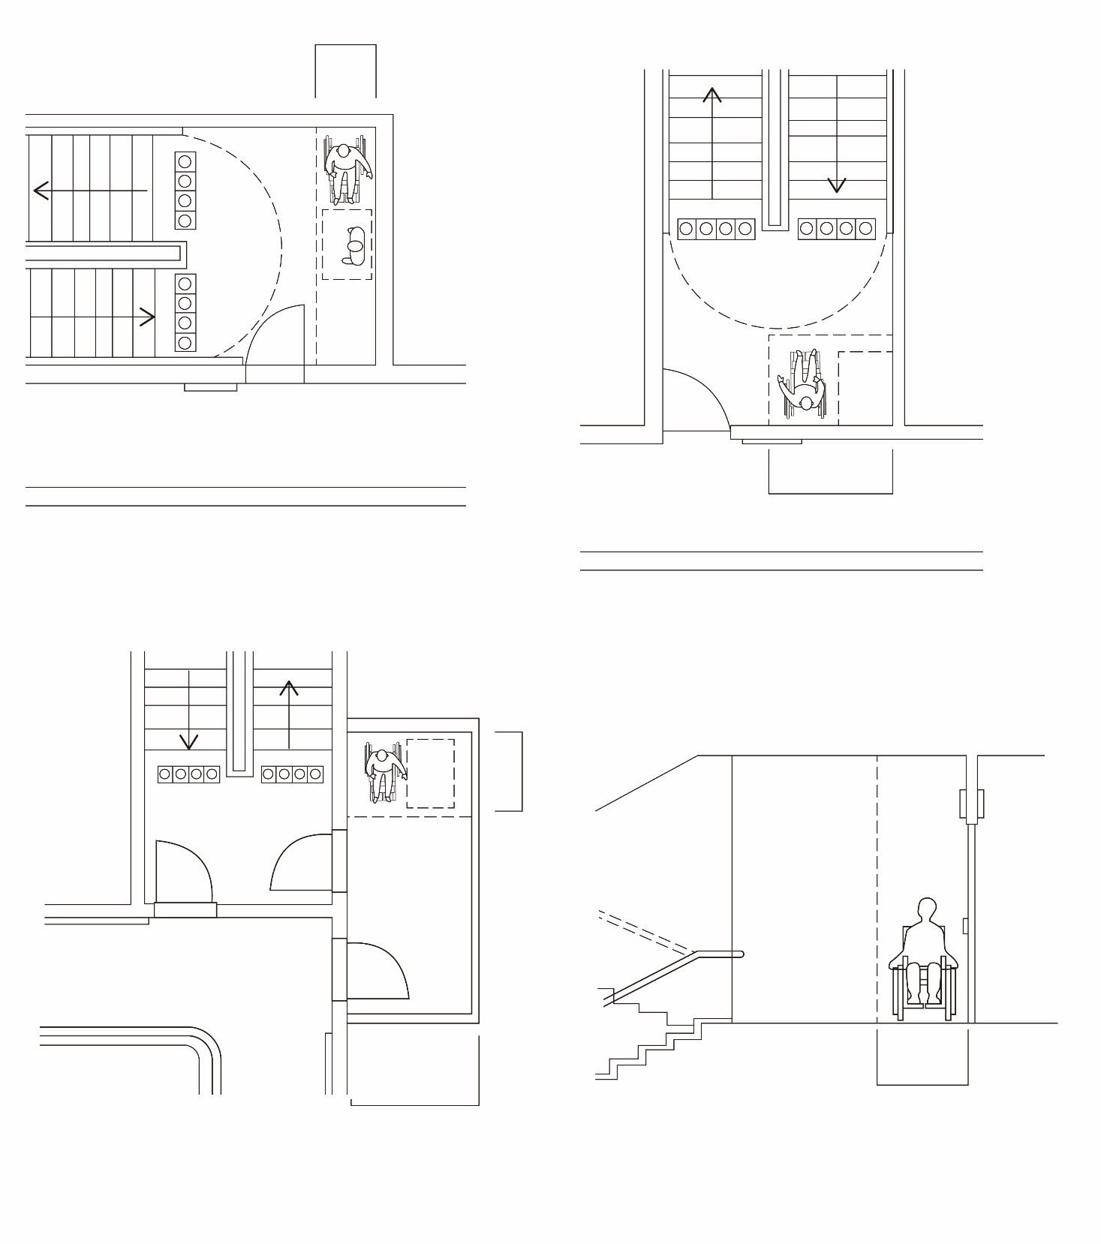
図3.20.1 一時待避スペースの例
(参考)
1,300mm以上
C20-4
900㎜×1,300㎜以上

C20-7 一時待避スペースの表示

C20-6 インターホン

C20-6
インターホン

C20-7 一時待避スペースの表示

C20-6
インターホン
C20-7
一時待避スペースの表示
防火戸
(参考)1,800mm以上
(参考)1,800mm以上
廊下
防火戸
防火戸
バルコニー
防火戸
避難階段
廊下
避難階段
避難階段
廊下
廊下
避難階段
廊下

ガイドラインの運用について
参加者は設計から工事完了までの各段階において、ユニバーサルデザインに関する書類を提出すること。なお、提出・申請方法については「パビリオン タイプA（敷地渡し方式）の設計に係るガイドライン」を参照のこと。

4-1. 第１回提出書類
提出書類：ユニバーサルデザインチェックリスト

参加者は、基本設計書の内容に基づき確認を行った、ユニバーサルデザインチェックリスト（開催者指定書式）を提出すること。なお、各部の詳細寸法や取付位置など、基本設計段階で決定していない項目については、対応方針について記載すること。

4-2. 第２回提出書類
提出書類：ユニバーサルデザインに関する計画書
ユニバーサルデザインチェックリスト

参加者は、実施設計におけるユニバーサルデザインについて、特に配慮を行った内容について詳述した計画書を提出すること。また、設計書の内容に基づき再度確認を行った、ユニバーサルデザインチェックリスト（開催者指定書式）を提出すること。

4-3. 第３回提出書類
提出書類：ユニバーサルデザインチェックリスト

参加者は、工事が完了した施設、敷地に関して確認を行った、ユニバーサルデザインチェックリスト（開催者指定書式）を提出するとともに、開催者による完了検査の申請を提出し、工事完了の承認を受けること。

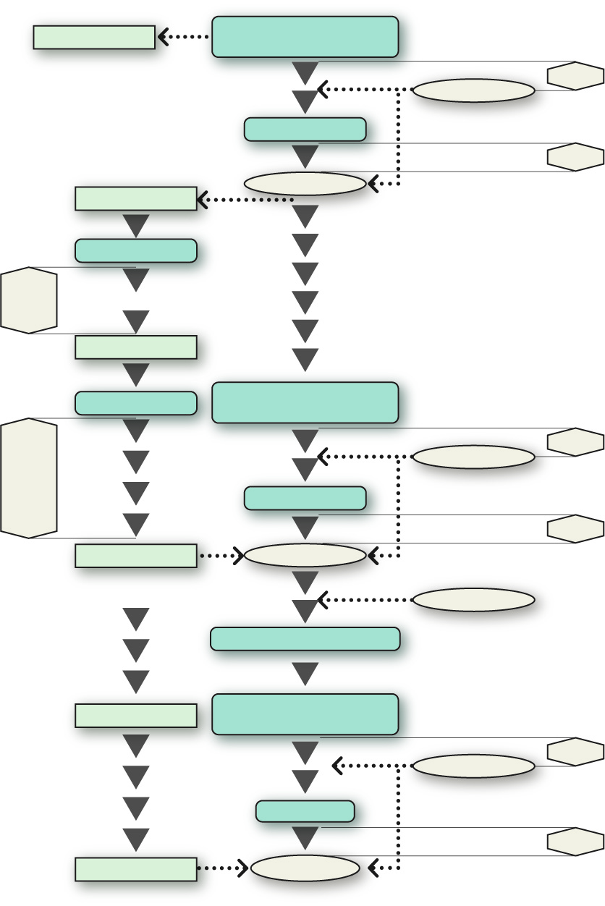
大阪市他
関係機関等

開催者

参加者

必要に応じて事前協議等

必要に応じて事前協議等

工事開始許可(仮)
修正事項の指摘等

修正事項の指摘等

第２回提出書類（実施設計書）
提出

建築審査会の同意
第１回提出書類（基本設計）
提出

第３回提出書類（完了届）
提出

※補正等に
要する日数は
含まない
※確認を受けた建築物の計画の変更を行う場合、
計画変更の確認申請が必要
修正事項が無ければその時点で
※
35日
以内

修正事項が無ければその時点で
修正事項が無ければその時点で
再提出

再提出

約３ヶ月

完了検査

検査済書交付

完了届書提出
確認済書交付

確認申請

許可通知書交付

仮設許可申請

5日

20日

5日

20日

5日

20日

承認

再提出

建築工事

承認

承認

引用文献・参考資料等
本ガイドラインの作成にあたって、引用した文献および、参考資料は下記の通り。各文献、資料の詳細については1-4.法遵守等に記載のリンク先を参照のこと。

・障害者の権利に関する条約
・IPCアクセシビリティ･ガイド
・ユニバーサルデザイン2020行動計画
・Tokyo2020アクセシビリティ・ガイドライン
・高齢者、障害者等の円滑な移動等に配慮した建築設計標準（令和３年３月）
・高齢者、障害者等の移動等の円滑化の促進に関する法律（ﾊﾞﾘｱﾌﾘｰ法）および同法施行令
・大阪府福祉のまちづくり条例および同条例施行規則、ガイドライン
・大阪市ひとにやさしいまちづくり整備要綱および施行基準
・兵庫県福祉のまちづくり条例施設整備・管理運営の手引き（公共的施設編）(平成31年4月)
・Dubai Universal Design Code (2017年2月)
・ハンディキャップ者配慮の設計手引き/日本建築学会設計計画パンフレット26（昭和59年）

お問合せ
ガイドラインの内容に関するお問い合わせや、手続に関してご不明な点等については、
pavilion-shutten@expo2025.or.jp（別でも可）にメールにてコンタクト下さい。

公益社団法人 2025年日本国際博覧会協会

